

מדינת ישראל - רשות האוכלוסין
אגף בכיר רכש, נכסים ולוגיסטיקה

מכרז 22/2023
לאספקת מערכות ביגוד עבור עובדי/ות רשות האוכלוסין וההגירה

את מסמכי המכרז ניתן למצוא באתר האינטרנט של מינהל הרכש הממשלתי בכתובת: www.mr.gov.il תחת הכותרת – מכרז 22/2023 – אספקת מערכות ביגוד עבור עובדי/ת רשות האוכלוסין וההגירה.

הקדמה
רשות האוכלוסין (להלן: "המזמין"), מפרסם בזאת מכרז 22/2023 לאספקת מערכות ביגוד עבור עובדי/ת רשות האוכלוסין וההגירה ("המכרז").
הרשות עוסקת בנושאים שונים הקשורים לאזרחי המדינה, תושביה והזרים השוהים בה, בכלל זה אכיפת הדין בנוגע לשהות ותעסוקת זרים, בהתאם למדיניות הממשלה ולמערכת החוקים והתקנות אשר שר הפנים או הרשות ממונים על אכיפתם.
הרשות מורכבת ממספר מינהלים, אגפים ויחידות, כמפורט להלן:
1. יחידות המטה
לשכת מנכ"ל, משאבי אנוש, לשכה משפטית, רכש, ביטחון וכיו"ב.
2. מינהל אכיפה וזרים
עוסק באכיפת חוקים בנושא שהות זרים ותעסוקתם וטיפול במסתננים ומבקשי מקלט.
3. מינהל האוכלוסין
עוסק בתחום מרשם ודרכונים, אזרחות ומעמד, אשרות, איחוד משפחות, עליה ושבות. מורכב מכ- 40 לשכות הפרוסות ברחבי הארץ.
4. מינהל ביקורת גבולות
מתפעל ומבצע ביקורת גבולות ב- 23 מעברי גבול בינלאומיים של ישראל, יבשתיים, ימיים ואוויריים.
5. מינהל עובדים זרים
עוסק בהסדרת העסקתם של עובדים זרים בישראל.

הזוכה שיוכרז במכרז יחתום על הסכם התקשרות (מצ"ב כפרק ד') עם המזמין לתקופה של 12 חודשים ("תקופת ההתקשרות"), כאשר למזמין הזכות להאריך את תקופת ההתקשרות בתקופות נוספות, ועד ל - 48 חודשים נוספים.

יובהר כי מימוש ההתקשרות יהיה על פי שיקול דעתו הבלעדי של המזמין.

מסמכי המכרז מחולקים לפרקים, כמפורט להלן:
פרק א' – ההליך המכרזי, תנאי ההשתתפות והתנאים לזכייה במכרז.
פרק ב' – חוברת ההצעה, אשר תוגש על ידי מציע המתמודד במכרז.
פרק ג' – פירוט השירותים ותכולת ההתקשרות עם הספק הזוכה.
פרק ד' – הסכם ההתקשרות עם הזוכה במכרז.

המועד האחרון להגשת הצעות במכרז הוא בתאריך 23.1.2024 בשעה 12:00

הגדרות:

למונחים הבאים תהיה המשמעות שלצידם:
המונח | משמעות
הרשות/ המזמין | רשות האוכלוסין וההגירה
המכרז / הפנייה | מכרז פומבי מספר 22/2023 לקבלת הצעות לאספקת ביגוד עבור עובדי/ות רשות האוכלוסין וההגירה מסמך זה על כל נספחיו, דרישותיו, תנאיו וחלקיו, לרבות קבצי הבהרות, אם יהיו כאלה.
מציע/ספק | ספק המעוניין להגיש הצעה למכרז זה ולספק את השירותים ו/או הטובין המפורטים.
הספק הזוכה | ספק אשר הצעתו נבחרה על ידי ועדת המכרזים המשרדית לספק את השירותים ו/או הטובין המבוקשים נשוא מכרז זה, בכל אשכול.
ועדת המכרזים | ועדת המכרזים המשרדית של הרשות
אתר האינטרנט | אתר האינטרנט של מינהל הרכש הממשלתי בכתובת: www.mr.gov.il .
השירות | אספקת ביגוד עבור עובדי/ות רשות האוכלוסין וההגירה, בהתאם להוראות המכרז, המפרט, החוזה והנספחים למסמכים אלה
קטלוג מוצרים | קטלוג מוצרים רשמי המכיל לפחות 50 פרטי ביגוד שונים
פריט ביגוד | פריט אחד בצבעים שונים ייחשב כפריט אחד בלבד ופרטי הנעלה ייחשבו כפריט.
חוברת ההצעה | חוברת ההצעה, אשר תוגש על ידי מציע המתמודד - פרק ב' למכרז
פירוט השירותים ותכולת ההתקשרות עם הספק הזוכה | על המציע לעמוד בכל הדרישות כמפורט בפירוט השירותים ותכולת ההתקשרות עם הספק הזוכה - פרק ג' במכרז.
הסכם | הסכם התקשרות עם הזוכה במכרז - פרק ד' למכרז
נציגת המכרז | הגב' דגנית סמי, מוסמכת רכש מקצועית
נציג מינהל/ נציג מוסמך | נציג בכל מינהל אשר יינתן לספק הזוכה
יועצת טקסטיל | הגב' יעל חורב, יועצת טקסטיל מטעם הרשות

פרק א'- הליך המכרז

- עקרונות המכרז
  - הצגת המכרז
    - מכרז זה הוא מכרז פומבי הנערך בהתאם לחוק חובת המכרזים, התשנ"ב-1992 ("חוק חובת המכרזים") ותקנותיו, ובכלל זה תקנות חובת המכרזים, התשנ"ג-1993 ("תקנות חובת המכרזים").
    - במסגרת הליך המכרז, הצעות אשר יוגשו במכרז יידרשו לעמוד בתנאי הסף להשתתפות במכרז המפורטים להלן. ההצעות אשר עמדו בתנאי הסף של המכרז, יועברו לשלב המפורטות במכרז.
    - בתום הליך המכרז, המזמין יכריז על המדורג ראשון כזוכה במכרז ויחתום עימו על הסכם התקשרות, הכל כמפורט להלן.
    - המכרז יתנהל בהתאם לדין, ולפי כללי המכרז המפורטים במסמכי המכרז.
- תנאים להשתתפות במכרז
  - תנאי סף להשתתפות במכרז
    - רשאי להשתתף במכרז מציע אשר עומד, במועד האחרון להגשת ההצעות, בתנאי הסף להשתתפות במכרז המנויים להלן.
    - תנאי סף המתייחסים למציע צריכים להתקיים במציע עצמו, אלא אם נאמר במפורש אחרת.
    - על המציע להגיש הצעה אחת בלבד במסגרת המכרז.
    - אין להגיש הצעה המשותפת למספר גופים.
    - מציע אינו רשאי לייחס לעצמו במסגרת הצעתו נתונים של תאגיד אחר או כל גורם אחר, אלא אם הדבר הותר במפורש.
    - הוכחת העמידה בתנאי הסף המנויים להלן, תתבצע בהתאם להוראות חוברת ההצעה (פרק ב).
  - תנאי סף מנהליים:
    - ככל שחלה על המציע חובת רישום, על פי דין, בישראל, עליו להיות רשום כדין.
    - המציע עומד בדרישות חוק עסקאות גופים ציבוריים, התשל"ו- 1976 ("חוק עסקאות גופים ציבוריים").
    - כלל הטובין והשירותים המוצעים על ידי המציע עומדים בדרישות הרישוי והתקנים הנדרשים על פי דין לצורך אספקתם, ככל שישנם.
  - תנאי סף מקצועיים:
המציע עומד בכל התנאים המפורטים להלן:
    - שנות נסיון –
      - מציע בעל ניסיון של שלוש שנים לפחות, במהלך שש השנים האחרונות שקדמו למועד הגשת ההצעות למכרז, במתן שירותי אספקה של מדים ו/או בגדי עבודה עבור 1,000 מתלבשים בארגון אחד, מדי שנה.
(כלומר– מתן שירותי אספקת מדים ו/או ביגוד ל- 1,000 מתלבשים בשנה עבור
אותו ארגון במשך שלוש שנים מתוך שש השנים שקדמו למועד הגשת ההצעות למכרז).
או
      - מציע בעל ניסיון של שלוש שנים לפחות, במהלך שש השנים האחרונות שקדמו למועד הגשת ההצעות למכרז, במתן שירותי אספקה של מדים ו/או בגדי עבודה עבור 500 מתלבשים בשלושה ארגונים שונים במקביל, מדי שנה.
(כלומר - אספקת מדים ו/או ביגוד ל-500 מתלבשים בכל ארגון מדי שנה, ולשלושה
ארגונים שונים ובלבד שסופק בסך הכל ביגוד ו/או מדים ל-1,500 מתלבשים בסך הכל, מדי שנה, במשך שלוש שנים מתוך שש השנים האחרונות שקדמו למועד הגשת ההצעות למכרז לשלושה ארגונים כאמור ).
    - מחזור כספי
למציע מחזור כספי שנתי בהיקף שלא יפחת מ-1,500,000 ₪, בין השנים 2021-2022, עבור כל שנה.
    - קטלוג מוצרים
מציע שברשותו, במועד האחרון להגשת ההצעות במכרז, קטלוג מוצרים רשמי המכיל לפחות 20 פרטי ביגוד שונים.
* לצורך תנאי סף זה "פריט ביגוד" – פריט אחד בצבעים שונים ייחשב כפריט אחד בלבד ופרטי הנעלה ייחשבו כפריט.
*גם קטלוג המוצג באינטרנט ייחשב כעומד בתנאי סף זה.
    - אתר אינטרנט
המציע מפעיל אתר הזמנות אינטרנט לצורך מתן השירותים המפורטים בפרק ג' "פירוט השירותים ותכולת ההתקשרות עם הספק הזוכה" - , ללקוחות עסקיים וזאת במהלך שלוש (3) השנים האחרונות שקדמו למועד האחרון להגשת הצעות.
    - תנאי לבדיקת הצעות – ערבות הצעה
      - תנאי מוקדם להשתתפות במכרז הינו שהמציע יצרף להצעתו ערבות בנקאית אוטונומית, על שם המציע, על סך עשרים וחמש שקלים חדשים (25,000 ₪), וזאת על-פי הנוסח המחייב בנספח 5 בפרק ב' חוברת ההצעה ובנוסח זה בלבד.
      - לתשומת לב המציעים:
        - יש להקפיד הקפדה יתרה על נוסח הערבות כפי שצורף כנספח 5 בפרק ב' חוברת ההצעה. יובהר כי כל פגם בערבות עלול להביא לפסילת ההצעה.
        - על-פי הנוסח המצורף, נדרשת זהות מלאה בין מבקש הערבות לבין המציע.
        - יש לצרף את כתב הערבות המקורי לעותק המקור של הצעה; ליתר העותקים יצורפו צילומי כתב הערבות.
        - בנסיבות של התארכות הליך המכרז, מכל סיבה שהיא, תהיה ועדת המכרזים רשאית לדרוש מהמציעים להאריך את תוקף הערבות בתקופה נוספת, כפי שתמצא לנכון. אי-הארכת תוקף הערבות בנסיבות מעין אלה, שקולה לחזרה מההצעה ותוביל לפקיעתה.
        - ועדת המכרזים תהיה רשאית לחלט את הערבות, כולה או חלקה, בנסיבות המפורטות בתקנות חובת המכרזים, תשנ"ג-1993, ובכפוף להן.
- ניקוד ההצעות
  - הערכת ההצעות במכרז זה תתבצע באופן הבא:
    - שלב א' - בדיקת עמידה בתנאי הסף
      - בשלב זה תבחן ועדת המכרזים המשרדית האם המציע עומד בתנאי הסף, להשתתפות במכרז ותפסול מציעים שאינם עומדים בתנאי הסף האמורים, אם קיימים כאלה. המציעים שיעמדו בתנאי הסף יוכרזו כ"מציעים כשירים" ויעברו לשלב ב'.
    - שלב ב' - בדיקת עמידת המציעים בסף האיכות
      - בשלב זה תבצע ועדת המכרזים המשרדית את בדיקת האיכות המפורט בסעיף זה.
      - הערכת איכות ההצעות תיעשה לפי המשקלות הבאים:
מס' | משקל | תיאור תנאי | המפתח לחישוב
1 | 20% | ראיון | לראיון והמצגת יוזמן המציע ומנהל הלקוח.  במסגרת הריאיון תתרשם הרשות מהמציע, מהצגת ניסיונו, התאמתו לצרכי הרשות והצגת הקטלוג הרשמי אשר צורף למסמכי המכרז.  בנוסף, יידרש המציע להציג במהלך הריאיון שישה פריטי לבוש כאמור להלן:  - מכנסים גזרה גבוהה אחד לנשים.  - מכנסיים גזרה גבוהה אחד לגברים.  - מכנסיים טקטיים (דגמ"ח) אחד לגברים.  - חולצת פולו אחת מחויטת לגברים מנדפת זיעה.  - חולצת פולו אחת מחויטת לנשים מנדפת זיעה.  - פליז יוניסקס.  על הספק להציג את ששת פריטי הלבוש כאמור, מתוך מלאי עדכני הקיים אצל הספק.  הפריטים שיוצגו במהלך הריאיון כאמור, יועברו לבדיקה ע"י יועצת טקסטיל מטעם הרשות.  הרשות תנקד את המציע בסעיף זה בהתאם לשאלות הבאות:  - יכולת הפצה של הספק (4 נק')  - אתר אחסון המלאי של הספק (4 נק')  - התרשמות כללית (11 נק')
2 | 20% | ניסיון | כל ארגון נוסף שיציג המציע, אשר עומד בדרישות הסף ומעבר לנדרש בסעיף 4.1.1 לתנאי הסף, ינוקד בחמש נקודות ועד למקסימוםכ ניקוד של 20 נקודות.  מובהר:  מציע שהוכיח עמידה בדרישת הסף שבסעיף 2.3.1.1 ינוקד ב-5 נק' ביחס לארגון השני ואילך ועד לארבעה ארגונים נוספים.  מציע שהוכיח עמידה בדרישת הסף שבסעיף 2.3.1.2 ינוקד ב-4 נק' ביחס לארגון הרביעי ואילך ועד לחמישה ארגונים נוספים.  ניתן לקבל ניקוד רק עבור אחת מהאופציות שלעיל, בהתאם להצעת המציע. במידה ומציע הוכיח עמידה בשני התנאים, הוא ינוקד כברירת מחדל עבור עמידה בסעיף 2.3.1.1.
3 | 15% | שביעות רצון לקוחות | נציגי הרשות יפנו לשני (2) לקוחות של המבצע מבין הלקוחות שפירט בהצעתו, או לקוחות אחרים שאינם מופיעים בהצעה, ויציגו להם שאלות אחידות אשר תיקבענה מראש על ידם.  במידה והמבצע המוצע העניק בעבר שירותים לרשות, תהיה הרשות אחת משני הלקוחות האמורים, וזאת גם אם הרשות לא צוינה ברשימת הלקוחות שצירף המציע להצעתו.  אופן הניקוד: כל שאלה תזכה את המבצע בניקוד, בהתאם להערכה שניתנה לו. הציון לשאלון יהיה ממוצע הניקוד שצבר המבצע במסגרת השאלון (שאלה שלא נתקבלה תשובה לגביה לא תחושב במסגרת הממוצע). הניקוד שיינתן למבצע בסעיף זה יהיה ממוצע הנקודות שצבר המציע בשני השאלונים
4 | 15% | אתר אינטרנט | על המציע להציג באמצעות קישור לאתר אינטרנט פעיל מטעם המציע לאספקת מערכות ביגוד.  הרשות תיבחן את האתר בהתאם לפרמטרים הבאים:  - ידידותיות אתר האינטרנט - מהירות האתר, אינטואיטיביות בפעילות (5 נק').  - התאמת אתר האינטרנט לצרכי הרשות - התאמה מבחינת שדות, יכולת תצוגה, אפשרות להצגת נתונים לרבות מפרט הדגמים (5 נק').  - יכולות מחשוב והפקת דוחות - הצגת דוחות ע"י הספק לצורך בחינת יכולות המחשוב (5 נק').
5 | 15% | בדיקת ביגוד ע"י יועצת טקסטיל מטעם הרשות | ששת פריטי הלבוש שהוצגו בריאיון יועברו לבדיקה ע"י יועצת טקסטיל מטעם הרשות. יובהר כי לא יוחזרו למציע.  סעיף זה ינוקד ע"י יועצת טקסטיל מטעם הרשות ובהתאם לתוצאות הבדיקה המקצועית שתיערך על ידה.
6 | 15% | בדיקת איכות פריטי הלבוש | ששת פריטי הלבוש שהוצגו בריאיון ע"י המציע יועברו לבדיקת מספר עובדות ועובדים מטעם הרשות אשר יתנסו בפריטי הלבוש וינקדו ביחד כל הצעה בהתאם לפרמטרים הבאים:  - נוחיות הבד על הגוף (5 נק')  - ניראות (5 נק')  - גימורים ותפירות (5 נק')
      - במכרז זה מונהג ציון מזערי (ציון סף לאיכות) העומד על לפחות 75 נקודות מתוך 100. יובהר כי רק הצעות שתעמודנה בציון זה תועברנה לשלב הערכת הצעות המחיר. היה וכמות ההצעות שקיבלו ציון הגבוה מהציון המזערי הוא נמוך משלוש (3), רשאי המזמין, על פי שיקול דעתו, להעביר את שלוש (3) ההצעות עם ציון האיכות הגבוה ביותר לשלב בדיקת הצעת המחיר, גם אם ציון האיכות שלהן נמוך מציון האיכות המזערי הקבוע לעיל או לבטל את המכרז ולצאת במכרז חדש במקומו.
    - שלב ג' - בדיקת הצעות המחיר (100%)
      - בשלב זה ייפתחו הצעות המחיר של המציעים שעמדו בסף האיכות כמפורט לעיל.
      - כל מציע נדרש להגיש את הצעת המחיר בהתאם נספח 1 - טופס הצעת המחיר.
      - הצעת המחיר הזולה ביותר מבין הצעות המחיר של המציעים שעמדו בסף האיכות, תוכרז כהצעה הזוכה ביותר.
      - ציון המחיר של המציע יינתן באופן הבא:
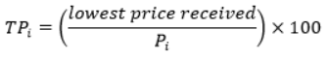 | הגדרות:  ציון המחיר של מציע i - ${TP}_{i}$  הצעת המחיר של מציע i - $P_{i}$  הצעת המחיר הנמוכה ביותר שהתקבלה על ידי מי מהמציעים – $lowest price received$
לצורך חישוב "הצעת המחיר של המציע i" ( $P_{i}$) יכפיל המזמין את יחידת התמחור במשקל היחסי של אותה יחידת תמחור במכרז, כפי שהיא הוגדרה בטופס הצעת המחיר.

- בחירת זוכה
  - דירוג ההצעות
    - ההצעות ידורגו בהתאם לציון המחיר הסופי שהתקבל כמפורט במכרז, כאשר ההצעה הכספית הנמוכה ביותר תדורג ראשונה, לאחריה ההצעה עם הניקוד השני בטיבו, וכן הלאה.
    - במסגרת שקלול הציון ודירוג ההצעות, תינתן העדפה לטובין מתוצרת הארץ, בהתאם לתקנה 3 לתקנות חובת המכרזים (העדפת תוצרת הארץ), התשנ"ה-1995 ("תקנות העדפת תוצרת הארץ") ובכפוף להוראות הדין, וזאת למציע אשר במסגרת הצעתו פירט כי הטובין המוצעים על ידו הם מתוצרת הארץ, בהתאם להנחיות המופיעות בפרק ב' להלן.
    - אם לאחר שקלול ההצעות כמפורט לעיל, ההצעות בעלות הציון המשוקלל הגבוה ביותר קיבלו ציון זהה, יפעל המזמין לפי סדר הפעולות הבא עד לבחירת זוכה:
    - יפעל בהתאם להוראות ס' 2ב לחוק חובת המכרזים, התשנ"ב-1992, בדבר "עסק בשליטת אישה" כהגדרתו שם, וזאת בתנאי שמציע במכרז הגיש בקשה ועומד בדרישות החוק.
    - אם עדיין אין הכרעה, ההצעה בעלת ציון האיכות הגבוה ביותר תדורג ראשונה.
    - אם עדיין אין הכרעה, יבצע המזמין הליך תיחור נוסף, בין אותן הצעות, במסגרתו כל אחד מהמציעים יוכל להגיש הצעת מחיר מטיבה ביחס להצעתו המקורית או לחילופין לבצע הגרלה בין אותן הצעות על מנת לקבוע את דירוגן, בהתאם לשיקול דעת המזמין.
  - בחירת זוכה
    - בתום דירוג ההצעות כמפורט לעיל, המזמין יכריז על המציע שהצעתו דורגה ראשונה, כזוכה במכרז, בכפוף לביצוע הפעולות המפורטת להלן ("זוכה"), וכן יודיע למציעים האחרים על ההכרזה כאמור.
  - כשירים לזכיה
    - המזמין יהיה רשאי לבחור כשירים במכרז ("הכשיר"), וזאת בהתאם לסדר דירוג ההצעות במכרז. במידה ותבוטל זכייתו של זוכה במכרז, מכל סיבה שהיא, בתקופה שעד תום שנה מיום בחירתו כזוכה, רשאי המזמין להכריז על הכשיר הבא אחריו כזוכה בכפוף לעמידה בדרישות המנויות להלן בנוגע לזוכה במכרז.
  - תנאים לחתימת המזמין על הסכם ההתקשרות
    - כתנאי לחתימת המזמין על הסכם ההתקשרות, על הזוכה לבצע את הפעולות הבאות, בפרק זמן שיוגדר על ידי המזמין:
    - במידה והזוכה הינו חברה, למעט חברה ממשלתית, עליו להעביר אישור מעודכן כי החברה אינה רשומה כמפרת חוק ואינה מצויה בהתראה לפני רישום כחברה מפרת חוק. ניתן להיעזר באתר הגיידסטאר.
    - במידה והזוכה הוא עמותה, הקדש, אגודה עותומאנית או חברה לתועלת הציבור הגשת אישור ניהול תקין מאת רשם העמותות או רשם ההקדשות, לפי העניין, המעיד כי הגוף מקיים את דרישות חוק העמותות, התש"ם-1980, חוק החברות, התשנ"ט-1999 או חוק הנאמנות, התשל"ט-1979, חוק הנאמנות, התשל"ט-1979 או החוק העותומני על האגודות (1909), לפי העניין, והנחיות רשם העמותות/רשם ההקדשות, לפי העניין, לאופן ניהולו התקין לצורך קבלת האישור, למעט החריגים הבאים, בהם ניתן יהיה להסתפק ב"אישור הגשת מסמכים" מאת הרשם הרלוונטי:
      - התקשרות עם עמותה, חל"צ, או ההקדש, אשר טרם חלפו שנתיים מיום רישומן.
      - התקשרות עם אגודה עותומאנית.
    - זוכה אשר הצהיר במסגרת הצעתו כי הוא אינו חב בתשלום מע"מ במסגרת ביצוע ההתקשרות ושהוא פנה לרשות המיסים לקבלת אישור על כך, יגיש אישור מאת רשות המיסים על כך שהוא פנה אליהם לקבלת אישור כאמור.
    - להגיש את הסכם ההתקשרות שבפרק ד, על נספחיו (לדוג' נספח ביטוח, נספח ערבות בנקאית לטובת ביצוע ההתקשרות ("ערבות ביצוע"), נספח סודיות והיעדר ניגוד עניינים וכדו') כשהוא חתום על ידי מורשה החתימה של הזוכה וחותמת התאגיד.
    - על הזוכה להירשם כספק (ככל שאינו רשום) בפורטל הספקים הממשלתי לשם הגשת דיווחים וחשבוניות. לצורך כך, הזוכה יידרש לשאת בכל העלויות, ככל שישנן, ולאשר את תנאי השימוש בפורטל (ראה הוראת תכ"ם 7.12.5 "פורטל הספקים").
    - במידה והזוכה הצהיר במסגרת הצעתו, כי הצעתו היא של טובין מתוצרת הארץ, יגיש הזוכה אישור רו"ח להוכחת זכאותו (נספח ב – הצהרות ואישור רו''ח – העדפת תוצרת הארץ להוראת תכ"ם 7.11.4 "העדפת תוצרת הארץ").
    - במידה והזוכה לא הצליח לבצע את הפעולות המנויות לעיל בסד הזמנים שהוגדר על ידי המזמין, יוכל המזמין, בהתאם לשיקול דעתו הבלעדי, לתת לו ארכה להשלים את ביצוע הפעולות, לפסול את הצעתו ולבטל את המכרז, או להכריז על המדורג הבא כזוכה במכרז. כמו כן יוכל המזמין לחלט את ערבות ההצעה של הזוכה.
  - תחילת מתן השירותים
    - לאחר שימלא הזוכה את כל התנאים הנקובים יוסיף המזמין את חתימת מורשי החתימה מטעמו על גבי הסכם ההתקשרות ("מועד החתימה על הסכם ההתקשרות").
    - לאחר מועד החתימה על הסכם ההתקשרות על הזוכה להיות מוכן לתחילת העבודה, וזאת תוך פרק הזמן שיוגדר על ידי המזמין.
- מופעים ומועדים במכרז
  - מועדי המכרז
    - הליך המכרז יתבצע, בהתאם ללוח הזמנים המפורט להלן:
נושא | תאריך
מועד אחרון להגשת שאלות הבהרה | 26/12/2023 בשעה 12:00
מועד אחרון להגשת הצעות | ‏23/01/2024 בשעה 12:00
ראיון | המועד והשעה תימסר למציעים הרלוונטיים.
    - הזמנים המפורטים בטבלה מחייבים את כל מי שמעוניין להתמודד במכרז. שינוי לוחות הזמנים יתבצע על ידי המזמין בלבד, ובהתאם לשיקול דעתו הבלעדי.
    - כל שינוי במועדי המכרז או עדכונים הנוגעים להם יפורסמו באתר האינטרנט של מינהל הרכש הממשלתי בכתובת: www.mr.gov.il תחת שם המכרז – מכרז 22/2023 – לאספקת מערכות ביגוד עבור עובדי/ת רשות האוכלוסין וההגירה ("דף המכרז").
  - שאלות הבהרה בנוגע למכרז
    - בכל מקרה של אי בהירות או הערות בנוגע למכרז, מועדיו או לתנאיו ניתן לפנות למזמין בשאלות הבהרה, וזאת עד למועד האחרון להגשת שאלות הבהרה הנקוב לעיל.
    - שאלות המציעים בנוגע למכרז יועברו בטבלה מסודרת, עם הפניה לסעיף במכרז כלפיו מופנית השאלה, ובניסוח תמציתי וברור, כדוגמת הטבלה שלהלן:
מס"ד | פרק/נספח | הסעיף במסמכי המכרז | פירוט השאלה
1
2
3
*יש למלא שאלה בכל שורה, גם אם ישנן מספר שאלות לאותו הסעיף. במקרה זה יש לרשום את אותו מספר הסעיף בכל אחת מהשורות.
    - יש להפנות את כל השאלות הנוגעות למכרז אל כתובת דואר אלקטרוני: michrazim@piba.gov.il. שאלות שיועברו לאחר המועד הנקוב לעיל, שיועברו בעל פה או בטלפון או שיופנו לגורם אחר מהמצוין לעיל, לא יחייבו מענה מאת המזמין.
    - לא ינתן מענה לשאלות שישלחו בעילום שם.
    - המזמין רשאי לאפשר סבבים נוספים של שאלות הבהרה, בהודעה שתפורסם בדף המכרז, וזאת בהתאם לשיקול דעתו הבלעדי.
    - מציע שלא יפנה למזמין בשאלות הבהרה על המכרז, בהתאם לכללי המכרז, יהיה מנוע מלהעלות בעתיד כל טענה, דרישה או תביעה כנגד המכרז.
  - מענה המזמין לשאלות ההבהרה
    - תשובות והבהרות תינתנה בכתב בלבד, נוסחן הוא הנוסח המחייב והן יהיו חלק בלתי נפרד ממסמכי המכרז.
    - תשובות והבהרות של המזמין, יפורסמו בדף המכרז. באחריות מציע במכרז להתעדכן בתשובות המזמין וכן בעדכונים שוטפים אשר יפורסמו בנוגע למכרז זה.
    - המזמין רשאי לבצע כל שינוי במסמכי המכרז, וכן ליתן פרשנות או הבהרה להוראות מסמכי המכרז.
    - המזמין אינו מחויב לנוסח שאלה שהוגשה, ובכלל זה רשאי המזמין, בעת ניסוח מענה לשאלות ההבהרה, לקצר נוסח שאלה או לנסחה מחדש.
    - תשובות המזמין יפורסמו ללא שמות הפונים.

  - הגשת הצעות במכרז
    - הצעות למכרז יוגשו לתיבת המכרזים הממוקמת ברח' מסילת ישרים 6, ירושלים בלבד. תוסב תשומת הלב לאמור בסעיפים 5.4.5 – 5.4.6 להלן.
    - מציע המעוניין להשתתף במכרז יגיש את חוברת ההצעה (פרק ב) בשני עותקים (אחד מהם יוגדר ויסומן כמקור), במעטפה סגורה היטב, מלאה ושלמה הכוללת את כל המסמכים הדרושים בפרק זה, כולל הנספחים, ועליה יצוינו בכתב ברור מספר המכרז ונושא ההתקשרות בלבד.
    - עבור כל עותק של ההצעה, טופס הצעת המחיר (נספח 1 לפרק זה), יוכנס לתוך מעטפה נוספת, סגורה היטב, (עליה יירשם "הצעת מחיר") אשר תוכנס גם היא לתוך מעטפת המכרז. מודגש בזה שפרטי הצעת המחיר או העתק ממנה לא יופיעו במסמכים (למעט בתוך מעטפת הצעת המחיר הסגורה) בשום דרך שהיא. לצד הכיתוב "הצעת מחיר" על המעטפות, יש לכתוב את שם המכרז ומספרו בלבד.
    - המציע יצרף להצעתו נוסח הבהרות למכרז שפורסמו על ידי המזמין, במידה ופורסמו. אם פרסם המזמין מהדורה מעודכנת של המכרז בעקבות הבהרות שניתנו על ידו, על המציע להקפיד על הגשת המענה על פי הנוסח המעודכן.
    - הכניסה למתחם בו ממוקמת תיבת המכרזים, כרוכה בבידוק בטחוני, ועלולה להימשך פרק זמן ממושך. על המציע במכרז להגיע פרק זמן מספק מראש, על מנת להגיש את הצעתו עד למועד הקבוע לעיל.
    - הצעות שלא תמצאנה בתיבת המכרזים עד למועד האחרון להגשת הצעות לתיבת המכרזים כמפורט בטבלת התאריכים לא תובאנה לדיון בפני ועדת המכרזים של המזמין.

    - המזמין יהיה רשאי לפסול את הצעתו של מציע אשר לא יגיע לראיון במועד שנקבע לו, או לחילופין לאפשר לו ראיון במועד חלופי, וזאת בהתאם לשיקול דעתו הבלעדי, ולנסיבות המכרז.
    - על המציע להגיע לראיון יחד עם בעלי התפקידים הנכללים בתנאי הסף או בתבחיני האיכות שפורטו במכרז, אלא אם כן בהזמנה לראיון המזמין הודיע אחרת.
    - במסגרת הראיון המזמין יהיה רשאי לדרוש מהמציע או מנציגיו בראיון להציג בפניו כל מידע או מסמכים או אישורים או רישיונות וכיוצ"ב, אשר לדעת המזמין נחוצים לצורך הוכחת עמידה בדרישות המכרז.
    - במסגרת הראיון המזמין יהיה רשאי לבחון את הבנתו ובקיאותו של המציע או של נציגיו בתחום השירותים נשוא ההליך וכן לבחון את יכולתו של המציע לעמוד בכל התחייבויותיו על פי הסכם ההתקשרות.
    - המזמין יהיה רשאי לזמן יועצים מקצועיים או משקיפים נוספים מטעמו שישתתפו בראיונות.

- כללי המכרז
  - בדיקת ההצעות
    - המזמין יבדוק כי המציע הגיש את ההצעה בהתאם להנחיות המכרז וצירף את כל המסמכים כנדרש בחוברת ההצעה (פרק ב).
    - במקרה בו המציע, כאישיות משפטית עצמאית, אינו עומד בתנאי הסף המפורטים לעיל, או בתנאים אחרים הקבועים במכרז, ובעברו של המציע התרחש שינוי ארגוני (לדוג' רכישת פעילות, התאגדות כחברה, רה-ארגון או איחוד של חברות בדרך אחרת), באופן בו הפעילות הרלוונטית לצורך עמידה בתנאי המכרז השתלבה אצל המציע. במקרה כאמור יוכל המציע לבקש מהמזמין בכתב ובאופן מנומק לצרף לנתוניו את נתוני הגוף בו התקיימה הפעילות לפני השינוי הארגוני. החלטה בדבר הכרה כאמור תהיה בכפוף לשיקול דעת המזמין.
    - לצורך בדיקת ההצעות וניקודן רשאי המזמין לעשות שימוש בצוות מקצועי אשר יכול ויכלול גם יועצים חיצוניים.
    - המזמין, רשאי לבקש ממציע לבאר פרט מסוים מתוך הצעתו, להשלים בה פרט חסר, או להמציא מסמך נוסף או חלופי המוכיח את עמידתו בתנאי המכרז, ובפרט בתנאי הסף של המכרז, וזאת בתוך פרק זמן קצוב. אי מענה לפניה כאמור, או מענה שלא בפרק הזמן שהוגדר עלול לגרום לפסילת ההצעה, בהתאם לשיקול הדעת של המזמין.
    - ככל שהוחלט על מתן אפשרות למציע לבצע השלמה של הצעתו, המזמין רשאי לפסול הצעה שעדיין אינה עונה על דרישות המכרז או, בהתאם לשיקול דעתו לבקש השלמה נוספת.
    - לצורך בדיקה ומתן ניקוד להצעות יעשה המזמין שימוש במידע המפורט בהצעה שהגיש המציע וכן הוא רשאי לעשות שימוש במקורות מידע מהימנים אחרים וביניהם הידע המקצועי העומד לרשותו של המזמין, וכן לעשות שימוש בנסיון העבר של המזמין עם המציע או של גוף ממשלתי אחר עם המציע, ככל שקיים נסיון כאמור, במידע ציבורי על המציע, בחוות דעת יועצים מקצועיים, וכיוצא באלה. יודגש, לצורך ניקוד ההצעות, המזמין יהיה רשאי להתחשב בנסיון שלו עם המציע או של גוף ממשלתי אחר, וזאת במקום או בנוסף ללקוחות אחרים שפורטו בהצעה, ככל שפורטו או במסגרת כל אמת מידה רלוונטית אחרת.
    - בדיקת ההצעות במכרז תתבצע באופן הבא – ראשית יבדקו ההצעות ללא הצעת המחיר, רק לאחר סיום שלב זה יפתח המזמין את מעטפות הצעת המחיר.
  - כללים ביחס לערבות ההצעה
    - המזמין יוכל, לצורך סיום הליך בדיקת ההצעות שהוגשו למכרז, לבקש מהמציעים במכרז להאריך את תוקף ערבות ההצעה, וזאת עד ל-90 יום נוספים לצורך סיום בדיקת ההצעות במכרז. במידה והערבות לא תוארך כנדרש, יהיה רשאי המזמין לפסול את ההצעה ולחלט את ערבות ההצעה.
    - מבלי לגרוע מהאמור בכל מקום אחר במכרז, חילוט ערבות הצעה יתבצע בהתאם לשיקול דעתו הבלעדי של המזמין, ומהסיבות המנויות בתקנה 16ב(ב) לתקנות חובת המכרזים.
    - טרם חילוט הערבות יתן המזמין למציע הזדמנות להשמיע את טענותיו בנוגע לחילוט האמור. השמעת הטענות כאמור תתבצע בכתב או בעל פה, בהתאם לשיקול דעתו הבלעדי של המזמין.
  - הצעה יחידה
    - ככל שהוגשה במכרז הצעה יחידה או שלאחר בדיקת ההצעות נותרה הצעה אחת בלבד, המזמין, בהתאם לשיקול דעתו הבלעדי יהיה רשאי:
    - להכריז על המציע שנותר כזוכה;
    - לבטל את המכרז, ולצאת למכרז חדש.
  - פסילת הצעות
    - המזמין, לאחר שנתן למציע זכות טיעון (בכתב או בע"פ, בהתאם לקביעתו הבלעדית של המזמין) יהיה רשאי לפסול הצעה שהוגשה במכרז, לפי שיקול דעתו, בין היתר, אם מתקיים אחד מהתנאים הבאים:
    - פסילת הצעה חסרה או לא ברורה – אם הצעה שהוגשה במכרז היא חסרה באופן אשר המזמין אינו יכול להבין ממנה את מהות ההצעה, או לחילופין היא לוקה בחוסר בהירות או חוסר סדר ניכר.
    - פסילת הצעה הפסדית– אם ההצעה הינה בלתי כלכלית למציע במידה המטילה בספק את יכולתו לעמוד בהתחייבויותיו היה ויזכה במכרז.
    - פסילת הצעה תכסיסנית או הצעה המוגשת בחוסר תום לב – אם הצעה הכוללת מחירים או הנחות חריגות, סבסוד צולב, dumping וכל מקרה אחר שבה ההצעה נגועה בחוסר תום לב, ובכלל זה במקרה של פעולה או התנהגות של המציע, במסגרת המכרז, שלא בתום לב.
    - פסילת הצעה עקב התנהגות במכרזים ובהתקשרויות קודמות – המציע, במסגרת מכרז או התקשרות קודמת של המזמין, או של משרד ממשלתי ויחידת סמך אחרים, נהג בחוסר תום לב, בערמה, בתכסיסנות או בחוסר ניקיון כפיים, מסר מידע מטעה או מידע מהותי בלתי מדויק או התנהל בחוסר מקצועיות קיצונית, באופן שלדעת המזמין מצדיק את פסילתו.
    - פסילת הצעה עקב מצב כלכלי של המציע – אם עקב מצבו הכלכלי הנוכחי או הצפוי של המציע, לרבות הליכי פשיטת רגל או פירוק או תביעות מהותיות הקיימות נגדו, קיים חשש לתיפקודו באם יזכה במכרז.
    - פסילת הצעה עקב ניגוד עניינים – אם קיים ניגוד עניינים, ישיר או עקיף, או חשש לניגוד עניינים בין ענייני המציע, ההצעה שהוא הגיש, או בעלי העניין בו, לבין השתתפות וזכיה במכרז או ביצוע השירותים על ידי המציע, באופן שלדעת המזמין, בהתאם לשיקול דעתו הבלעדי, אינו ניתן להסדרה.
    - פסילת הצעה בגין תיאום הצעות - אם קיים חשד סביר לתיאום בין המציע להצעות אחרות במכרז, או בין המציע לבין מציע פוטנציאלי.
  - מינוי נציג מטעם המציע
    - לצורך המכרז ימנה המציע נציג מטעמו (כמפורט בפרק ב) אשר יהווה את הכתובת הבלעדית לכל פניה בנושא המכרז.
    - כל מענה והתייחסות שתישלח מנציג המציע למזמין, או מהמזמין לנציג המציע תחייב את המציע.
  - תוקף הצעות
    - תוקף ההצעה הוא 90 יום לאחר המועד האחרון להגשת הצעות. המזמין רשאי להודיע על הארכת תוקף ההצעה לתקופה נוספת של עד 90 ימים, זאת לצורך בחירת זוכה במכרז.
    - מציע אינו רשאי לחזור בו מהצעתו בתקופה בה הצעתו בתוקף.
  - ביטול או שינוי המכרז
    - המזמין רשאי מיוזמתו ועל פי שיקול דעתו הבלעדי, לבטל את המכרז, לשנותו ולעדכנו, לרבות עדכוני מועדים הנקובים בו ופרסום הבהרות על האמור בו.
    - שינויים כאמור יפורסמו בדף המכרז. על מציע האחריות להתעדכן באופן עצמאי בהודעות ועדכונים אשר יפורסמו כאמור בנוגע למכרז זה.
    - ההתקשרות עם הזוכה במכרז מותנית בקיומו של תקציב זמין. ככל שמסיבות תקציביות לא ניתן יהיה להתקשר עם הזוכה במכרז, רשאי המזמין לבטל את המכרז.
    - המזמין לא יהיה חייב לפצות את המציעים במקרה של ביטול המכרז.
  - הוצאות
    - מציעים הבוחרים להגיש הצעה במכרז יישאו בכל עלות כספית הנדרשת לצורך השתתפותם במכרז, ולא יהיו זכאים להחזר כלשהו מהמזמין בגין עלויות אלו.
    - המציעים לא יהיו זכאים להחזר הוצאות או לפיצוי כלשהו בקשר עם המכרז, לרבות במקרה של הפסקתו, עיכובו, שינוי תנאיו או ביטולו.
  - סמכות השיפוט
    - סמכות השיפוט בכל הקשור לנושאים ועניינים הנוגעים למכרז, או בכל תביעה הנובעת מהמכרז ומניהולו, תהיה אך ורק בבתי המשפט במקום בו יושבת ועדת המכרזים של המזמין.
  - סודיות ההצעה וזכות העיון
    - בכפוף לחובות המזמין על פי דין, המזמין מתחייב שלא לגלות תוכן ההצעה לצד שלישי שאינו מעובדי המזמין או יועצים המועסקים על ידו ונותנים לו שירות לצורך המכרז, אשר גם עליהם תחול חובת הסודיות ואי השימוש בהצעות שהוגשו במכרז אלא לצורכי המכרז בלבד.
    - יחד עם זאת, בהתאם לתקנה 21(ה) לתקנות חוק חובת המכרזים, מציעים במכרז רשאים לבקש לעיין בהצעה זוכה, וכן בפרוטוקולים של ועדת המכרזים ובמסמכים נוספים הקשורים במכרז (או חלקם), מלבד החריגים המנוים בתקנה, ובכלל זה במסמכים שהם בגדר סוד מסחרי או מקצועי, או שעלולים לפגוע בביטחון המדינה, יחסי החוץ שלה, כלכלתה וביטחון הציבור. אף על פי כן, בהתאם לחוק המידע הפלילי ותקנת השבים, התשע"ט-2019 מציעים במכרז לא יוכלו לעיין במידע פלילי שהובא בפני ועדת המכרזים, או נדון בוועדה, גם ביחס להצעה הזוכה במכרז.
    - אם ברצון מציע למנוע עיון בסעיפים של הצעתו בשל טענה לסוד מסחרי, סוד מקצועי, או כל טעם אחר המוזכר בתקנות חובת המכרזים עליו לציין זאת באופן מפורש בחוברת ההצעה (פרק ב), במקום המיועד לכך. מובהר כי לא יהא בעצם הבקשה כדי למנוע עיון בסעיפים הרלוונטיים, והחלטה בנושא תתקבל על ידי ועדת המכרזים של המזמין. מובהר כי מחיר ההצעה אינו בגדר סוד מסחרי או מקצועי.
    - מציע שטען שחלק מסוים מהצעתו היא סוד מסחרי או מקצועי, יהיה מנוע מלדרוש לעיין בחלק זה של ההצעה הזוכה במכרז.
    - בכפוף לאמור לעיל, בהשתתפותו במכרז מסכים המציע, כי במקרה של זכיה במכרז הצעתו תועמד לעיונם של יתר המציעים במכרז בהתאם להוראות הדין.
    - במקרה בו ועדת המכרזים של המזמין תדחה את טענת המציע הזוכה בדבר היות חלקים מהצעתו סוד מסחרי או מקצועי, המזמין יודיע לו על כך טרם מימוש זכות העיון בפועל.
  - מיצוי הליכים מול הוועדה
    - ככל שלאחר מימוש זכות העיון, מציע במכרז סבור שנפלה טעות בהחלטה של ועדת המכרזים, עליו לפנות לוועדה בכתב ולפרט את טענותיו באופן מנומק וזאת לא יאוחר מ-10 ימי עסקים ממועד מימוש זכות העיון.
    - במהלך בירור טענות מציע במכרז, ככל שישנן, המזמין לא יעכב את מימוש ההתקשרות עם הספק, למעט מקרים חריגים, בהתאם לשיקול דעתו הבלעדי.
    - ככל שלאחר בירור טענות המציע, ועדת המכרזים, תסבור כי נפלה טעות בהחלטה שקיבלה, לא יהיה במימוש ההתקשרות עם הספק הזוכה כדי למנוע ממנה לקבל כל החלטה נדרשת לצורך תיקון הטעות, ובכלל זה, במקרים חריגים, ביטול הזכייה.

פרק ב' – חוברת ההצעה
- הגשת הצעה במכרז
  - כללים למילוי חוברת ההצעה
    - פרק זה מהווה את מענה המציע למכרז, אין צורך במתן מענה לכל חלק אחר במכרז, או לצרף מסמך שאינו נדרש בפרק זה.
    - יש לעקוב באופן מדוקדק אחר ההנחיות המופיעות בפרק זה על מנת שההצעה תוכל להיבחן ולהיות מוערכת כראוי. אין להוסיף להתנות או לשנות אף תנאי מתנאי המכרז, או את ההנחיות המופיעות להלן.
    - בכל מקרה של שאלות או אי-בהירות במסמכי המכרז על המציע לפנות למזמין בשאלה לצורך הבהרה, כמפורט בפרק א' למסמכי המכרז.
    - ניתן לצרף כל מסמך או קובץ הרלוונטי לצורך פירוט והמחשה למפורט בהצעה. יודגש כי בדיקת ההצעה, תתבסס על הפירוט שיינתן בחוברת ההצעה.
    - חוסר פירוט בהצעה, או פירוט מיותר שאינו עונה לדרישת המכרז, עלולים להביא לניקוד נמוך של ההצעה או פסילתה בהתאם לשיקול דעתו הבלעדי של המזמין.

פרטי המציע
שם המציע
סוג מציע
(תאגיד/שותפות/עמותה/עוסק מורשה וכדו')
תאריך הרישום במרשם (אם רלוונטי)
מספר מזהה (לדוג' ח"פ)
איש הקשר מטעם המציע לצורך המכרז | שם:
איש הקשר מטעם המציע לצורך המכרז | כתובת:
איש הקשר מטעם המציע לצורך המכרז | טלפון:
איש הקשר מטעם המציע לצורך המכרז | דוא"ל:

- עמידה בתנאי הסף של המכרז

בהתאם לאמור בפרק זה המציע יפרט את עמידתו בתנאי הסף שפורטו במכרז. רק מציע אשר עומד בכל תנאי הסף המפורטים להלן יוכל להתמודד במכרז:
  - עמידה בתנאי סף מנהליים:
המציע מצהיר ומתחייב כי הוא עומד בתנאי הסף המנהליים המפורטים בפרק א' למכרז ובהתאם לפירוט המובא להלן:
    - המציע רשום כדין (יש לסמן ב- X את האפשרות הנכונה)
- המציע רשום בישראל כדין.
- לא חלה על המציע חובת רישום בישראל, על פי דין.
נימוק:
    - המציע עומד בדרישות הרישוי והתקנים הנדרשים על פי דין לצורך ההתקשרות, ככל שישנם.
המזמין יהיה רשאי לבקש אישור על עמידה בתקנים או בתקנים זרים מקבילים, ככל שעמידה בתקן זר מקביל אפשרית בהתאם להוראות הדין.
    - עמידה בחוק עסקאות גופים ציבוריים –
      - ניהול פנקסים – המציע:
מנהל את פנקסי החשבונות והרשומות שעליו לנהל על פי פקודת מס הכנסה, וחוק מס ערך מוסף, התשל"ו-1975 ("חוק מס ערך מוסף"), או שהוא פטור מלנהלם.
מדווח לפקיד השומה על הכנסותיו ומדווח למנהל על עסקאות שמוטל עליהן מס לפי חוק מס ערך מוסף.
לצורך הוכחת עמידה בתנאי סף זה על המציע לצרף אישור פקיד מורשה ולסמנו כנספח 2.
      - היעדר הרשעות -
המציע ו"בעל זיקה" אליו (כהגדרתו בס' 2ב לחוק עסקאות גופים ציבוריים התשל"ו-1976 (להלן: "חוק עסקאות גופים ציבוריים") לא הורשעו ביותר משתי עבירות לפי חוק עובדים זרים התשנ"א - 1991 (להלן: "חוק עובדים זרים") וחוק שכר מינימום, התשמ"ז – 1987 (להלן: "חוק שכר מינימום") עד למועד הגשת ההצעה מטעם המציע במכרז, או שהורשעו כאמור אך כבר חלפה שנה אחת לפחות ממועד ההרשעה האחרונה ועד למועד הגשת ההצעה.
לצורך הוכחת עמידה בתנאי סף זה על המציע לצרף את התצהיר המפורט בנספח 3.
      - ייצוג הולם לאנשים עם מוגבלות (יש לסמן ב- X את אחת מהאפשרויות)
- הוראות סעיף 9 לחוק שוויון זכויות לאנשים עם מוגבלות, התשנ"ח-1998 ("חוק שוויון זכויות לאנשים עם מוגבלויות") אינן חלות על המציע.
- הוראות סעיף 9 לחוק שוויון זכויות לאנשים עם מוגבלות חלות על המציע והוא מקיים אותן.
        - במקרה שהוראות סעיף 9 לחוק שוויון זכויות לאנשים עם מוגבלות חלות על המציע, יש לפרט את אופן עמידתו בדרישות החוק:
יש לסמן ב- X את אחת מהאפשרויות:
      - המציע מעסיק פחות מ-100 עובדים.
      - המציע מעסיק 100 עובדים או יותר.
        - במקרה שהמציע מעסיק 100 עובדים או יותר (יש לסמן ב- X את אחת מהאפשרויות):
      - המציע מתחייב כי ככל שיזכה במכרז יפנה למנהל הכללי של משרד העבודה והרווחה והשירותים החברתיים לשם בחינת יישום חובותיו לפי סעיף 9 לחוק שוויון זכויות לאנשים עם מוגבלות, ובמקרה הצורך– לשם קבלת הנחיות בקשר ליישומן.
      - המציע פנה בעבר למנהל הכללי של משרד העבודה והרווחה והשירותים החברתיים לשם בחינת יישום חובותיו לפי סעיף 9 לחוק שוויון זכויות לאנשים עם מוגבלות, ואם קיבל הנחיות ליישום חובותיו פעל ליישומן.
    - ערבות הצעה – לצורך הוכחת עמידה בתנאי סף זה על המציע לצרף את התצהיר המפורט בנספח 5.

  - תנאי סף מקצועיים:
    - עם הגשת הצעה זו, המציע מצהיר ומתחייב כי הוא עומד בתנאי הסף המקצועיים המפורטים בפרק א' למכרז.
    - המציע יפרט את אופן עמידתו בתנאי סף המקצועיים, כמפורט בסעיף 2.3.1 בפרק א' במכרז זה.
על המציע לסמן ב- X את אחת מהאפשרויות:
      - המציע מוכיח בטבלה מטה ניסיון בהתאם לסעיף 2.3.1.1 בפרק א' למכרז.
      - המציע מוכיח בטבלה מטה ניסיון בהתאם לסעיף 2.3.1.2 בפרק א' למכרז.

תקופת התחלה  (יש לציין חודש ושנה) | תקופת סיום  (יש לציין חודש ושנה) | שם הארגון | פירוט אודות הניסיון תוך ציון בדבר שירותי אספקת בגדי העבודה לכמות המתלבשים בכל שנה

* ניתן לצרף להצעה מסמך בנפרד עם נוסח הטבלה שלעיל.
    - מחזור כספי
למציע מחזור כספי שנתי בהיקף שלא יפחת מ-1,500,000 ₪, בין השנים 2021-2022, עבור כל שנה.
יש להוסיף את נספח 4, אישור רו"ח אודות נתונים מהדוחות הכספיים, לצורך הוכחת עמידה בתנאי סף זה.
    - קטלוג מוצרים
מציע שברשותו, במועד האחרון להגשת ההצעות במכרז, קטלוג מוצרים רשמי המכיל לפחות 20 פרטי ביגוד שונים. * לצורך תנאי סף זה "פריט ביגוד" - פריט אחד בצבעים שונים ייחשב כפריט אחד בלבד ופרטי הנעלה ייחשבו כפריט. *גם קטלוג המוצג באינטרנט ייחשב כעומד בתנאי סף זה.
להוכחת עמידה בתנאי זה, על המציע לסמן כדלהלן:
- למכרז צורף קטלוג מוצרים רשמי המכיל לפחות 20 פרטי ביגוד שונים.
    - אתר אינטרנט
המציע מפעיל אתר הזמנות אינטרנט לצורך מתן השירותים המפורטים כמפורט בפרק ג' "פירוט השירותים ותכולת ההתקשרות עם הספק הזוכה", ללקוחות עסקיים וזאת במהלך שלוש (3) השנים האחרונות שקדמו למועד האחרון להגשת הצעות.

להוכחת עמידה בתנאי זה, על המציע לסמן כדלהלן
- הננו מצהירים כי חברתנו מפעילה אתר הזמנות אינטרנט ללקוחות עסקיים וזאת במהלך שלוש (3) השנים האחרונות שקדמו למועד האחרון להגשת הצעות.

- איכות ההצעה

בחלק זה של ההצעה יפרט המציע את הפרטים הנדרשים לצורך הערכת איכות ההצעה, בהתאם לתנאי האיכות שפורטו לעיל בפרק א' למסמכי המכרז.

  - ראיון –
    - לראיון והמצגת יוזמן המציע ומנהל הלקוח.
    - במסגרת הריאיון תתרשם הרשות מהמציע, מהצגת ניסיונו, התאמתו לצרכי הרשות והצגת הקטלוג הרשמי אשר צורף למסמכי המכרז.
    - בנוסף, יידרש המציע להציג במהלך הריאיון שישה פריטי לבוש כאמור להלן:
- מכנסים גזרה גבוהה אחד לנשים.
- מכנסיים גזרה גבוהה אחד לגברים.
- מכנסיים טקטיים (דגמ"ח) אחד לגברים.
- חולצת פולו אחת מחויטת לגברים מנדפת זיעה.
- חולצת פולו אחת מחויטת לנשים מנדפת זיעה.
- פליז יוניסקס.

    - על הספק להציג את ששת פריטי הלבוש כאמור, מתוך מלאי עדכני הקיים אצל הספק.
    - הפריטים שיוצגו במהלך הריאיון כאמור, יועברו לבדיקה ע"י יועצת טקסטיל מטעם הרשות.
    - הרשות תנקד את המציע בסעיף זה בהתאם לשאלות הבאות:
- יכולת הפצה של הספק (4 נק')
- אתר אחסון המלאי של הספק (4 נק')
- התרשמות כללית (11 נק')
*יודגש כי במסגרת הראיון על המציע לספק לרשות את ששת פריטי הלבוש המפורטים בפרק א' במכרז, מתוך מלאי עדכני הקיים אצל הספק. הפריטים שיוצגו במהלך הריאיון כאמור, יועברו לבדיקה ע"י יועצת טקסטיל מטעם הרשות.
  - ניסיון –
    - כל ארגון נוסף שיציג המציע, אשר עומד בדרישות הסף ומעבר לנדרש בסעיף 2.3.1 לתנאי הסף, ינוקד בחמש נקודות ועד למקסימום ניקוד של 20 נקודות.
על המציע לסמן ב- X את אחת מהאפשרויות:
      - המציע מוכיח בטבלה מטה ניסיון מעבר לנדרש בסעיף 2.3.1.1 בפרק א' למכרז.
      - המציע מוכיח בטבלה מטה ניסיון מעבר לנדרש בסעיף 2.3.1.2 בפרק א' למכרז.

תקופת התחלה  (יש לציין חודש ושנה) | תקופת סיום  (יש לציין חודש ושנה) | שם הארגון | פירוט אודות הניסיון תוך ציון בדבר שירותי אספקת בגדי העבודה לכמות המתלבשים בכל שנה

* ניתן לצרף להצעה מסמך בנפרד עם נוסח הטבלה שלעיל.

  - שביעות רצון לקוחות – נציגי הרשות יפנו לשני (2) לקוחות של המבצע מבין הלקוחות שפירט בהצעתו, או לקוחות אחרים שאינם מופיעים בהצעה, ויציגו להם שאלות אחידות אשר תיקבענה מראש על ידם.
על המציע למלא את הטבלה הבאה:
מס"ד | שם הארגון/לקוח | שם איש קשר | נייד | טלפון נייח

* ניתן לצרף להצעה מסמך בנפרד עם נוסח הטבלה שלעיל.

  - אתר אינטרנט –
על המציע לסמן כדלהלן:
- למכרז צורף קישור לאתר אינטרנט פעיל לאספקת פריטי ביגוד.

- התחייבויות נוספות של המציע
  - כשירות להתמודדות במכרז
    - המציע קרא בעיון רב את מסמכי המכרז על כל פרקיו, נספחיו, תנאיו וחלקיו, לרבות כל ההבהרות שפורסמו על ידי המזמין ולרבות תנאי ההתקשרות עם הספק הזוכה, הוא הבין את כל האמור בהם, ומסכים להם.
    - המציע אינו מצוי בהליכי פשיטת רגל או פירוק ולא מתנהלות נגד המציע תביעות מהותיות, שעלולות לפגוע בתפקודו ככל שיזכה במכרז.
    - אין מניעה לפי כל דין להשתתפות המציע במכרז.
    - אין בהגשת הצעה במכרז או בביצוע ההתקשרות נושא המכרז, על ידי המציע, כדי ליצור ניגוד עניינים, בין במישרין ובין בעקיפין, בין המציע למזמין.
    - המציע מתחייב לעדכן בכתב את המזמין, ללא דיחוי, בכל שינוי מהותי אשר חל במידע שמסר במסגרת הצעתו המכרז.
    - ככל שהמציע אינו חב במע"מ במסגרת ההתקשרות מכוח המכרז, הוא מצהיר על כך שפנה אל רשות המסים לצורך קבלת אישור לכך, טרם הגשת הצעה במכרז.
  - אי תיאום הצעות מכרז
    - הפרטים המופיעים בהצעה זו הוחלטו על ידי המציע באופן עצמאי, ללא התייעצות, הסדר או קשר עם מציע אחר.
    - פרטי ההצעה לא הוצגו או יוצגו בפני כל אדם או תאגיד אשר מציע הצעות במכרז זה.
    - המציע לא היה מעורב בניסיון להניא מתחרה אחר מלהגיש הצעות במכרז זה, ולא היה מעורב בדרך כלשהי בהצעה שהוגשה על ידי מציע אחר.
    - המציע לא היה, ולא מתכוון להיות מעורב בניסיון לגרום למתחרה אחר להגיש הצעה גבוהה או נמוכה יותר מהצעתו זו.
    - המציע לא היה מעורב בניסיון לגרום למתחרה להגיש הצעה בלתי תחרותית מכל סוג שהוא.
    - הצעה זו מוגשת בתום לב.
  - עצמאות המציע
    - המציע אינו מחזיק או מוחזק על ידי מציע אחר במכרז (החזקה לעניין זה – החזקה במישרין או בעקיפין ב-25% או יותר מאמצעי שליטה, כהגדרתו בחוק ניירות ערך, התשכ"ח-1968(.
    - גורם אחד אינו מחזיק ב-25% יותר מאמצעי שליטה בו ובמציע נוסף במכרז.
    - המציע אינו קבלן משנה של מציע אחר במכרז, בקשר עם ביצוע השירותים במכרז זה.

- בקשות
  - הגשת בקשות במסגרת ההצעה
    - במסגרת הצעתו רשאי המציע להגיש בקשות הנכללות בתנאי המכרז כמפורט בסעיף זה להלן וזאת כחלק בלתי נפרד מהצעתו.
    - הבקשות יכללו במסמכי ההצעה וינוסחו בצורה ברורה תוך הפנייה לסעיף אליו מתייחסת הבקשה.
    - מציע שלא יפנה למזמין בבקשה האפשרית בהתאם לכללי מכרז זה כחלק מהגשת הצעתו, יהיה מנוע מלהעלות בעתיד כל טענה, דרישה או תביעה בנושא ויראו בו כמי שויתר על בקשתו או על הזכות הנובעת ממנה, בהתאם להקשר, אף אם הוא עומד בתנאים המהותיים המקימים את הזכאות - והכל לפני העניין והקשר הדברים.
  - עסק בשליטת אישה
    - מציע שהוא "עסק בשליטת אישה" ומעונין שתינתן לו העדפה בשל כך יצרף להצעתו אישור ותצהיר, הכל בהתאם להוראות סעיף 2ב לחוק חובת המכרזים.
  - העדפת תוצרת הארץ
    - במסגרת במסגרת המכרז תינתן העדפה לטובין מתוצרת הארץ בהתאם לתקנות חובת המכרזים (העדפת תוצרת הארץ), התשנ"ה-1995, ובהתאם להוראת תכ"ם 7.11.4 "העדפת תוצרת הארץ".
    - מציע המבקש לקבל את ההעדפה לגבי הטובין המוצעים על ידו יצהיר בהצעתו על כך שהטובין הם מתוצרת הארץ. מציע שהטובין המוצעים על ידו הם מתוצרת מדינה שאמנת הGPA חלה עליה יצהיר על כך בהצעתו.
    - מציע שביקש בהצעתו במכרז לקבל העדפה לטובין מתוצרת הארץ, גם אם לא קיבל את ההעדפה בפועל, יהיה מחוייב, במהלך כל תקופת ההתקשרות להמשיך ולספק את הטובין מתוצרת הארץ שהציע בהצעתו. ככל שבמהלך תקופת ההתקשרות יבקש הספק לספק טובין מיובאים במקום הטובין שהתחייב לספק, תבחן ועדת המכרזים האם התקיימו נסיבות המצדיקות זאת שעיקרן אילוצים חיצוניים שאינם תלויים בספק ושלא יכול היה לצפות אותם מראש, וככל שוועדת המכרזים השתכנעה שיש מקום לאשר את השינוי המבוקש, יעודכנו המחירים המשולמים עבור אותו פריט טובין, ויחולקו ב-1.5, אלא אם התקיימו נסיבות מיוחדות שמצדיקות לחלק את מחירו רק ב- 1.15.
  - הכרה בנתונים של אישיות משפטית אחרת
    - במקרה בו בעברו של המציע התרחש שינוי ארגוני (לדוג' רכישת פעילות, התאגדות כחברה, רה-ארגון או איחוד של חברות בדרך אחרת), באופן בו הפעילות הרלוונטית בנושא המכרז השתלבה אצל המציע, יוכל המציע לבקש מהמזמין בכתב ובאופן מנומק לצרף לנתוניו את נתוני הגוף בו התקיימה הפעילות לפני השינוי הארגוני לשם הכרה בעמידה בתנאי סף מקצועי, אחד או יותר, או בתנאים אחרים הקבועים במכרז, או לשם קבלת ניקוד איכות והכל בכפוף לכללים הקבועים במכרז.
    - ככל שהמציע מבקש שיכירו לו בנתונים של אישיות משפטית שונה לצורך עמידה בתנאי הסף מסוים או מספר תנאי סף או לשם קבלת ניקוד איכות, בהתאם לתנאים המפורטים במכרז, עליו לפרט את כלל הפרטים הרלוונטיים לצורך הכרה כאמור, ולצרף כל מסמך שיכול להוכיח על השינוי המבני, ועל השתלבות הפעילות הרלוונטית אצלו.
    - החלטה בדבר הכרה כאמור תהיה בכפוף לשיקול דעת המזמין.
  - בקשה לחיסיון
    - בהתאם למפורט בפרק א' למסמכי המכרז, להלן העמודים, הסעיפים או המסמכים הכלולים בהצעה אשר המציע מבקש למנוע ממציעים אחרים במכרז לעיין בהם (בטענה לחשיפת סוד מסחרי או סוד מקצועי או כל נימוק אחר המופיע בתקנה 21(ה) לתקנות חובת המכרזים):
מספר עמוד/סעיף | נושא הסעיף | נימוק למניעת החשיפה

אישור והתחייבות
בחתימתנו אנו מאשרים כי:
- קראנו את כל הוראות המכרז, והצעתנו מוגשת בהתאם לכללי המכרז ועומדת בתנאים ובדרישות המפורטות במסמכי המכרז.
- כל סעיף במכרז מובן ומקובל עלינו, והמציע יהיה מנוע ומושתק מלהעלות טענות כנגד תנאי המכרז מרגע הגשת הצעה זו.
- הפרטים המופיעים בהצעה זו על נספחיה, הם אמת, וכי המציע מסוגל ומתכוון לעמוד בכל פרט מהצעתו ובהוראות המכרז.

__________ ________________ ______________________
תאריך שם חתימה וחותמת מורשה החתימה

__________ ________________ ______________________
תאריך שם חתימה וחותמת מורשה החתימה

__________ ________________ ______________________
תאריך שם חתימה וחותמת מורשה החתימה

רשימת נספחים שיש לצרף להצעה

מס' נספח | שם נספח | תיאור נספח
נספח 1 | הצעת מחיר | על המציע לצרף טופס הצעת מחיר מלא בהתאם להוראות המופיעות בנספח.
נספח 2 | אישור "פקיד מורשה" | על המציע לצרף אישור תקף מרואה חשבון או מיועץ מס על ניהול פנקסי חשבונות, ודיווח לרשויות המס כנדרש בחוק עסקאות גופים ציבוריים, או אישור על פטור מחובה זו.  לצורך כך ניתן להשתמש בקישור הבא:  https://www.misim.gov.il/gmishurim/frmInputMekabel.aspx?cur=0
נספח 3 | תצהיר עו"ד בדבר היעדר הרשעות בהתאם לחוק עסקאות גופים ציבוריים | על המציע לצרף תצהיר עו"ד בהתאם למפורט בנספח.
נספח 4 | אישור רואה חשבון אודות נתונים מהדוחות הכספיים | אישור רו"ח מבקר, בדבר היקף הפעילות של המציע, כנדרש בתנאי הסף, בהתאם לנוסח המופיע בנספח.
נספח 5 | כתב ערבות הצעה | על המציע לצרף כתב ערבות בהתאם לנוסח המופיע בנספח.

נספח 1 - טופס הצעת המחיר

טופס זה יוכנס למעטפה נפרדת
לכבוד
ועדת המכרזים

הנדון : הצעה כספית למכרז 22/2023

אני החתום מטה, נציג מוסמך של ___________, המציע במכרז מספר 22/2023 מתכבד להגיש בזה הצעה לביצוע השירותים נשוא המכרז , בהתאם לתנאי המכרז והסכם ההתקשרות.

- בתשובה לפנייתכם ולאחר שעיינתי במסמכי המכרז על כל נספחיו לרבות נוסח ההסכם ונספחיו, הנני מגיש בזה את הצעתי הכספית למכרז.
- יש בידי את כל מסמכי המכרז. הם מוכרים לי ומובנים לי היטב, והצעתי נעשית לאחר ששקלתי אותם היטב על כל השלכותיהם.
- המחיר המוצע על ידי כולל את כל הדרישות המפורטות בפרק ג' - פירוט השירותים ותכולת ההתקשרות עם הספק הזוכה עבור ייצור ו/או אספקת מערכות ביגוד לרשות האוכלוסין וההגירה. המחיר כולל את כל מרכיבי העבודה, חומרי הגלם שישמשו לייצור, אריזה, פריקה, פיזור, אתר אינטרנט להזמנות והובלות ליעדי הלקוחות השונים וכל הוצאה אחרת לרבות רווח, ביטוחים, נסיעות, עלויות העסקת כוח אדם, בדיקות מעבדה וכיוצ"ב.
- הצעת המחיר הינה אחידה ומתייחסת לכל המידות וכל האפשרויות המבוקשות במפרט.
- ברור כי הכמויות המפורטות במסמך זה, הינם בגדר הערכה בלבד לצורך ההשוואה בין ההצעות והרשות אינה מתחייבת להיקף הזמנה מסוים.
- הספק הזוכה ייבחר בהתאם להצעת המחיר הזולה ביותר לפי סה"כ הצעת המחיר ללא מע"מ כפי שימולא ע"י המציע (מחיר לפריט בודד כפול כמות פריטים כפול כמות עובדים מוערכת לשנה). הרשות תבצע בדיקת חישוב של הצעת המחיר, בטרם תכריז על הספק הזוכה שימלא את הצעת המחיר הזולה ביותר.
- חובה על הספק להקליד את הצעת המחיר ולא למלא בכתב יד.
- יובהר כי ככל ותהיה טעות חישובית כזאת או אחרת, המחיר שייקבע הוא המחיר שמילא המציע בעמודת "מחיר לפריט בודד" (כמופיע בטבלה). על המציע למלא בקפידה את הצעת המחיר במלואה על כלל המכפלות.
- הנני מאשר כי המחירים הכלולים בהצעתי הינם סופיים, וכי לא אבקש לשנותם או להוסיף עליהם.
- אני מקבל על עצמי את ביצוע השירותים בהתאם לתנאי המכרז והסכם ההתקשרות.
- להלן הצעת המחיר (יש למלא רק את העמודות המסומנות "למילוי על ידי המציע") –

מס"ד | סטייל נאמבר | שם פריט | מחיר לפריט בודד בשקלים ללא מע"מ  בספרות -  ימולא ע"י המציע  (U) | כמות פריטים לעובד מוערכת לשנההראשונה  (לצורך שקלול בלבד)  (Q) | כמות עובדים מוערכת לשנה הראשונה  (לצורך שקלול בלבד)  (A) | סך הכל הצעת מחיר בשקלים ללא מע"מ - ימולא ע"י המציע  (U*Q*A)
 | YC5D-1 | מעיל ללא כותפות |  | 1 | 200
 | YC6P-1 | פליז ללא כותפות |  | 1 | 200
 | YC12C-1 | חגורה ייצוגית |  | 1 | 65
 | YC4D-2 | פולו ארוכה |  | 2 | 65
 | YC3D-2 | פולו קצרה |  | 3 | 65
 | YC16C-1 | צ'ינו יוניסקס אפור |  | 3 | 65
 | YC17N-1 | חגורה טקטית |  | 1 | 200
 | YC1D-1 | פולו טקטית ארוכה |  | 2 | 200
 | YC2D-1 | פולו טקטית קצרה |  | 3 | 200
 | YC13C-1 | כובע שליפה וזיהוי |  | 1 | 200
 | YC11C-1 | כובע הגנה מהשמש |  | 1 | 200
 | YC8C-1 | מכנס קרגו טקטי |  | 3 | 200
 | YC12C-2 | חגורה ייצוגית |  | 1 | 550
 | YCJP-1 | ג'קט מחוייט יוניסקס |  | 1 | 550
 | YCBD-4 | מכופתרת ארוכה |  | 2 | 460
 | YCBD-3 | מכופתרת קצרה |  | 3 | 460
 | YCSC-1 | חצאית |  | 2 | 100
 | YC16C-2 | צ'ינו יוניסקס נייבי |  | 3 | 1500
 | YC5D-2 | מעיל כולל כותפות |  | 1 | 550
 | YC4D-3 | פולו ארוכה כולל כותפות |  | 2 | 75
 | YC3D-3 | פולו קצרה כולל כותפות |  | 3 | 75
 | YC6P-2 | פליז כולל כותפות |  | 1 | 75
 | YC12C-3 | חגורה ייצוגית |  | 1 | 550
 | YCJP-2 | ז'קט ללא כותפות |  | 1 | 980
 | YCBD-5 | מכופתרת ארוכה ללא כותפות |  | 2 | 980
 | YCBD-6 | מכופתרת קצרה ללא כותפות |  | 3 | 980
 | YC6P-3 | פליז ללא כותפות |  | 1 | 980
 | YC14P-1 | סרט צוואר וכרטיס |  | 1 | 1520
 | YC15C-1 | דרגה מודפסת לכותפות |  | 2 | 550

סה"כ הצעת מחיר בשקלים ללא מע"מ

- במידה ולא יקבע מחיר לגבי אחד הפריטים, הצעת המחיר תפסל, וההצעה כולה תדחה על הסף.
- על הסכומים האמורים להיות סופיים ולכלול כל היטל ומס למעט מע"מ. יודגש כי מציע אשר בהתאם להוראות הדין אינו מחויב בתשלום מע"מ במסגרת ביצוע ההתקשרות, יציין זאת באופן מפורש וברור במסגרת הצעתו.
- המחיר לפריט כפי שמופיע בהצעת המחיר, יהיה קבוע ולא ישתנה בכל תקופת ההתקשרות (כולל שנות אופציה).
- אינני מתנה הצעה זו בשום תנאי. יובהר, כי כל התנאה או הסתייגות על האמור בנספח זה, ככל ותעשה חרף האמור, לא תזכה להכרה מצד המזמין ועשויה אף להביא לפסילת ההצעה בהתאם לשיקול דעתו הבלעדי של המזמין.

----------------------- ---------------------------
חותמת המציע תאריך
וחתימת מורשה חתימה של המציע

נספח 3 - תצהיר בדבר היעדר הרשעות לפי חוק עסקאות גופים ציבוריים

אני הח"מ _______________ ת"ז _______________ לאחר שהוזהרתי כי עלי לומר את האמת וכי אהיה צפוי לעונשים הקבועים בחוק אם לא אעשה כן, מצהיר/ה בזה כדלקמן:

הנני נותן תצהיר זה בשם ___________________ שהוא המציע (להלן: "המציע") המבקש להתקשר עם עורך מכרז אספקת מערכות ביגוד עבור עובדי/ת רשות האוכלוסין וההגירה, מספר 22/2023 עבור רשות האוכלוסין. אני מצהיר/ה כי הנני מוסמך/ת לתת תצהיר זה בשם המציע.
בתצהירי זה, משמעותו של המונח "בעל זיקה" כהגדרתו בחוק עסקאות גופים ציבוריים התשל"ו-1976 (להלן: "חוק עסקאות גופים ציבוריים"). אני מאשר/ת כי הוסברה לי משמעותו של מונח זה וכי אני מבין/ה אותו.
משמעותו של המונח "עבירה" – עבירה לפי חוק עובדים זרים (איסור העסקה שלא כדין והבטחת תנאים הוגנים), התשנ"א-1991 או לפי חוק שכר מינימום התשמ"ז-1987, ולעניין עסקאות לקבלת שירות כהגדרתו בסעיף 2 לחוק להגברת האכיפה של דיני העבודה, התשע"ב-2011, גם עבירה על הוראות החיקוקים המנויות בתוספת השלישית לאותו חוק.
המציע הינו תאגיד הרשום בישראל. (סמן X במשבצת המתאימה)
- המציע ובעל זיקה אליו לא הורשעו ביותר משתי עבירות עד למועד האחרון להגשת ההצעות (להלן: "מועד להגשה") למכרז אספקת מערכות ביגוד עבור עובדי/ת רשות האוכלוסין וההגירה, מספר 22/2023.
- המציע או בעל זיקה אליו הורשעו בפסק דין ביותר משתי עבירות וחלפה שנה אחת לפחות ממועד ההרשעה האחרונה ועד למועד ההגשה.
- המציע או בעל זיקה אליו הורשעו בפסק דין ביותר משתי עבירות ולא חלפה שנה אחת לפחות ממועד ההרשעה האחרונה ועד למועד ההגשה.
זה שמי, להלן חתימתי ותוכן תצהירי דלעיל אמת.

____________________ ________________ _________________
תאריך שם חתימה וחותמת

אישור עורך הדין
אני הח"מ _____________________, עו"ד מאשר/ת כי ביום ____________ הופיע/ה בפני במשרדי אשר ברחוב ____________ בישוב/עיר ____________ מר/גב' ______________ שזיהה/תה עצמו/ה על ידי ת"ז ____________ /המוכר/ת לי באופן אישי, ואחרי שהזהרתיו/ה כי עליו/ה להצהיר אמת וכי יהיה/תהיה צפוי/ה לעונשים הקבועים בחוק אם לא יעשה/תעשה כן, חתם/ה בפני על התצהיר דלעיל.

_________________ ___________________ ___________________
תאריך מספר רישיון חתימה וחותמת

נספח 4 – אישור רו"ח אודות נתונים מהדוחות הכספיים
תאריך:_______________

לכבוד
חברת ______________

הנדון : אישור על מחזור כספי (או כל מידע אחר המופיע בדוחות הכספיים) לתקופה 2021 עד 2022

לבקשתכם וכרואי החשבון של _________ (להלן: "המציע") הרינו לאשר כדלקמן:

- הננו משמשים כרואי החשבון של המציע משנת _________.

- יש למחוק את המיותר מבין סעיפים 2.1 ו-2.2 :
  - הדוחות הכספיים המבוקרים / סקורים [מחק את המיותר] של המציע ליום / לימים _____ בוקרו / נסקרו (בהתאמה) על ידי משרדנו. דוח רואי החשבון המבקרים נחתם ביום / בימים _______.
  - הדוחות הכספיים המבוקרים / סקורים [מחק את המיותר] של המציע ליום / ימים ________ בוקרו / נסקרו (בהתאמה) על ידי רואי חשבון אחרים. דוח רואי החשבון המבקרים האחרים נחתם/ו ביום / בימים ________.

- יש למחוק את המיותר מבין סעיפים 3.1 ו-3.2:
  - דוח רואי החשבון המבקרים ליום _____ אינו כולל הסתייגות ו/או הפניית תשומת הלב להערת עסק חי, או כל סטייה אחרת מהנוסח האחיד.
  - דוח רואי החשבון המבקרים ליום _____ כולל סטייה מהנוסח האחיד, אולם אין לסטייה זו השלכה על המידע המפורט בסעיף Error! Reference source not found. להלן.

- בהתאם לדוחות הכספיים האמורים לעיל, המחזור הכספי של חברתכם לתקופה 2021-2022 (1) הינו בממוצע גבוה מ / שווה ל 1,500,000.

בכבוד רב,

_____________
רואי חשבון

הערות:
- נוסח דיווח זה נקבע על ידי ועדה משותפת של מינהל הרכש הממשלתי ושל לשכת רואי החשבון בישראל – בדצמבר 2020.
- יודפס על נייר לוגו של משרד הרו"ח.

נספח 5 - כתב ערבות בגין הגשת הצעה

שם מנפיק הערבות: ___________________
מס' הטלפון: ________________________
מספר הבנק ומספר הסניף: ________________________
אם המנפיק הוא בנק

הנדון: כתב ערבות (ללא הצמדה)
לכבוד
ממשלת ישראל
באמצעות משרד רשות האוכלוסין וההגירה
ערבות מס'____________

אנו ערבים בזה כלפיכם לסילוק כל סכום עד לסך 25,000 ₪ (במילים: עשרים וחמישה אלף שקלים חדשים) אשר תדרשו מאת: ____________________ (להלן "החייב"), בקשר עם מכרז מס' 22/2023 לאספקת מערכות ביגוד עבור עובדי/ות רשות האוכלוסין וההגירה.
אנו נשלם לכם את הסכום הנ"ל תוך 15 יום מתאריך דרישתכם הראשונה, שנשלחה אלינו במכתב בדואר רשום או במסירה ידנית, מבלי שתהיו חייבים לנמק את דרישתכם ומבלי לטעון כלפיכם טענת הגנה כל שהיא, שיכולה לעמוד לחייב בקשר לחיוב כלפיכם, או לדרוש תחילה את סילוק הסכום האמור מאת החייב.
ערבות זו תהיה בתוקף עד תאריך 23.07.2024.

הערבות אינה ניתנת להעברה או להסבה.

דרישה על פי ערבות זו יש להעביר לידי מנפיק הערבות, שכתובתו _____________________________.

________________ ________________ ___________________________
תאריך שם מלא חתימה וחותמת

פרק ג' – פירוט השירותים ותוכן ההתקשרות עם הספק הזוכה

- כללי

  - מפרט זה מאגד את דרישות המזמין. על הספק לעמוד בכל הדרישות המקצועיות והמנהליות במפרט זה ובנספחיו וכן בכל דרישה אחרת המפורטת במסמך זה ו/או ביתר מסמכי המכרז המשלימות את דרישות המזמין. השתתפות במכרז מהווה התחייבות מצד המציע על יכולתו ומחויבותו לעמוד בתנאים אלו
  - רשות האוכלוסין וההגירה (להלן: "המזמינה" ו/או "הרשות") מבקשת בזאת לקבל הצעות לאספקת מערכות ביגוד לעובדי/ות הרשות.
  - הספק יהיה ערוך לספק את כלל השירותים המבוקשים במכרז, על פי הנדרש במכרז ובחוזה, תוך עמידה בלוחות זמנים ובהתאם להנחיית נציג/ת הרשות בכל מינהל.
  - על הספק לספק אתר אינטרנט עם התאמה למובייל כמפורט במסמך חווית משתמש בפרק זה.
  - עם הכרזת הזכייה על ידי ועדת המכרזים, תזמן נציגת המכרז למשרדיה את יועצת הטקסטיל מטעם הרשות ואת נציגי המציע לרבות מנהל הלקוח של הספק הזוכה, להנחיות והדרכה אודות שיטת ונהלי העבודה הנדרשים במתן השירותים המבוקשים.
  - לספק הזוכה יימסר ART WORK גרפי, הצבעים לפי מספרי הפנטון.
  - ספק יספק כל אישור ו/או תעודה שתדרוש הרשות המאשרים את עמידת הביגוד בתנאי המפרט ו/או בתקנים רלוונטיים ובכל חוק או תקנה.
  - על הספק מוטל, כחלק ממתן השירות וללא כל תשלום נוסף מעבר להצעת המחיר שבמכרז זה, לספק מערכות ביגוד לעובדי/ות הרשות, לכל אחד מאתרי הרשות (לפי דרישה) של ארבעת המינהלים והכל כפי שיפורט במפרט שירותים זה.
  - פרטי לבוש פגומים (כגון: קרע, פריט פרום, פריט ללא כפתור) שיימסרו לעובדי/ות הרשות, יוחלפו ע"י הספק ללא כל תמורה נוספת.
  - הרשות אינה מתחייבת להזמין כמות כלשהי ו/או להיקף כלשהו. כל כמות או היקף המצוינים במסמכי המכרז הינם הערכה בלבד. יתרה על האמור, הרשות אינה מתחייבת להיקף כלשהו בכל הזמנה מהספק, והספק מחויב לספק כל כמות שהוזמנה על ידי הרשות.

- מפרט המדים - תיק המוצר

  - בפרק זה מוצג תיק מוצר המותאם לכל מינהל.
  - הרשות תהא רשאית לשנות את המגוון, המפרט, הגזרה או הצבע בתיאום עם הספק ובהודעה של חודשיים מראש ע"י נציגת המכרז.
  - מערכות הביגוד שיוספקו ע"י הספק הזוכה, יהיו באיכות המותאמת לדרישות המופיעות בתיק המוצר לכל מינהל וכפי שיואשרו ע"י הרשות ויועצת טקסטיל מטעמה.
  - הספק יהיה ערוך לספק את כלל השירותים המבוקשים במכרז, על פי הנדרש בלוחות הזמנים המפורטים במכרז ובהסכם.
  - הכמויות הכתובות במכרז זה נכונות לשנת ההתקשרות הראשונה בלבד וכן לעובדים חדשים. יצוין כי היקף ההתקשרות בכל שנה תהיה שונה מהשנה הראשונה שכן כמויות פריטי הלבוש תשתנה בכל שנה, בהתאם לצרכי הרשות.

- מאפייני הביגוד הנדרש

  - הספק יהיה אחראי כי אורך חיי הפריטים שיסופקו יהיה לפחות לתקופה של 12 חודשים מיום האספקה. יש לקחת בחשבון שכל בגד יהיה שמיש ברמה ייצוגית גם לאחר כ-50 מחזורי כביסה לפחות. על הספק לתת אחריות לכך שהפריטים יהיו ראויים ללבישה מבחינת מראה, שלמות וביצועים ( תוך שימוש וכביסה סבירים בהתאמה להנחיות הכביסה.
  - אפשרות לשינויים במפרט הטכני במהלך החוזה- בידי נציגת המכרז שמורה האפשרות לשנות/להוסיף/לבטל פרטי לבוש/הנעלה בחוזה, תוך מתן התראה מספקת לספק הזוכה.
  - רצ"ב סוגי בדיקות מעבדה אשר יש לבצע. חלק מהמוצרים הינם אריגים וחלקם סריגים. לגבי ביגוד בטיחות יש לקיים את תקני הבטיחות הקיימים בתקן הישראלי.
- תקופת פיילוט
  - החל מקבלת הזמנת רכש מאושרת ובתוך כך הסכם התקשרות חתום, יועבר לספק הזוכה ע"י נציגת המכרז דרישה לייצור 30 מערכות לבוש (Sample) שיבחרו מתוך תיקי המוצר של ארבעת המינהלים.
  - דרישת ה- Sample הינה לטובת פיילוט. על הספק הזוכה להציג דגם תפור לכל פריט לבוש בצרוף תוצאות בדיקות בארץ של מכון התקנים/שנקר על מנת להוכיח התאמה מלאה בין הפריט לבין המפרט הטכני. רק לאחר אישור יועצת הטקסטיל מטעם הרשות תחל תקופת הפיילוט. מערכות הלבוש יועברו לקבוצת מיקוד (עובדי/ות הרשות) אשר יתנו את חוות דעתם הכללית לפריטי הלבוש. יובהר כי מערכות הלבוש יהיו עבור גברים ונשים ובמידות שייקבעו מראש ע"י נציגת המכרז.
  - על הספק לספק למשרדנו מערכות לבוש (Sample) כאמור, תוך (30) ימים קלנדריים.
  - במקביל על הספק הזוכה להעמיד אתר ייעודי מותאם לרשות האוכלוסין לביצוע הזמנת פריטי הלבוש ע"י עובדיה.
  - תקופת הפיילוט תחל מיום קבלת מערכות הלבוש ע"י הספק במשרדי הרשות ועד לשלושים (30) ימים קלנדריים.
  - יובהר כי לאחר הבדיקה, תיתכן שהרשות תבקש שינויים מינוריים כאלו ואחרים ועל הספק יהיה לבצע אותם ללא תוספת תשלום נוספת מעבר להצעת המחיר שהגיש הספק במכרז.
  - הרשות רשאית להאריך את תקופת הפיילוט בשלושים (30) ימים קלנדריים נוספים עד לקבלת מערכות ביגוד איכותיות ולשביעות רצונו של הגורם המזמין.

- הזמנת ביגוד וניהול מלאי
  - עם הודעת נציגת המכרז לספק הזוכה על סיום תקופת הפיילוט, תישלח הודעה לעובדי הרשות להיכנס לאתר האינטרנט הייעודי שהעמיד הספק לרשות ולבצע הזמנת פריטי לבוש.
  - לאחר הזמנת 75% מהעובדים לפחות, תחל החברה לייצר ולספק את מערכות הלבוש לעובדי/ות הרשות תוך 75 ימים קלנדריים.
  - הספק יחזיק בכל זמן נתון מלאי ביטחון של 5% לפחות מכמות ההזמנה הראשונית לצורך החלפות ולצורך זמינות של הזמנות חדשות.
  - הספק יהיה אחראי לניהול המלאי על מנת לאפשר תפעול שוטף, אספקת הזמנות ומניעת חוסרים בהתאם לאומדן הכמויות.
  - הספק יערך להמשך אספקה רציפה ולעדכן את נציגת המכרז לגבי חוסרים במלאי.

- ביקורת
  - יועצת הטקסטיל מטעם הרשות תערוך שתי ביקורות תקופתיות במהלך שנת ההתקשרות הראשונה ותעביר את חוות דעתה המקצועית לנציגת המכרז. במסגרת הביקורת תערוך היועצת איכות בדים ומדידות גודל והיקפים ("בגד שטוח" - מונח מקצועי) ביחס למפרט הנדרש במכרז זה.
  - בהתאם לממצאי הביקורת, על הספק יהיה לתקן את הליקויים שיתגלו ולעמוד במפרטים הטכניים של המכרז.
  - החל מהשנה השנייה והלאה תערוך הרשות ביקורת אחת לשנה.

תיקי מוצר

מינהל אכיפה וזרים

- להלן שמות וכתובת האתרים במינהל, אליהן יידרש הספק הזוכה לספק מערכות לבוש:

מס"ד | שם היחידה | כתובת | נשים גברים |  | סה"כ מצבת כמות עובדים
 | מבקשי מקלט RSD | בית ארפל - ישראל זמורה 1 לוד | 19 | 18 | 37
 | מבקשי מקלט RSD - אלבר | אלבר - מבצע קדש 64 בני ברק | 4 | 2 | 6
 | משלט | דוד המלך 4 רמלה, בית גזית | 2 | 5 | 7
 | מתקן יהלום | שלדג 1 נתב"ג | 5 | 51 | 56
 | מודיעין וכנות קשר | דוד המלך 4 רמלה, בית גזית | 3 | 6 | 6
 | יחידת יל"ת | דוד המלך 4 רמלה, בית גזית | 5 | 11 | 16
 | מתקן גבעון | ביס"ר גבעון , שב"ס רמלה | 0 | 7 | 7
 | יציאה מרצון | אלבר - מבצע קדש 64 בני ברק | 2 | 6 | 8
 | אכיפה דרום | רח' אלומות 12 א.ת עומר | 6 | 29 | 35
 | אכיפה מרכז | נתב"ג-תמך מערבי | 1 | 28 | 29
 | אכיפה צפון | רח' הרצליה 22 חיפה | 2 | 18 | 20
 | אכיפה תל אביב בית דגן | דרך המכבים 72 בית דגן | 3 | 36 | 39

דגשים:
- כתובות האתרים יכולה להשתנות בהתאם למיקום יחידות הרשות והספק מחויב לספק את מערכות הלבוש לכתובות המעודכנות ללא תוספת עלות למחירי הצעתו למכרז.
- הרשות אינה מתחייבת להזמין כמות כלשהי ו/או להיקף כלשהו כמצוין בטבלה שלעיל. כל כמות או היקף המצוינים במסמכי המכרז הינם הערכה בלבד. יתרה על האמור, הרשות אינה מתחייבת להיקף כלשהו בכל הזמנה מהספק, והספק מחויב לספק כל כמות שהוזמנה על ידי הרשות.
- כמות העובדים שמצוינת בטבלה לעיל, נכונה ליום פרסום המכרז. כמות זו יכולה להשתנות מעת לעת.

- אספקת מדים לעובדי/ות משרד
- חמש (5) חולצות פולו (שתי (2) חולצות ארוכות ושלוש (3) חולצות קצרות).
- שלושה (3) מכנסי צ'ינו יוניסקס.
- חגורה אחת (1).
- פליז אחד (1).
- סרט צוואר וכרטיס (1).

- אספקת מדים לעובדי שטח
- חמש (5) חולצות שטח (שתי (2) חולצות ארוכות ושלוש (3) חולצות קצרות).
- שלושה (3) מכנסי קרגו.
- חגורה אחת (1).
- מעיל אחד (1).
- פליז אחד (1).
- סרט צוואר וכרטיס אחד (1).
- כובע זיהוי ושליפה אחד (1).
- כובע שמש אחד (1).

יצוין כי בשלב הראשוני יספק הספק הזוכה את כמות פריטי הלבוש כאמור והחל מהשנה השניה והלאה תצא הודעה מסודרת ע"י נציגת המכרז לעניין כמויות פריטי הלבוש לכל עובד/ת.

חגורה לעובדי/ות משרד
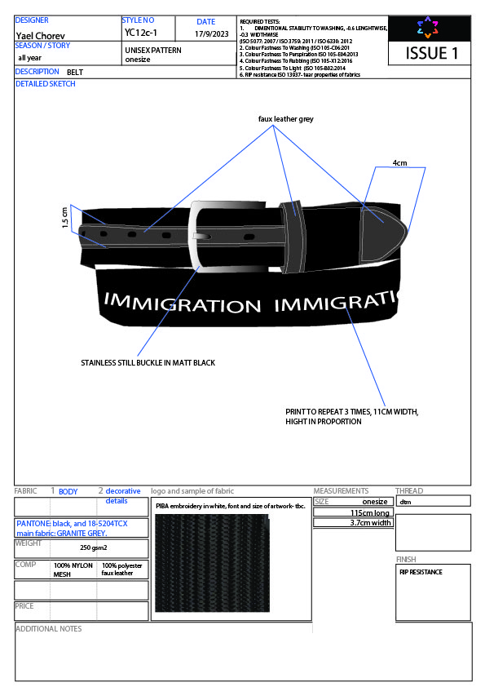

חגורה לעובדי שטח
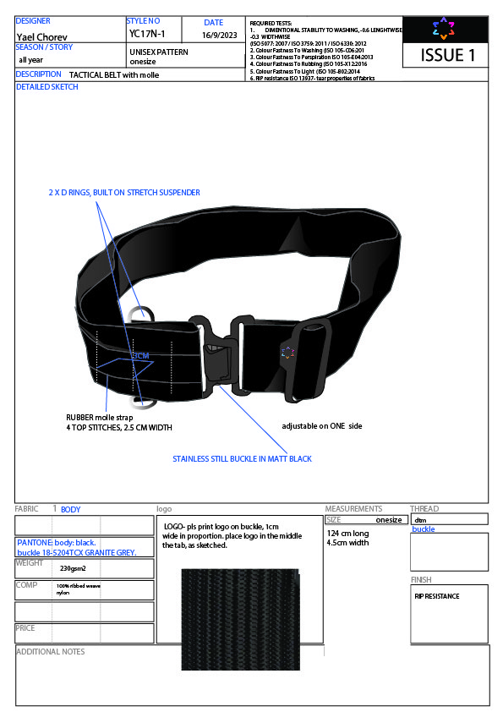

מכנס צ'ינו יוניסקס – עובדי/ות משרד
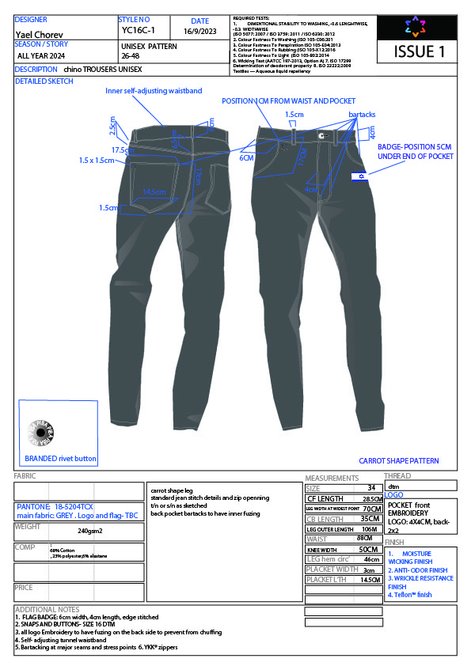

מכנסי קרגו בגזרת יוניסקס

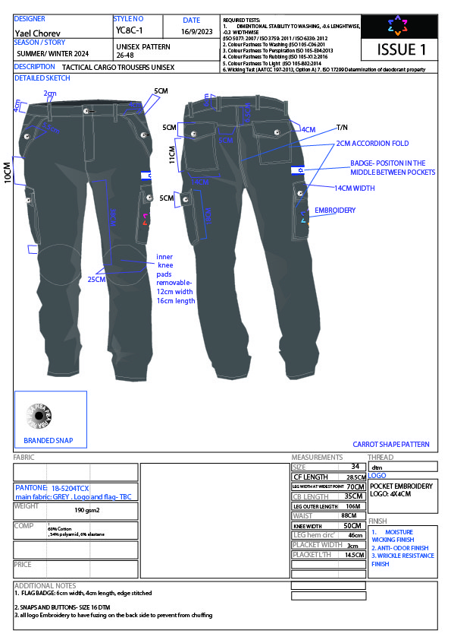

חולצת פולו ארוכה - עובדי/ות משרד

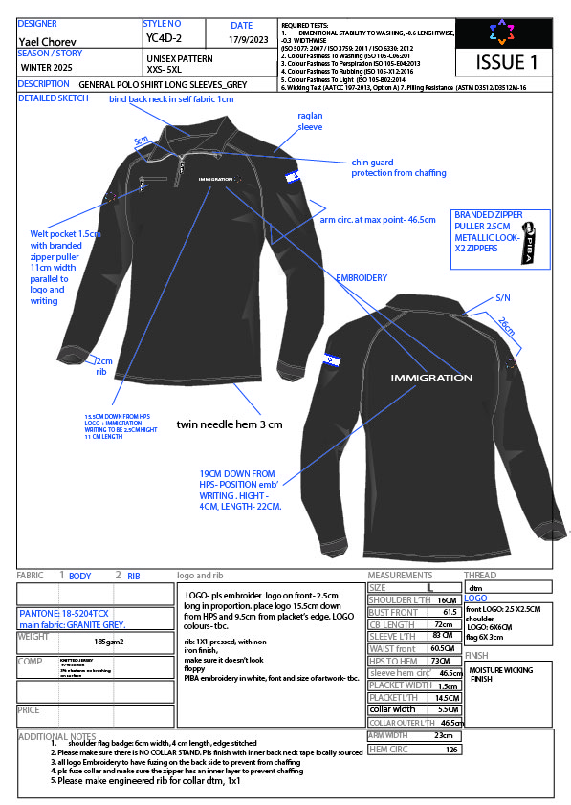

חולצת פולו קצרה – עובדי/ות משרד

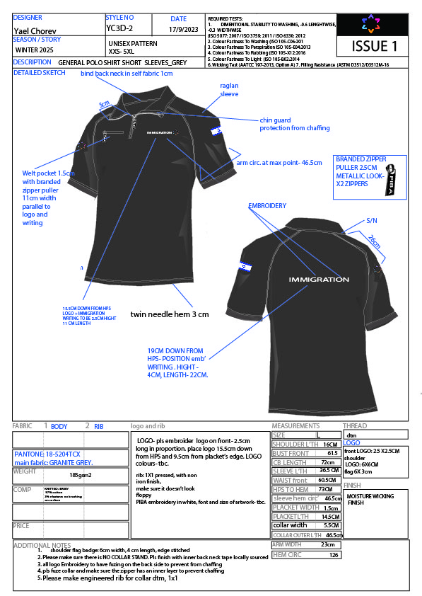

חולצה ארוכה - עובדי שטח

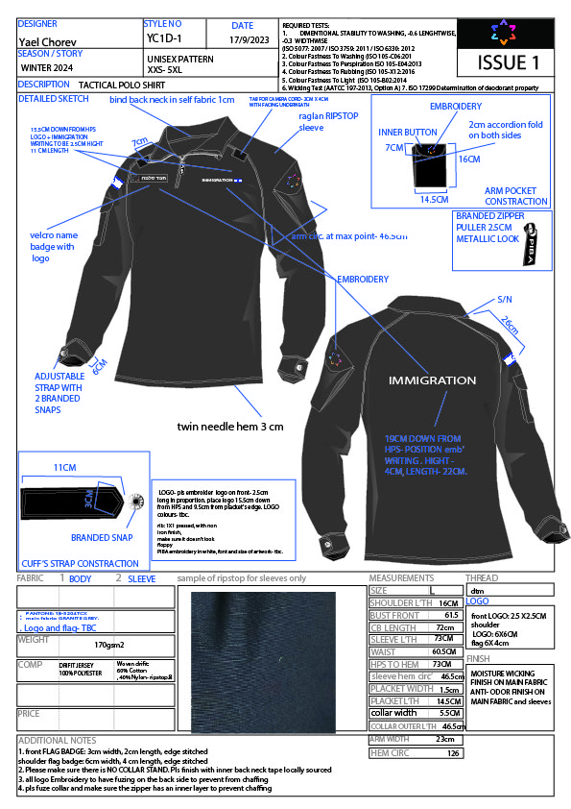

חולצה קצרה - עובדי שטח

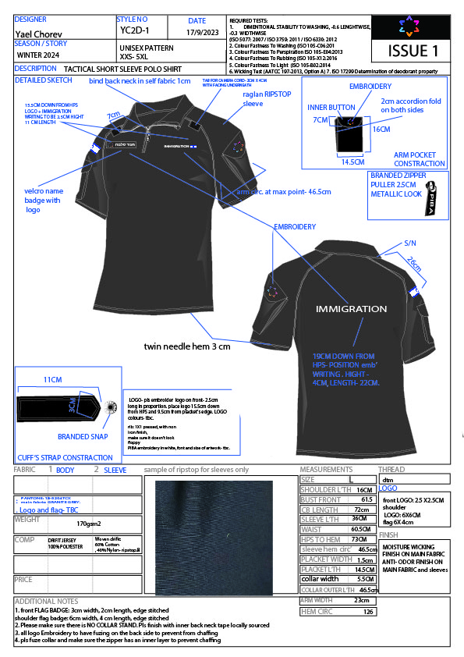

מעיל - עובדי שטח

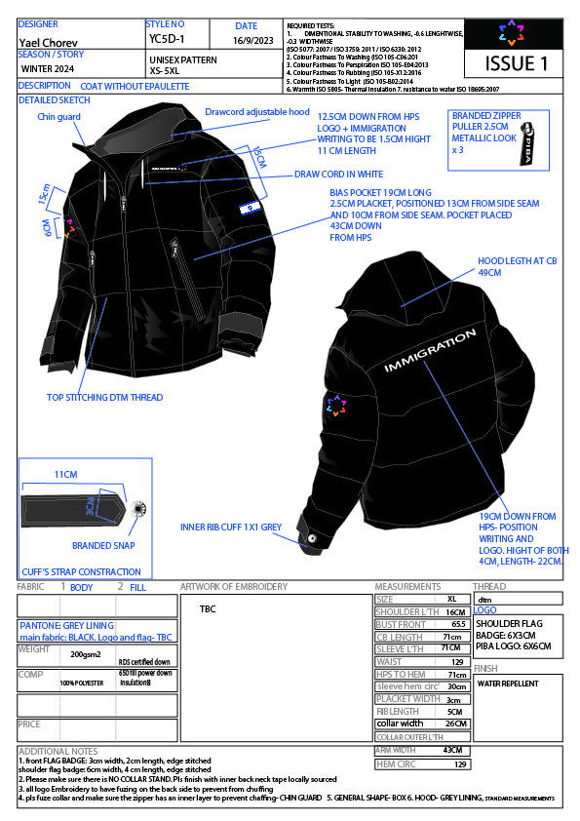

פליז- כלל עובדי/ות אכיפה וזרים

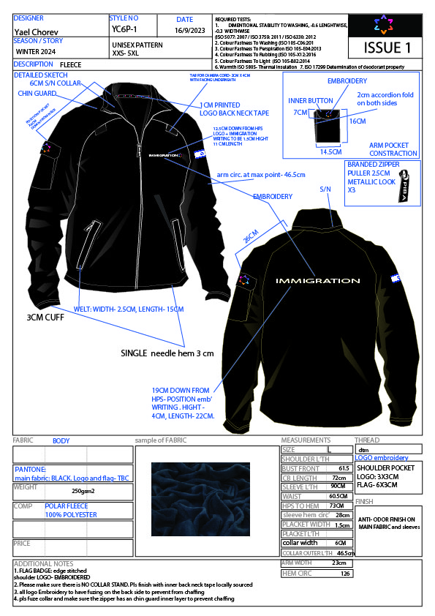

כובע זיהוי ושליפה - עובדי שטח

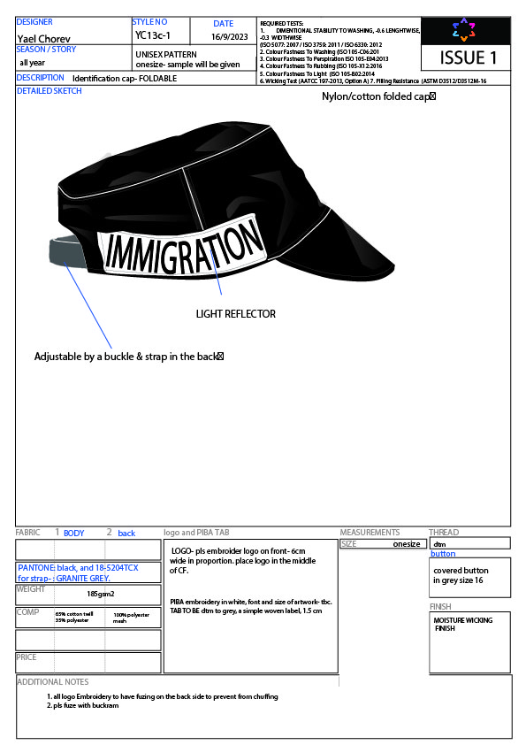

כובע שמש - עובדי שטח
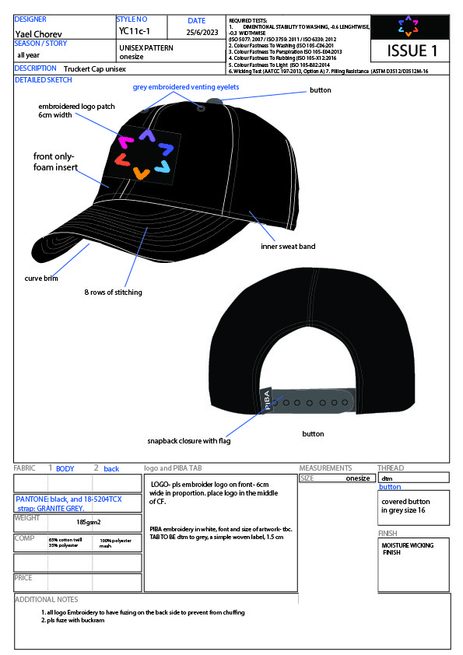

סרט צוואר וכרטיס
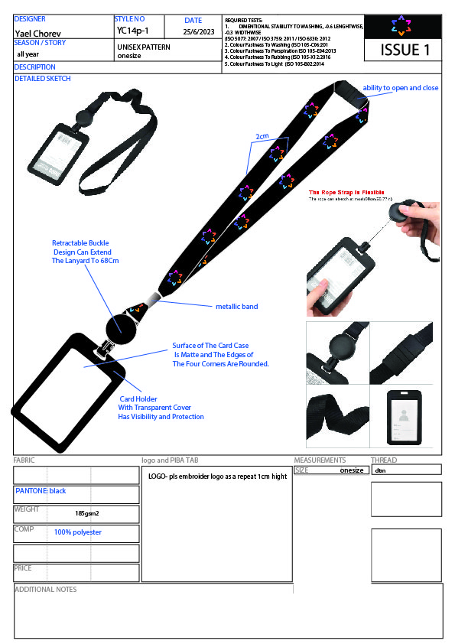

מינהל ביקורת גבולות

- להלן שמות וכתובת האתרים במינהל, אליהן יידרש הספק הזוכה לספק מערכות לבוש:

מס"ד | שם היחידה | כתובת | נשים גברים |  | סה"כ מצבת כמות עובדים
 | נתב"ג | נתב"ג, טרמינל 3 | 170 | 103 | 273
 | נמל חיפה | נמל חיפה | 30 | 11 | 41
 | נהר הירדן | נהר הירדן | 14 | 14 | 28
 | נמל אשדוד | נמל אשדוד | 25 | 3 | 28
 | נמל קצא"א אשקלון | נמל אשקלון |  |  | 4
 | מעבר ארז | מעבר ארז | 5 | 1 | 6
 | מעבר ניצנה | מעבר ניצנה | 2 |  | 2
 | אשכול אילת | רחוב המוצר 4 אילת | 60 | 22 | 82
 | מעבר גשר אלנבי | גשר אלנבי | 49 | 20 | 69

דגשים:
- כתובות האתרים יכולה להשתנות בהתאם למיקום יחידות הרשות והספק מחויב לספק את מערכות הלבוש לכתובות המעודכנות ללא תוספת עלות למחירי הצעתו למכרז.
- הרשות אינה מתחייבת להזמין כמות כלשהי ו/או להיקף כלשהו כמצוין בטבלה שלעיל. כל כמות או היקף המצוינים במסמכי המכרז הינם הערכה בלבד. יתרה על האמור, הרשות אינה מתחייבת להיקף כלשהו בכל הזמנה מהספק, והספק מחויב לספק כל כמות שהוזמנה על ידי הרשות.
- כמות העובדים שמצוינת בטבלה לעיל, נכונה ליום פרסום המכרז. כמות זו יכולה להשתנות מעת לעת.

- אספקת מדים לעובדי/ות משרד
- חמש (5) חולצות מכופתרות (שתי (2) חולצות ארוכות ושלוש (3) חולצות קצרות).
- שלושה (3) מכנסי צ'ינו יוניסקס.
- חגורה אחת (1).
- ג'קט מחויט אחד (1).
- פליז אחד (1).
- סרט צוואר וכרטיס (1).

- אספקת מדים לעובדי/ות נמלים
- חמש (5) חולצות פולו (שתי (2) חולצות ארוכות ושלוש (3) חולצות קצרות).
- שלושה (3) מכנסי צ'ינו יוניסקס.
- חגורה אחת (1).
- ג'קט מחויט אחד (1).
- מעיל אחד (1).
- סרט צוואר וכרטיס אחד (1).

יצוין כי בשלב הראשוני יספק הספק הזוכה את כמות פרטי הלבוש כאמור והחל מהשנה השניה והלאה תצא הודעה מסודרת ע"י נציגת המכרז לעניין כמויות פרטי הלבוש לכל עובד/ת.

חגורה – כלל עובדי/ות המינהל
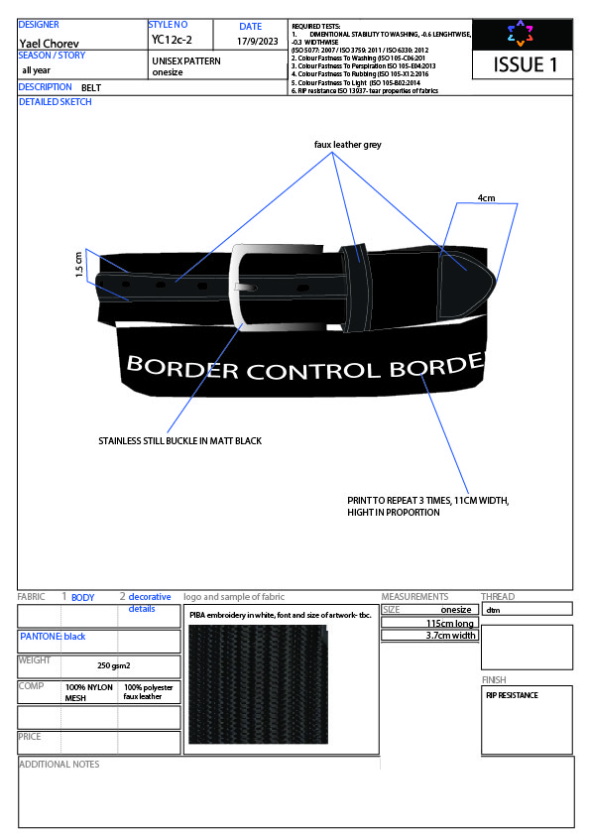

מכנס צ'נו יוניסקס - כלל עובדי/ות המינהל
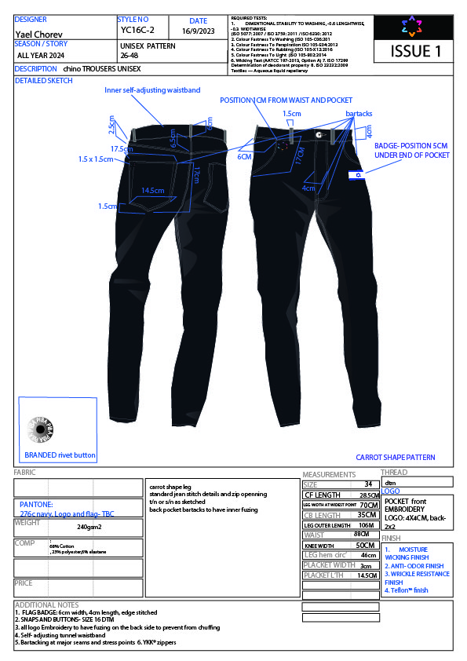

חולצה מכופתרת ארוכה – עובדי/ות משרד
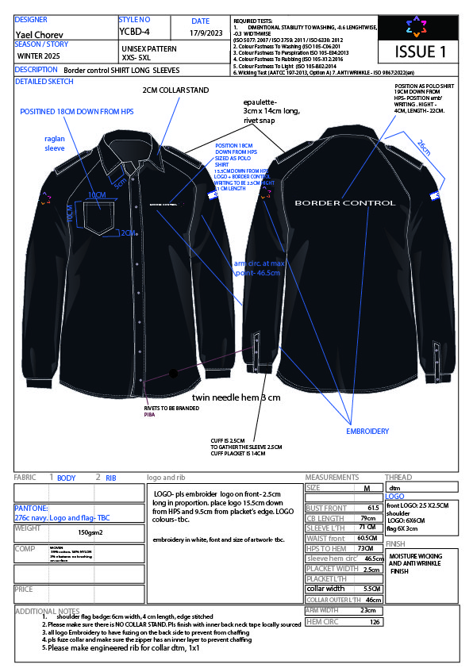

חולצה מכופתרת קצרה – עובדי/ות משרד
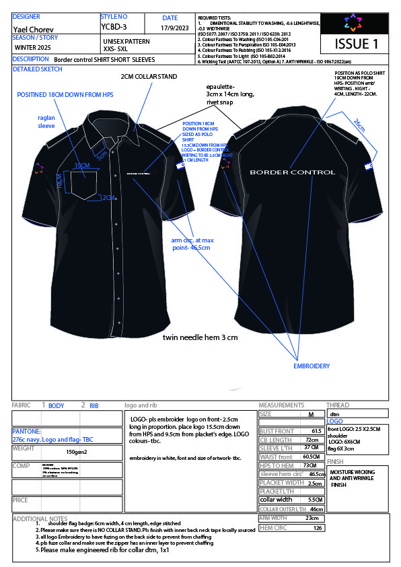

חולצה פולו ארוכה – עובדי/ות נמל
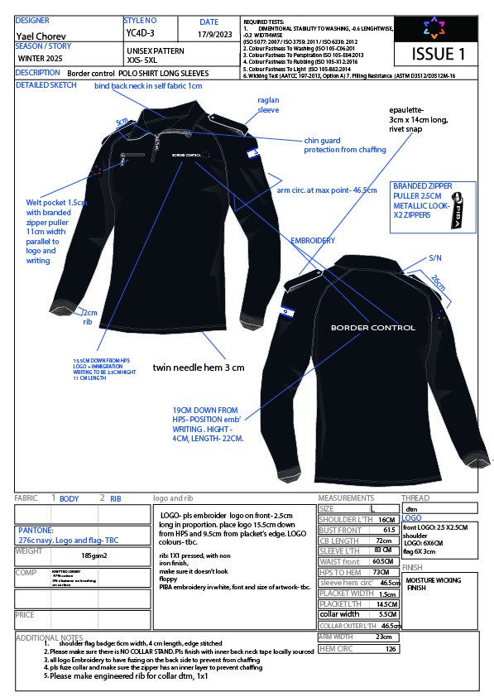

חולצה פולו קצרה – עובדי/ות נמל
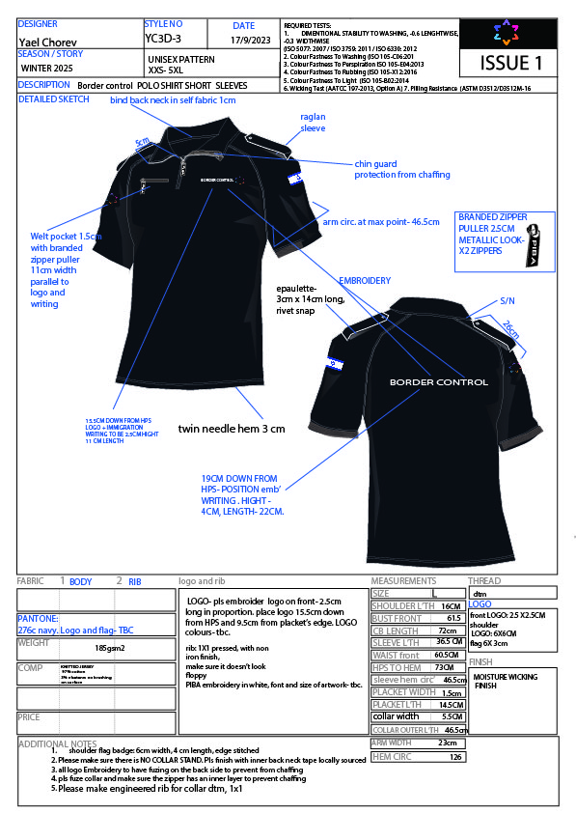

ז'קט נייבי מחויט יוניסקס – כלל עובדי/ות המינהל
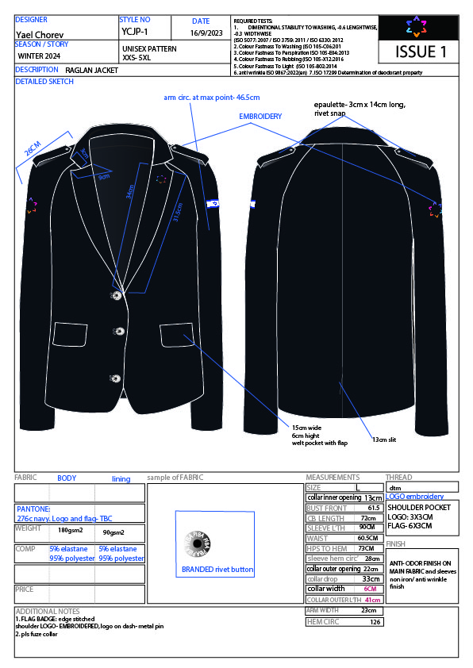

מעיל- עובדי/ות נמל
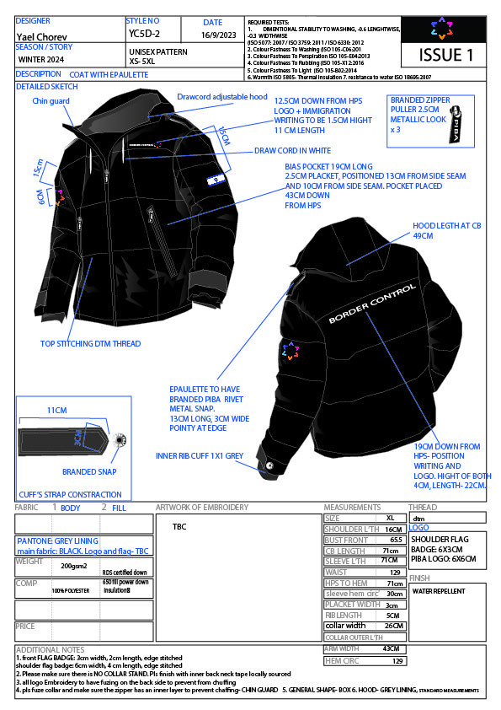

פליז – עובדי/ות משרד
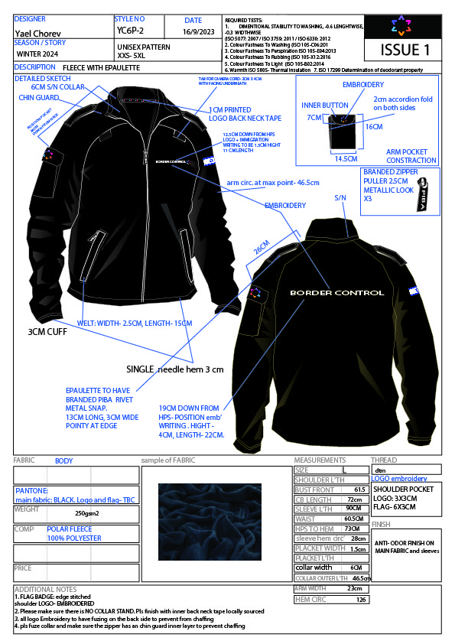

חצאית – אופציה לעובדות המשרד בלבד
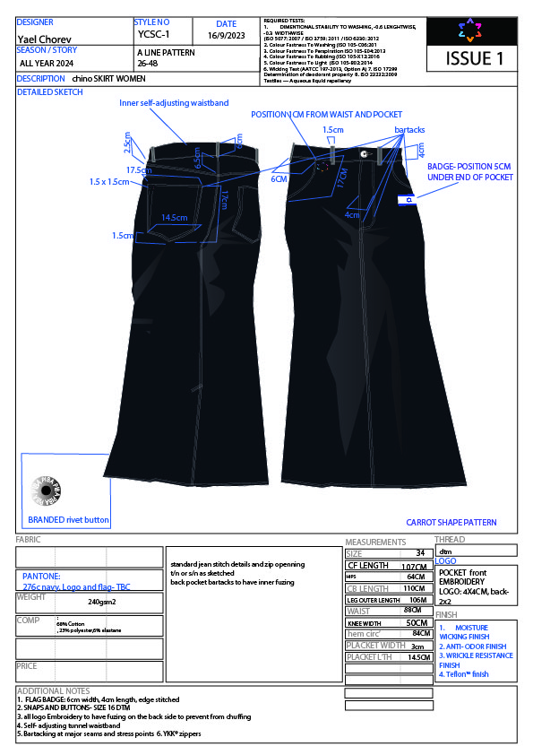

סרט צוואר וכרטיס – כלל עובדי המינהל

דרגות
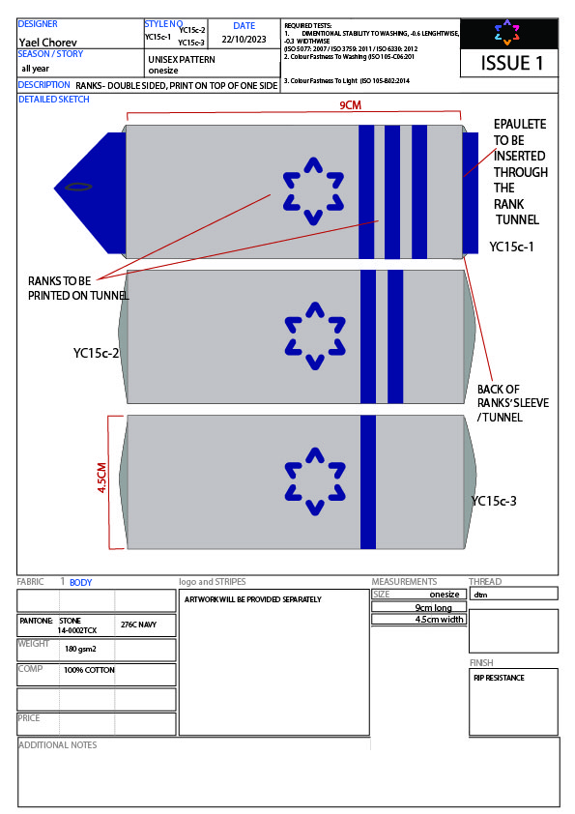
מינהל אוכלוסין ומינהל עובדים זרים

- להלן שמות וכתובת האתרים במינהל אוכלוסין, אליהן יידרש הספק הזוכה לספק מערכות לבוש:

מס"ד | שם היחידה | כתובת | נשים גברים |  | סה"כ מצבת כמות עובדים
 | לשכת מנ"א אום אל-פחם | אל מדינה, אום אל פחם | 2 | 1 | 3
 | לשכת מנ"א אילת | מרכז עירוני הקניון האדום, אילת | 10 |  | 10
 | לשכת מנ"א אריאל | רח' יהודה 5 אריאל | 1 | 2 | 3
 | לשכת מנ"א אשדוד | מרכז צימר, דרך מנחם בגין 1, אשדוד | 22 | 2 | 24
 | לשכת מנ"א אשקלון | קרית הממשלה ברל כצנלסון 9, אשקלון | 18 | 4 | 22
 | לשכת מנ"א באר-שבע | קרית הממשלה התקווה 4 , באר שבע | 43 | 5 | 48
 | לשכת מנ"א בית שמש | אבא נעמת 1 , בית שמש | 9 | - | 9
 | לשכת מנ"א ביתר עילית | רח' ברסלב ביתר עלית | 3 | - | 3
 | לשכת מנ"א בני ברק | בנין שקל זבוטנסקי 168, בני ברק | 14 | 6 | 20
 | לשכת מנ"א דימונה | מרכז בית שיא ת.ד. 1, עיריית דימונה | 1 | 1 | 2
 | לשכת מנ"א דרכונים - בני ברק | בנין שקל זבוטנסקי 168, בני ברק | 1 | 6 | 7
 | לשכת מנ"א דרכונים - הרצליה | ברקת 11 , הרצליה | 5 | - | 5
 | לשכת מנ"א הר חומה | אליהו קורן 25 , ירושלים | 13 | 3 | 16
 | לשכת מנ"א הרצליה | ברקת 11 , הרצליה | 12 | 5 | 17
 | לשכת מנ"א חדרה | קניון הכיכר, דוד שמעוני 42 , חדרה | 19 | 1 | 20
 | לשכת מנ"א חולון | שדרות ירושלים 164 , חולון | 21 | 5 | 26
 | לשכת מנ"א חיפה | קרית הממשלה שד' פלים 15א' , חיפה | 31 | 11 | 42
 | לשכת מנ"א טבריה | קניון ביג רח' יהודה הלוי , טבריה | 7 | 2 | 9
 | לשכת מנ"א טייבה | רחוב אלכרם אלגרבי 1 טייבה | 2 | 2 | 4
 | לשכת מנ"א יוקנעם | רח' התמר 2 יוקנעם | 2 | 2 | 4
 | לשכת מנ"א יפו | רחוב סלמה 53 תל אביב | 10 | 2 | 12
 | לשכת מנ"א ירושלים | בניין ג'נרלי שלומציון המלכה , 1 י"ם | 43 | 10 | 53
 | לשכת מנ"א כפר-סבא | שדרות ויצמן 140 , כפר סבא | 19 | 5 | 24
 | לשכת מנ"א כרמיאל | מרכז ניצנים, החרושת 9 כרמיאל | 4 | 2 | 6
 | לשכת מנ"א מבשרת ציון | בית ספר הראל מבשרת ציון | 5 | - | 5
 | לשכת מנ"א מודיעין | רח' תלתן 1 (עיריית מודיעין) , מודיעין | 5 | - | 5
 | לשכת מנ"א מודיעין עלית | שערי תשובה 3 מודיעין עלית | 6 | - | 6
 | לשכת מנ"א מזרח ירושלים | וואדי ג'וז 49 מזרח י"ם | 35 | 22 | 57
 | לשכת מנ"א מטה בנימין | מרכז מסחרי מטה בנימין | 3 | 1 | 4
 | לשכת מנ"א מעלה אדומים | קניון אדומים דרך קדם 5 , מעלה אדומים | 4 | - | 4
 | לשכת מנ"א מעלות תרשיחא | בן גוריון 1 מעלות | 1 | 2 | 3
 | לשכת מנ"א נהריה | רחוב אירית 2 קניון נהריה | 5 | - | 5
 | לשכת מנ"א נוף הגליל | קריית ממשלה 2 , נוף הגליל | 9 | 8 | 17
 | לשכת מנ"א נתיבות | רח' הגיבורים , נתיבות | 4 | - | 4
 | לשכת מנ"א נתניה | רמז 13 , נתניה | 17 | 10 | 27
 | לשכת מנ"א סכנין | עירית סחנין | 3 | 1 | 4
 | לשכת מנ"א עכו | שלום הגליל 1 , קניון עכו | 17 | 6 | 23
 | לשכת מנ"א עפולה | יהושע חנקין 1 , עפולה | 18 | 1 | 19
 | לשכת מנ"א פתח-תקווה | מוטה גור 4 מגדלי עופר , פ"ת | 16 | 6 | 22
 | לשכת מנ"א צפת | ויצמן 4 , צפת | 4 | 3 | 7
 | לשכת מנ"א קלנדיה | מעבר קלנדיה | 2 | 5 | 7
 | לשכת מנ"א קצרין | מרכז איתן דליות קצרין | 2 | 1 | 3
 | לשכת מנ"א קריות | דרך חיפה 30 קרית אתא, קניון שער הצפון | 20 | 4 | 24
 | לשכת מנ"א קריית שמונה | הרצל 37 קרית שמונה | 1 | 2 | 3
 | לשכת מנ"א קרית גת | כיכר פז 3 קניון קרית גת | 3 | 1 | 4
 | לשכת מנ"א ראשל"צ | קריית הממשלה ישראל גלילי 3 | 20 | 2 | 22
 | לשכת מנ"א רהט | מרכז מסחרי רהט | 1 | 2 | 3
 | לשכת מנ"א רחובות | מוטי קינד 10 רחובות | 22 | - | 22
 | לשכת מנ"א רמלה | בניין הקריה הרצל 91 רמלה | 15 | 6 | 21
 | לשכת מנ"א רמת גן | סירקין 17 גבעתיים | 12 | 7 | 19
 | לשכת מנ"א שדרות | רח' מנחם בגין 4 שדרות | 3 | 1 | 4
 | לשכת מנ"א תל אביב | קרית הממשלה דרך מנחם בגין 125 | 43 | 14 | 57
 | לשכת מנ"א ראש העין | שבזי 27 ראש העין | 4 | 1 | 5

- להלן שמות וכתובת האתרים במינהל עובדים זרים, אליהן יידרש הספק הזוכה לספק מערכות לבוש:
מס"ד | שם היחידה | כתובת | נשים גברים |  | סה"כ מצבת כמות עובדים
 | אגף בניין ירושלים | אגריפס 42 ירושלים | 5 | 2 | 7
 | אגף בניין רחובות | מוטי קינד 10, רחובות | 6 | 1 | 7
 | אגף הסכמים בילטראליים ירושלים | אגריפס 42 ירושלים | 3 | 3 | 6
 | אגף הסכמים בילטראליים נתב"ג | טרמינל 3, נתב"ג | 4 | 3 | 7
 | אגף חקלאות באר שבע | רח' התקווה 4, באר שבע | 8 | 3 | 11
 | אגף חקלאות ירושלים | אגריפס 42 ירושלים | 7 |  | 7
 | אגף חקלאות עפולה | רח' ירושלים 4 עפולה | 4 | 2 | 6
 | אגף מומחים באר שבע | רח' התקווה 4, באר שבע | 1 |  | 1
 | אגף מומחים ירושלים | אגריפס 42 ירושלים | 11 |  | 11
 | אגף סיעוד - אשקלון | רח' כצנלסון 9, אשקלון | 5 | 1 | 6
 | אגף סיעוד - באר שבע | רח' התקווה 4, באר שבע | 2 |  | 2
 | אגף סיעוד - חיפה | רח' הרצליה 22 חיפה | 1 | 1 | 2
 | אגף סיעוד - ירושלים | אגריפס 42 ירושלים | 9 | 8 | 17
 | אגף סיעוד - כפר סבא | רח' וייצמן 140, כפר סבא | 1 |  | 1
 | אגף סיעוד - פתח תקווה | רח' מוטה גור 4 פתח תקווה | 5 | 2 | 7
 | אגף סיעוד - ראשון לציון | רח' נחמוני 16 נחלת יהודה ראשון לציון | 1 | 1 | 2
 | אגף סיעוד - תל אביב | רח' דרך בגין 125 תל אביב | 1 | 1 | 2
 | אגף שירות למעסיקים ירושלים | אגריפס 42 ירושלים | 7 | 1 | 8
 | אגף תאגידים ירושלים | אגריפס 42 ירושלים | 4 | 4 | 8
 | בקרה פיננסית ירושלים | אגריפס 42 ירושלים | 2 | 1 | 3
 | לשכה משפטית - ירושלים | אגריפס 42 ירושלים | 5 |  | 5
 | לשכה משפטית - כפ"ס | רח' וייצמן 140, כפר סבא | 1 |  | 1
 | לשכה משפטית - תל אביב | רח' דרך בגין 125 תל אביב | 3 |  | 3
 | לשכת שירות למעסיקים באר שבע | התקווה 4 באר שבע | 1 |  | 1
 | לשכת שירות למעסיקים חדרה | רח' דוד שמעוני 42 חדרה | 7 | 1 | 8
 | לשכת שירות למעסיקים ירושלים | יפו 21, ירושלים | 6 | 3 | 9
 | לשכת שירות למעסיקים נתניה | דוד רמז 13, נתניה | 5 | 1 | 6
 | לשכת שירות למעסיקים תל אביב | רח' דרך בגין 125 תל אביב | 12 | 3 | 15
 | מטה מינהל עובדים זרים | אגריפס 42 ירושלים | 6 | 1 | 7
 | תחום פקדונות ירושלים | אגריפס 42 ירושלים | 9 | 1 | 10

דגשים:
- כתובות האתרים יכולה להשתנות בהתאם למיקום יחידות הרשות והספק מחויב לספק את מערכות הלבוש לכתובות המעודכנות ללא תוספת עלות למחירי הצעתו למכרז.
- הרשות אינה מתחייבת להזמין כמות כלשהי ו/או להיקף כלשהו כמצוין בטבלה שלעיל. כל כמות או היקף המצוינים במסמכי המכרז הינם הערכה בלבד. יתרה על האמור, הרשות אינה מתחייבת להיקף כלשהו בכל הזמנה מהספק, והספק מחויב לספק כל כמות שהוזמנה על ידי הרשות.
- כמות העובדים שמצוינת בטבלה לעיל, נכונה ליום פרסום המכרז. כמות זו יכולה להשתנות מעת לעת.

- אספקת מדים לעובדי/ות מינהל אוכלוסין ועובדי מינהל עובדים זרים
- חמש (5) חולצות מכופתרות (שני (2) חולצות ארוכות ושלוש (2) חולצות קצרות).
- שלושה (2) מכנסי צ'ינו יוניסקס.
- חגורה אחת (1).
- ג'קט מחויט אחד (1).
- פליז אחד (1).
- סרט צוואר וכרטיס (1).

יצוין כי בשלב הראשוני יספק הספק הזוכה את כמות פרטי הלבוש כאמור והחל מהשנה השניה והלאה תצא הודעה מסודרת ע"י נציגת המכרז לעניין כמויות פרטי הלבוש לכל עובד/ת.

חגורה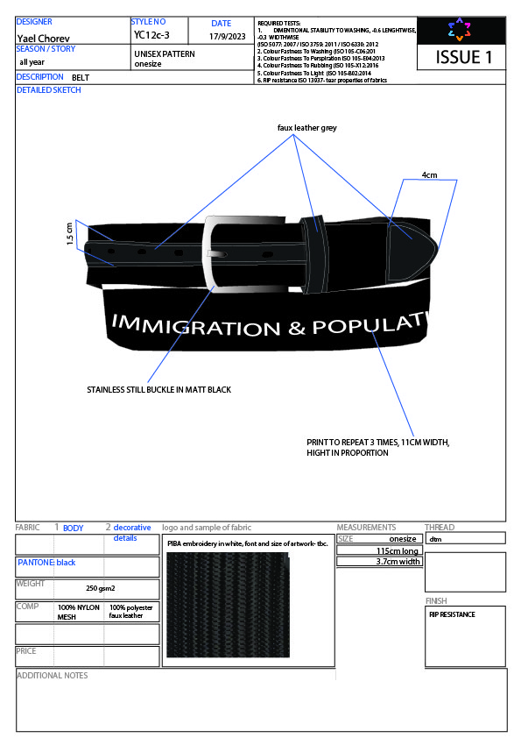

חולצה מכופתרת קצרה
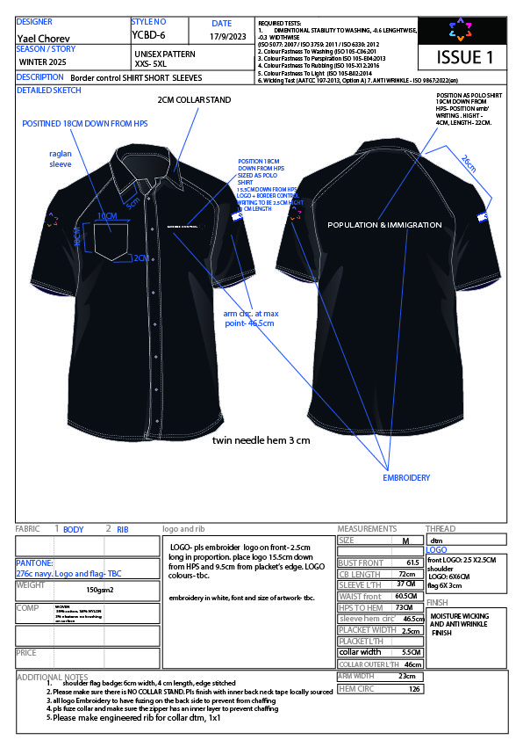

חולצה מכופתרת ארוכה
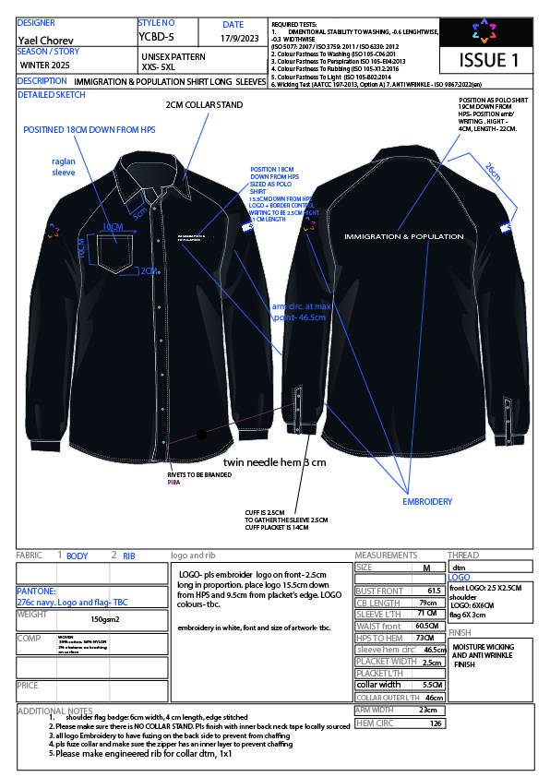

מכנס צ'ינו יוניסקס

ג'קט נייבי מחויט יוניסקס
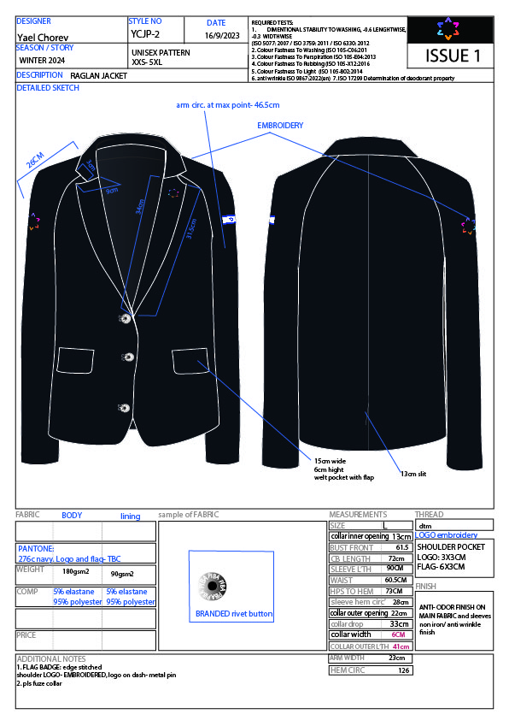

פליז
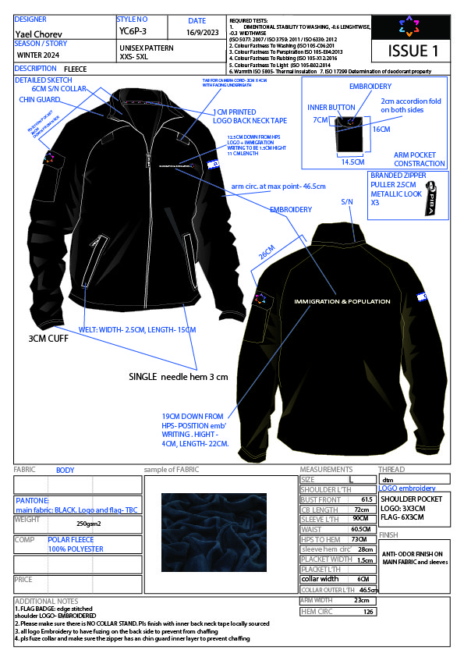

סרט צוואר וכרטיס

מסמך - אפיון חווית משתמש

  - כללי
מסמך זה מפרט את אפיון האתר ועיקרי דרישות הרשות אך תצורה סופית תקבע ע"י הרשות מול הספק הזוכה.

על הספק להכין אתר ייעודי דיגיטלי לרשות האוכלוסין וההגירה, עם התאמה למובייל.
האתר ישמש להזמנת מדים חדשים על ידי העובד עצמו. בראש כל עמוד באתר יופיע לוגו של הרשות.

על הספק לדאוג לתחזוק ותפעול האתר לרבות תמיכה טכנית לעובדי/ות הרשות כגון: מקרים של תקלות, סיוע, כניסה ראשונית לאתר ועוד.

  - אספקת הביגוד
האספקה הראשונית עם סיום תקופת הפיילוט וכן בכל שנת התקשרות נוספת, יהיה עד 75 ימים קלנדריים כמפורט בסעיף 5 תחת הכותרת: "הזמנת ביגוד וניהול מלאי". הביגוד יימסר לעובד ע"י הספק הזוכה בכתובת יחידתו כפי שמילא בעת ההזמנה. הביגוד ישלח ארוז בשקית אטומה/ ארגז קרטון ועליו מודבקת מדבקה עם שם העובד ומספר הזהות.

* החזרות והחלפות
במידה ויש פגם מכל סוג שהוא בפריט הלבוש או ישנה טעות במידות, על העובדים להיכנס לחלון "החזרות והחלפות" והלגיש בקשה להחזר (פריט לבוש פגום) או להחלפת הביגוד (מידה לא נכונה).

החזרות והחלפות תיעשנה ע"י הספק הזוכה תוך שמונה עשרה ימים (18) קלנדריים ובכתובת אספקתו הראשונית של העובד.
  - תצורת האתר:
עמוד ראשון- כניסה והזדהות:
- כניסת העובד לאתר יהיה באמצעות מספר ת.ז שלו, ומייל שמשמש כסיסמה או מספר טלפון נייד.
- עם כניסת העובד בפעם הראשונה, יהיה עליו למלא את פרטיו האישיים: שם המינהל (מתוך רשימה מובנית), כתובת יחידתו (מתוך רשימה מובנית), תפקיד, דוא"ל ומספר נייד.

עמוד שני – פרטים מזהיים
בעמוד זה יופיעו הפרטים המזהים של העובד כפי שמילא עם כניסתו לראשונה לאתר. העובד יקבל הודעה לנייד עם קוד לחיזוק הזדהות. מידע אישי זה הוא חסוי ואסור להעבירו לגורם שלישי ללא אישור הרשות.

עמוד שלישי – פריטי הלבוש
- העובד ייחשף רק לפריטי הלבוש המיועדים למינהל שלו ובהתאם לתפקידו (לדוגמא: עובד שטח, עובד נמל או עובד משרד).
- תמונות המדים צריכות להיות גדולות וברורות ומתחת לכל תמונה- תיאור הבגד. התיאור של הבגדים צריך להיות ברור ופשוט.
- ליד כל פריט לבוש יש לצרף טבלת מידות, הסבר כללי באמצעות סרטון לגבי המידה הנכונה וכיצד למדוד.
- בתחתית כל פריט לבוש יש לציין הוראות כביסה, גיהוץ ושימור המדים.
- כל פריט לבוש צריך להיות בעמוד בנפרד.
- מתחת לכל פריט לבוש ייפתחו שני חלונות, האחד, חלון מידות לבחירה והשני, חלון כמויות אשר יעודכנו אוטומטית לפי ההקצאה הניתנת לעובד לשנה.
- ככל ועובד מבקש להזמין כמות נוספת מעבר להקצאה שהוקצתה לו בשנה, יש באפשרותו לפנות ישירות לספק הזוכה (שלא באמצעות אתר האינטרנט) ולהזמין פריטי לבוש נוספים בהתאם לרצונו. התשלום עבור פריטי ביגוד אלו ייעשו העובד מול הספק הזוכה.

עמוד סל קניות:
עם סיום הזמנת פרטי הלבוש יהיה על העובד להיכנס לסל קניות אשר יופיע למעלה בצד שמאל של האתר.
סל הקניות ישמש ריכוז של כלל פרטי הלבוש, כמויות ומידותיו של הזמנת העובד.

דוחות:
לצורך מעקב, אספקה והוכחת תשלום, על אתר האינטרנט לאפשר לנציגי המינהלים להנפיק דוחות חודשיים לצורך בדיקת החשבונית שתוגש.
הדוחות יאפשרו מעקב אחר פעילות הספק מול העובדים וכן קבלת רשימת עובדים וכמויות פריטים שסופקה תוך ציון שם העובד, ת.ז. טלפון נייד, פירוט הפריטים שסופקו, תאריך אספקה שאושר ע"י העובד במערכת.

עמוד אחרון בטרם שליחת ההזמנה לחברה:
על העובד לסמן "וי" בארבע שדות חובה בהן מצהיר כי קרא והבין את הנדרש:
- סרטון לקיחת מידות
- סרטון שימוש כביסה גיהוץ ושימור המדים.
- הצהרת העובד כי בהתאם לחוק הגנת הצרכן, ידוע לו כי החזרה ו/או החלפה של ביגוד תהא תוך ארבע עשרה ימי עסקים מיום מסירת הביגוד אליו.
- ריכוז הזמנת פריטי הלבוש לרבות, מידות, כמויות.

העובד ילחץ על כפתור "בצע הזמנה". ולאחר מכן תיפתח לו חלונית עם מספר הזמנה, כתובת משלוח וצפי קבלת הביגוד.

עם מסירת הביגוד לעובד, ישונה סטטוס הזמנה ל- "נמסר" ע"י העובד.

פרק ד' – הסכם התקשרות

הסכם התקשרות

ב י ן
רשות האוכלוסין
(להלן: "המזמין")
מצד אחד
ל ב י ן
________________________
מכתובת ________________________________
(להלן: "הספק")
מצד שני

הואיל והמזמין פרסם את 22/2023 אספקת מערכות ביגוד עבור עובדי/ת רשות האוכלוסין וההגירה (להלן: "המכרז"), לקבלת הטובין והשירותים המפורטים בפרק ג למכרז ("הטובין והשירותים");
והואיל והספק הגיש הצעה למכרז, כדי לספק את הטובין והשירותים המבוקשים בהתאם לאמור במכרז, בהצעתו ובהסכם זה (להלן: "ההסכם");
והואיל ובכפוף לחתימתו על ההסכם וקיום הדרישות המפורטות במכרז, ועדת המכרזים של המזמין בחרה בספק כזוכה במכרז;

לפיכך הוצהר, הותנה והוסכם בין הצדדים כדלקמן:
- כללי
  - להסכם זה מצורפים הנספחים המפורטים להלן:
    - נספח א' – פירוט השירותים (פרק ג' למסמכי המכרז);
    - נספח ב' – חוברת ההצעה של הספק במכרז;
    - נספח ג' – ערבות ביצוע;
    - נספח ד' –ביטוח;
    - נספח ה' – נספח סודיות והיעדר ניגוד עניינים;
    - נספח ו' – כללי הצמדה של התמורה;
    - נספח ז' –אבטחת מידע;
  - בנוסף מסמכי המכרז והבהרות למכרז שפורסמו באתר מינהל הרכש הממשלתי (בהתאם לנוסח המעודכן ביותר המופיע שם), ייחשבו גם הם כמצורפים להסכם זה.
  - המבוא והנספחים להסכם מהווים חלק בלתי נפרד ממנו.
  - בהסכם תהיה למונחים המשמעות המופיעה במכרז. פרשנות ההסכם על נספחיו תיעשה באופן המקיים את דרישות המכרז המפורשות והמשתמעות ואת תכלית המכרז של אספקת הטובין המוצרים והשירותים למזמין באופן מיטבי.

- היקף ותקופת התקשרות
  - תקופת ההתקשרות תארך 12 חודשים ממועד החתימה על הסכם זה ("תקופת ההתקשרות"), כאשר למזמין הזכות להאריך את תקופת ההתקשרות בתקופות נוספות, ועד ל - 48 חודשים נוספים, על פי שיקול דעתו הבלעדי.
  - היקף ההתקשרות לא יעלה על 1,250,000 ₪ לא כולל מע"מ ("היקף ההתקשרות"). למזמין בלבד שמורה הזכות להגדיל את היקף ההתקשרות ב-30% נוספים בכל שנה, בהתאם לצרכיו ותקציבו.
  - ההתקשרות בהסכם זה תהא מבוססת עפ"י הזמנות רכש מאושרות וחתומות ע"י מורשיי החתימה מטעם רשות האוכלוסין שתצאנה מעת לעת עפ"י צרכי רשות האוכלוסין ואילוצים תקציביים.
  - למען הסר ספק, המזמין אינו מתחייב להיקף כלשהו, ומימוש ההתקשרות יהיה על פי שיקול דעתו הבלעדי.
  - כל שינוי בהיקף או תקופת ההתקשרות וכן מימוש הזכות להגדיל או להאריך את ההתקשרות, יכנס לתוקפו רק עם חתימה של מורשיי החתימה מטעם המזמין.

- התחייבויות והצהרות הספק
  - הספק מצהיר ומתחייב כי –
    - אין מניעה לפי כל דין להתקשרותו בהסכם.
    - הוא עומד בכל דרישות הדין הרלוונטיות לאספקת הטובין והשירותים בהתאם להסכם.
    - ברשותו הניסיון, המיומנות, הידע, הכלים, המלאי וכוח האדם הדרושים למילוי חובותיו בהתאם לתנאי ההסכם והמכרז.
    - הוא יספק את הנדרש ממנו על פי דרישות המכרז, לשביעות רצון המזמין, ויעשה שימוש בתוכנות מחשוב מקוריות בלבד לצורך כך.
    - הוא לא יעשה שימוש, בעת מתן שירותים, בנתונים, תמונות, תוכנות, מסמכים וכיוצא באלה, שהוא אינו בעל הקניין הרוחני עליהם, או לחילופין בעל רשות לעשות בהם שימוש לטובת המזמין.
    - הוא ישתף פעולה עם המזמין וכל נציג מטעמו בכל הקשור למילוי התחייבויותיו על פי הסכם זה, בכלל זה הוא ישתף פעולה באופן מלא עם הוראות קב"ט המזמין.

- צוות המציע לניהול השירותים המבוקשים במכרז
  - מנהל הלקוח
    - מנהל הלקוח, אחראי לרמת שביעות רצון מיטבית וגבוהה של הלקוח (רשות האוכלוסין וההגירה).
    - מנהל הלקוח, ישמש כבא כוחו של הספק לכל עניין בקשר עם אספקת השירותים, מבלי שהדבר יגרע מהתחייבויותיו של הספק ומאחריותו לפי החוזה. פניה של הספק לרשות תיעשה באמצעות מנהל הלקוח. פניה או הודעה של הרשות למנהל הלקוח תיחשב כפניה או הודעה לספק.
    - מנהל הלקוח, יקיים פגישות סטטוס קבועות לפחות אחת לרבעון עם נציגת המכרז ונציגי המינהלים (שמות הנציגים יועברו מראש לספק הזוכה). בפגישות אלה יציג מנהל הלקוח דוחות ביצוע ויעלה סוגיות הנדרשות לליבון וטיפול. מנהל הלקוח, יעבוד בשיתוף פעולה ובתאום מלא עם נציגי המינהלים ועם הגורם המזמין ויהיה כפוף להוראות ולהנחיות שיינתנו לו על ידיו.
    - על פי דרישת הרשות, יחליף הספק את מנהל הלקוח ללא דיחוי.

- עובדי הספק וקבלני משנה מטעם הספק
  - הרשות רשאית בכל עת, על פי שיקול דעתה המוחלט, לרבות מסיבות של איכותו המקצועית של העובד או מסיבות של ביטחון, לדרוש מאת הספק, באמצעות נציג הרשות או הגורם המזמין, כי הספק לא יספק את השירותים באמצעות עובד מעובדיו, והספק ימלא את הדרישה באופן מיידי.
  - הספק יישא בכל התשלומים, ההוצאות והמסים, בקשר עם העסקתם של עובדיו, לרבות שכר עבודה, מס הכנסה, ביטוח לאומי, מס בריאות וכל מס, היטל, מלווה או תשלום סוציאלי אחר, כתוקפם מעת לעת.
  - הספק ינהל רשומות כוח אדם מעודכנות שיכללו את שמו של כל עובד, ימי עבודתו, שכרו, דיווחים לרשויות המס ודיווחים לגבי תשלומים סוציאליים. הרשומות יועמדו לעיון נציג הרשות בכל עת, לפי בקשתו.
  - הספק רשאי להפעיל קבלני משנה מטעמו ובלבד כי קבלני המשנה ובעלי המקצוע עומדים באופן מלא בכל דרישות המכרז. יובהר כי, האחריות הכוללת למתן השירותים ולעמידה בכל תנאי המכרז תהיה של הספק, וכל ההתקשרויות של גורמי המזמין בנוגע לעבודות יבוצעו מול הספק ומולו בלבד, מבלי שיש בהם לגרוע, להגביל או לצמצם את חובות הספק כלפי המזמין.
  - בכל מקרה שהספק יעסיק קבלן משנה ייעודי לצורך ביצוע הוראות ההסכם ולצורך זה בלבד, המזמין יהיה רשאי לדרוש מהספק להחליף קבלן משנה זה במידה והוא סבור כי הוא אינו מבצע את חובותיו כנדרש.
- סודיות
  - הספק מתחייב כי הוא ומי מטעמו ישמרו את המידע שהתקבל אצלם במהלך ביצוע חובותיהם על פי ההסכם והמכרז בסודיות מוחלטת, במהלך תקופת ההתקשרות ולאחריה, ולא יעשו בו כל שימוש למעט לצורך ביצוע חובותיהם בהתאם למכרז ולהסכם.
  - לעניין התחייבות זו לסודיות מובהר כי הגדרת "מידע" או "מידע סודי" לא תכלול:
    - מידע שהוא נחלת הכלל או שיהפוך לנחלת הכלל שלא עקב הפרת התחייבות זו.
    - מידע שהיה בידי הספק טרם החתימה על ההסכם.
  - ככל שהספק או מי מטעמו יפנו בבקשה מתאימה להחרגתו של סוג מידע מסוים מתחולת המידע הסודי, או לחשיפתו בפני גורם כלשהו, המזמין ידון בבקשה ויהיה רשאי לקבלה, בהתאם לשיקול דעתה הבלעדי וככל שאין בחשיפת המידע חשש לפגיעה כלשהי באינטרסים של המזמין.
  - הספק אחראי לכך כי בעלי תפקידים אצלו וקבלני משנה שלו, אשר במסגרת עבודתם נחשפים למידע של המזמין, ישמרו על המידע אליו הם נחשפו בסודיות, בהתאם לחובותיו על פי הסכם זה.
  - הספק מתחייב להחתים כל אחד מעובדיו ומי מטעמו שיועסקו על ידו לצורך ביצוע ההסכם על הצהרת הסודיות והיעדר ניגוד עניינים בנוסח המופיע כנספח ה' להסכם זה.
- אבטחת מידע
  - הספק יהיה אחראי לאבטחת מידע של המזמין המגיע לרשותו בעת ביצוע ההסכם באמצעי אבטחה נאותים בהתאם למפורט בנספח ז' –אבטחת מידע. הספק יציג למזמין, ככל שיידרש, את האמצעים בהם הוא נוקט לשם אבטחת המידע, ויפעל בהתאם לדרישות מאת המזמין לתיקון כל ליקוי או פרצה באבטחת המידע והגנות הסייבר.
- ניגוד עניינים בביצוע ההסכם
  - הספק מתחייב כי אין בביצוע ההסכם כדי ליצור ניגוד עניינים כלשהו, בין במישרין ובין בעקיפין, בינו לבין המזמין.
  - בכל מקרה שיווצר חשש כלשהו לניגוד עניינים בין הספק לבין המזמין יודיע הספק על כך למזמין, ללא כל שיהוי ויפעל באופן מידי להסרת ניגוד העניינים. בנוסף, במקרה כאמור, יודיע המזמין לספק אודות אמצעים נוספים או מיוחדים הנדרשים ממנו לצורך הסרת ניגוד העניינים, והספק יבצע את הנדרש ממנו בהקדם.
  - הספק מתחייב להחתים כל אחד מעובדיו ומי מטעמו שיועסקו על ידו לצורך ביצוע ההסכם על הצהרת הסודיות והיעדר ניגוד עניינים בנוסח המופיע כנספח ה' להסכם זה.
- קניין רוחני וזכויות יוצרים
  - הספק הוא בעל הזכויות הנדרשות לצורך אספקת השירותים והשימוש בהם על-ידי המזמין ("זכויות הקניין הרוחני"). ככל שהספק אינו בעל מלוא זכויות הקניין הרוחני, הוא מצהיר כי בעלי זכויות הקניין הרוחני נתנו בידיו את כל האישורים, הרשאות השימוש והרישיונות הדרושים לפי כל דין לצורך אספקת השירותים והשימוש בהם על-ידי המזמין, בהתאם לתנאי הסכם זה.
  - כל תוצרי העבודה של הספק במסגרת ביצוע הסכם זה, ובכלל זה נתונים, מצגות, מסמכים, סיכומי פגישות, תמונות, תכנים וכל חומר אחר שנבנה על ידי הספק במהלך תקופת ההתקשרות עבור המזמין ("תוצרי העבודה"), הנם זכויותיו הרוחניות וקניינו הבלעדי של המזמין והוא יוכל לעשות בהם כל שימוש שירצה בעתיד, כמנהג בעלים, בין אם לצרכיו ובין אם לצורך פרסום חיצוני. הספק לא יהיה רשאי למכור, להעביר, להמחות, לפרסם, להשכיר, לרשום, או לעשות שימוש כלשהו בתוצרי העבודה, ללא אישור המזמין בכתב ומראש.
  - תוצרי העבודה לא יכללו תהליכי עבודה ומערכות ייעודיות של הספק, אשר לא הוכנו עבור המזמין במסגרת ביצוע ההסכם, ואשר נמצאים בבעלות הספק טרם כניסתו לתוקף של ההסכם.
  - למען הסר ספק, תוצרי העבודה יהיו רכוש המזמין גם אם מתן השירותים ע"י הספק הופסק תוך כדי תקופת ההתקשרות.
- הפרת קניין רוחני
  - נקבע במסגרת פסק דין חלוט של ערכאה מוסמכת כי שירות שהעמיד ספק לרשות המזמין מפר זכות קניין רוחני של צד שלישי כלשהו, הספק יפעל בהתאם למפורט להלן:
    - הספק יודיע על כך למזמין בהקדם האפשרי.
    - הספק יחדל מאספקת השירות המפר.
    - הספק ייעשה כל מאמץ סביר על מנת להמשיך לספק את השירות באופן שאינו פוגע בקניין רוחני של צד שלישי כלשהו, וזאת תוך עמידה בחובותיו לפי ההסכם, ומבלי לפגוע ברמת השירות.
- טענת הפרה
  - נטען במסגרת הליך משפטי כי בשימוש באספקת השירותים למזמין יש משום פגיעה בזכויות הקניין הרוחני של צד שלישי כלשהו (להלן: "טענת הפרה"), יפעלו הצדדים בהתאם למפורט להלן:
    - ככל שהמזמין אינו צד להליך, הספק יודיע לו על קיומו של ההליך בהקדם האפשרי.
    - ככל שהספק אינו צד להליך, יפעל המזמין לצרפו, בהקדם האפשרי כצד להליך, על מנת לאפשר לו להתגונן. במקרה כאמור, רשאי המזמין לדרוש מהספק להיכנס בנעלי המזמין לצורך ניהול ההליך.
    - במקרה שהמזמין בחר לייצג את עצמו במסגרת הליך כאמור, הוא ימנע מלהודות בטענות התביעה, ללא הסכמת הספק מראש ובכתב.
- יחסים בין הצדדים
  - מוצהר ומוסכם בזה בין הצדדים כי:
    - היחסים ביניהם לפי ההסכם אינם יחסי עובד ומעביד והמזמין אינו המעסיק של עובדי וקבלני המשנה של הספק.
    - הספק בלבד יהיה אחראי לכל תשלום, לשיפוי בגין נזק, פיצויים או כל תשלום אחר המגיע ממנו על פי כל דין לאנשים המועסקים על ידו בין באופן ישיר בין כקבלני שירות, או לכל אדם אחר.
    - המזמין לא ישלם כל תשלום לביטוח לאומי ויתר הזכויות הסוציאליות בקשר לאנשים המועסקים על ידי הספק.
    - ככל שלמרות האמור לעיל, ערכאה שיפוטית או מינהלית מצאה כי המזמין נושא באחריות ישירה כלפי הספק, עובדיו או קבלני משנה שלו, כאילו הוא מעסיקם, ישפה הספק את המזמין עבור כל תשלום בו הוא חויב וחורג מהתמורה המגיע לו לפי הסכם זה. בכלל זה יישא הספק בתשלומי הוצאות משפט ושכר טרחת עורך דין בהם נשא המזמין.
    - במקרה של הגשת תביעה כאמור בסעיף זה, יודיע המזמין לספק על קיומה של התביעה, ויאפשר לספק להתגונן.
- תמורה
  - התמורה לספק תשולם בהתאם למפורט בהצעתו, המצורפת כנספח 1 לפרק ב' להסכם, ולמפורט במסמכי המכרז.
  - הצמדה – התמורה תהיה צמודה למדד מחירים לצרכן, בהתאם לכללים המפורטים בנספח ו' להסכם.
  - התמורה לספק תהיה סופית, ולא ישולם לספק סכום נוסף כלשהו בגין ביצוע הנדרש ממנו לפי הסכם זה, בכלל זה לא ישולם לספק בגין החזר הוצאות, נסיעות, תשלום עבור קבלני משנה תשלומים לצדדי ג' וכדו', אלא אם צוין אחרת במפורש במסמכי המכרז.
  - בכל מקרה שבו יחולו שינויים בהוראות הדין באופן המשפיע על ביצוע ההסכם, הספק יישא בעלויות של שינויים אלו, למעט אם נכתב במפורש אחרת במסמכי המכרז או בהסכם.
- כללי תשלום
  - כללי התשלום המפורטים להלן כפופים להוראות החשב הכללי במשרד האוצר כפי שמתפרסמים מעת לעת.
  - לצורך קבלת תשלום, הספק יגיש חשבון המפרט את התשלומים המגיעים לו בהתאם להסכם ולמכרז ("חשבון"). את החשבון על הספק להגיש בהתאם להנחיות המזמין, וזאת כתנאי לאישור החשבון ולהעברת התשלום לספק.
  - החשבון יכלול את הפרטים והמסמכים הבאים:
    - שם הספק וכתובתו, מספר מזהה של הספק, תאריך החשבון, מספר התחייבות או הזמנה, תיאור שירות או עבודה (וכן יחידת מידה, כמות, מחיר יחידה, אם קיים), ערך כולל לפני מס ערך מוסף, סכום מס ערך מוסף בגין החשבונית (מתייחס לעוסק מורשה בלבד), סך הסכום לתשלום – בספרות ובמילים, חתימת הספק או חתימה דיגיטלית וכן קיום הכיתוב "מסמך ממוחשב".
    - טופס מרכז" שיונפק מאתר האינטרנט עבור הפריטים שנמסרו באותו חודש ומחוייבים בחשבונית זו. הטופס יכלול את שם העובד, ת.ז., יחידה, פירוט הפריטים ותאריך אישור "נמסר" שבוצע ע"י העובד.
    - צילום תעודת עוסק מורשה על פי חוק מס ערך מוסף, התשל"ו-1975, בתוקף לאותה שנת כספים.
    - אישור מפקיד מורשה כמשמעותו בחוק עסקאות גופים ציבוריים התשל"ו-1976, בתוקף לאותה שנת כספים, כי הוא מנהל או פטור מלנהל את פנקסי החשבונות והרשומות שעליו לנהלם על פי פקודת מס הכנסה [נוסח חדש] ועל פי החוק.
  - על החשבון לכלול, בין היתר, את הסכום לתשלום לפני מס ערך מוסף ("מע"מ"), ואת סך הכול לתשלום כולל מע"מ. במקרה שבו יחול שינוי בגובה המע"מ עד מועד הגשת החשבון תעודכן בהתאם התמורה לה זכאי הספק.
  - במקרה בו יהיו שינויים שאינם בגובה המע"מ במסים או בהיטלים, על מחיר השירותים או הטובין, לא יהיה בשינויים אלה כדי להשפיע על גובה התמורה, אלא בהתאם ובכפוף לקבלת אישור המזמין מראש ובכתב, ולפי שיקול דעתו הבלעדי.
  - הספק יידרש להגיש דיווחים וחשבוניות באמצעות פורטל הספקים הממשלתי, מערכת ממוחשבת של הממשלה המאפשרת בין היתר הגשת חשבוניות באופן מקוון.
  - המזמין יבדוק ויאשר כל חשבון שיוגש לתשלום על ידי הספק, בהתאם למפורט לעיל ולהנחיות החשב הכללי.
  - מועד התשלום עבור חשבון שאושר על ידי המזמין, יהיה לא יאוחר מ- 45 ימים מהמועד שבו הומצא החשבון למזמין, ובמקרים חריגים לא יאוחר מ- 30 ימים מתום אותו החודש שבמהלכו הומצא החשבון למזמין.
- ערבות ביצוע
  - כבטחון למילוי ההתחייבויות של הספק על-פי ההסכם ימסור הספק למזמין ערבות אוטונומית דיגיטלית בלתי מותנית, בשיעור של %5 אשר ייגזר מהיקף ההתקשרות.
ערבות ביצוע תהיה ערבות דיגיטאלית בהתאם לתקן הערבויות הדיגיטליות אשר פורסם על יד החשב הכללי, ואשר הונפקה על ידי גוף אשר הוסמך על ידי החשב הכללי להנפקת ערבות דיגיטאלית בהתאם לתקן. במקרה כאמור תהיה הערבות בהתאם לנוסח המפורט כנספח ג להסכם, ותנוהל בהתאם לתקן הערבויות הדיגיטאליות ולהוראת תכ"ם 14.4.1 ערבויות דיגיטליות.
  - הערבות תונפק על ידי גוף המוסמך להנפיק ערבויות בהתאם להוראות המפורטות בהוראת תכ"ם 7.3.3 "ערבויות".
  - גוף סטטוטורי, חברה ממשלתית, חברת בת ממשלתית ומוסד להשכלה גבוהה רשאים להגיש הוראת קיזוז במקום ערבות הגשה בהתאם לנוסח המפורט בהוראת תכ"ם 7.3.3 "ערבויות".
  - תוקף הערבות יהיה 90 יום לאחר תום תקופת ההתקשרות. במידה והמזמין יממש את האופציה להארכת תקופת ההתקשרות, יאריך הספק את תוקף הערבות בהתאמה עד ל- 90 יום לאחר תום תקופת ההתקשרות.
  - המזמין רשאי לדרוש להאריך את תוקף הערבות בעוד שלושה חודשים לאחר תום תקופת הערבות, במקרה בו יהיה הדבר נדרש על מנת להבטיח סיום אספקת השירותים או אחריות. במידה והספק לא יאריך את תוקף הערבות בהתאם להוראות ההסכם, רשאי המזמין לחלט את הערבות, בהתאם לשיקול דעתו הבלעדי.
  - במהלך תקופת ההתקשרות רשאי המזמין, לפי שיקול דעתו הבלעדי, להפחית את סכום ערבות הביצוע , לסכום נמוך יותר, כפי שיקבע על ידו.
  - לאחר תום התוקף של הערבות, ככל שהיא לא חולטה, יחזיר המזמין את הערבות לספק.
- חילוט ערבות –
  - מבלי לפגוע באמור בכל מקום אחר בהסכם, ערבות הביצוע ניתנת לחילוט על ידי המזמין עקב הפרת תנאי המכרז או ההסכם על ידי הספק או בגין התנהגות שאינה מקובלת ושאינה בתום לב, או לצורך כל תשלום אחר המגיע למזמין מהספק, ובכלל זה פיצויים.
  - לספק תינתן הזדמנות להציג את טענותיו בכתב או בעל פה, בטרם יממש המזמין את סמכותו לפי סעיף זה.
  - ככל שחילוט הערבות נעשה לצורך פיצוי המזמין, מובהר בזאת כי חילוט הערבות לא ייחשב כתשלום מלוא הפיצויים בהתאם להסכם זה, וכי המזמין יהיה זכאי לקבל מן הספק את ההפרש בין הסכום ששולם עקב חילוט הערבות, ובין סכום הפיצויים המגיעים למזמין.
  - לאחר חילוט הערבות, ובהתאם להנחיות המזמין ולשיקול דעתו הבלעדי, יידרש הספק להעמיד ערבות ביצוע חדשה בסכום הקבוע בהסכם זה, כתנאי להמשך ההתקשרות.
- אחריות בנזיקין וחובת שיפוי
  - הספק יישא באחריות בגין אובדן או נזק מכל סוג שהוא, שייגרם למזמין, לעובדיו וכל מי מטעמו וכן לכל גוף, אדם או צדדים שלישיים כלשהם, עקב מעשה או מחדל של הספק, עובדיו, שלוחיו, קבלני משנה שלו או כל מי שבא מכוחו או מטעמו, במסגרת ביצוע הסכם זה.
  - המזמין, הבאים מכוחו או המועסקים על ידו לא יישאו באחריות ולא יישאו בשום תשלום, הוצאה, אובדן או נזק, בגין נזק מכל סוג שהוא שייגרם לספק, לבאים מכוחו או למועסקים על ידו. האמור לא יחול ביחס לנזק שנגרם בזדון ושהאחריות בגינו מוטלת על המזמין לפי דין.
  - לא יהיה בסיומו של הסכם זה כדי לגרוע מאחריות הספק לגבי נזקים שעילת התביעה בגינם נובעת מהסכם זה או מאספקת השירותים על פיו או קשורה אליהם.
  - הספק מתחייב לשפות את המזמין באופן מלא, ככל שיחויב המזמין בפסק דין חלוט של ערכאה שיפוטית מוסמכת, ולשלם כל סכום בגין חיוב שעל פי הסכם זה חב בו הספק, ובתוספת כל הוצאותיו של המזמין, לרבות הוצאות משפטיות ושכר טרחת עורך דין שיהיו לו בקשר לתביעה בגין האמור, וכן בתוספת הפרשי הצמדה וריבית על פי דין. חובת השיפוי כאמור תחול בין אם השיפוי נובע מתביעתו של עובד של הספק או מי מטעמו של הספק (לרבות קבלני משנה) או עובד של המזמין או צד שלישי או של מבטח או מכל מקור אחר. הסכומים כאמור ישולמו למזמין מיד עם הגשת דרישתו בכתב ובה פירוט ההוצאות שנגרמו לו כאמור.
  - המזמין יודיע לספק על כל תביעה או דרישה על פי סעיף זה בהקדם האפשרי לאחר קבלתה, ויאפשר לו להתגונן מפניה. במקרה כאמור, המזמין לא יסכים לטענות שהועלו או נטענו נגד הספק, שהאחריות בגינם על פי הסכם זה היא על הספק, ללא הסכמה מראש ובכתב של הספק, ויודיע לספק מראש על כוונתו להתפשר עם התובע.
- ביטוח
  - הספק מתחייב, ולקיים את כל הביטוחים המפורטים בנספח ד' על כל תנאיו, במהלך כל תקופת ההתקשרות.
  - בנוסף לביטוחים הנדרשים והמפורטים במכרז, על הספק לבחון את חשיפתו לאור הוראות המכרז וההסכם ולקבוע את הביטוחים הנחוצים לו, בהתאם לניהול סיכונים של הספק.
  - אין בכל האמור בסעיפי הביטוח כדי לפטור את הספק, מכל חובה החלה עליו על פי המכרז ועל פי כל דין.
- המחאת זכויות או חובות על פי ההסכם
  - חל איסור מוחלט על הספק להמחות או להסב כל זכות או חובה על פי הסכם זה או את ביצוע ההסכם, ללא אישור מראש ובכתב של המזמין, בהתאם לשיקול דעתו הבלעדי. מבלי לגרוע מהאמור, המחאת זכויות או חובות לפי הסכם זה תיעשה בכפוף לחתימה על הסכם "גב אל גב" בין הממחה לנמחה. ההסכם האמור יועבר לידי המזמין כתנאי לכניסתה לתוקף של המחאת הזכויות או החובות.
  - מוצהר ומוסכם בזה כי למזמין הזכות להמחות או להסב כל זכות או חובה על פי הסכם זה ללא צורך בקבלת אישור כלשהו מהספק או מצד ג' כלשהו.
- הפסקת ההתקשרות
  - המזמין יהיה רשאי להודיע לספק בהודעה מוקדמת של 90 יום על הפסקת ההתקשרות מכל סיבה, בהתאם לשיקול דעתו הבלעדי של המזמין.
  - תוקפה של ההתקשרות מותנה בקיומו של תקציב מאושר של המזמין. ככל שבמהלך תקופת ההתקשרות לא יהיה תקציב מאושר כאמור תופסק ההתקשרות לאלתר.
  - מבלי לפגוע בכלליות האמור בכל מקום בהסכם, המזמין רשאי להפסיק את ההתקשרות עם הספק, בהתראה של 30 יום, ולאחר קיום שימוע לספק, בכתב או בע"פ, בהתאם להחלטת המזמין, בהתרחש כל אחד מהמקרים הבאים:
    - אם ימונה קדם מפרק, מפרק זמני או קבוע לספק;
    - אם ימונה כונס נכסים זמני או קבוע לעסקי ו/או לרכוש הספק;
    - אם יינתן צו הקפאת הליכים לספק;
    - אם ניתן לספק צו לפתיחת הליכים לפי חוק חדלות פירעון ושיקום כלכלי, התשע"ח 2018, או צו שווה ערך במדינה אחרת;
    - אם הספק פשט את הרגל, חלה במחלה אשר מונעת ממנו את היכולת לבצע את האמור בהסכם זה, או הסתלק מביצוע ההסכם מכל סיבה אחרת;
    - אם הספק התנהל, בעת מתן השירותים, באופן מבזה כלפי אדם בשל גזעו, מוצאו, דתו, מקום מגוריו, גילו, מינו, נטייתו המינית או מוגבלות;
  - על הספק להודיע מידית למזמין על התרחשות אחד המקרים המפורטים בסעיף זה.
- הפרת ההסכם
  - הפרה יסודית של ההסכם –
    - אלה יחשבו כהפרה יסודית של הסכם זה (להלן – "הפרה יסודית"):
      - הפרת סעיפי ההסכם הבאים (לפי כותרת הסעיפים): התחייבויות והצהרות הספק; סודיות; אבטחת מידע; ניגוד עניינים בביצוע ההסכם; קניין רוחני וזכויות יוצרים; קבלני משנה; ערבות ביצוע; הגבלת אחריות; ביטוח; המחאת זכויות או חובות על פי ההסכם;
      - אם הספק לקח חלק בתיאום הצעות, לצורך זכיה במכרז;
      - אספקת טובין שלא עומד בדרישות המכרז וההסכם;
      - אם הספק הסתלק מביצוע ההסכם;
    - הפר הספק את ההסכם הפרה יסודית רשאי המזמין, לפי שיקול דעתו, לפעול בהתאם למפורט להלן:
      - לאפשר לספק לתקן את הפגם, וזאת תוך 7 ימי עבודה מעת קבלת ההודעה מאת המזמין, או תוך פרק זמן ארוך יותר שיקבע המזמין בהתאם לנסיבות העניין. בכל מקרה בו ההפרה לא תוקנה בפרק הזמן שהגודר לצורך כך, המזמין יהיה רשאי להודיע לספק בהודעה מוקדמת של 7 ימים על הפסקת ההתקשרות.
      - במידה וכתוצאה מההפרה היסודית המזמין או מי מטעמו צפויים להיפגע באופן מידי, רשאי המזמין להפסיק מיידית את ההתקשרות עם הספק או כל חלק ממנה ללא התראה מוקדמת ולבטל את ההסכם וזאת מבלי לגרוע מזכות המזמין לסעד או פיצוי כאמור במכרז, בהסכם או על פי כל דין.
  - הפרת הסכם שאינה יסודית –
    - מבלי לגרוע מהאמור לעיל, בכל מקרה של אי עמידה של הספק בהתחייבויותיו על פי המכרז וההסכם, מכל סיבה שהיא, המזמין רשאי לאפשר לספק לתקן את הפגם וזאת תוך 15 ימי עבודה מקבלת הודעה בכתב מאת המזמין, או תוך פרק זמן ארוך יותר שיקבע המזמין בהתאם לנסיבות העניין.
    - בכל מקרה בו ההפרה לא תוקנה בפרק הזמן שהגודר לצורך כך, ולאחר קיום שימוע בכתב או בע"פ, בהתאם להחלטת המזמין, יהיה רשאי המזמין לפעול בהתאם לתרופות המפורטות להלן:
- ביטול ההסכם עקב הפרה או הפרה צפויה:

  - המזמין יהיה רשאי להודיע לספק בהודעה מוקדמת של 30 יום על סיום או השהיית ההתקשרות בגין הפרת ההסכם.
  - נוכח הספק לדעת כי קיימת אפשרות מסתברת כי לא יוכל לעמוד בהתחייבויותיו כולן או מקצתן מכל סיבה שהיא, או כי לא יוכל לעמוד במועדי ובתנאי השירות (בסעיף זה: "הפרה צפויה"), יודיע על כך מיד בעל פה ובדואר אלקטרוני למזמין.
  - בכל מקרה של הפרה צפויה של ההסכם, רשאי המזמין לפי שיקול דעתו לאפשר לספק להכין תכנית לתיקון הליקויים ולדון בה, לסיים את ההתקשרות או להשהותה או כל חלק ממנה.
- קיזוז ועכבון –
  - מבלי לגרוע מזכויות המזמין לפי הסכם זה או על פי כל דין, למזמין תהיה זכות לקזז מסכומים שהוא חב לספק על פי ההסכם, כל חוב שהספק חייב לו, בין קצוב ובין שאינו קצוב, לרבות בין הזמנות. כן יהיו המזמין רשאי לעכב תחת ידו כל סכום שהוא חייב לספק, עד לתשלום כל חוב שיש לספק כלפי המזמין.
  - לספק לא תהא כל זכות קיזוז או עכבון כלפי המזמין או מזמין כלשהו בגין כל סכום שלטענתו אחת מהן חייבת לו.
- אמנת שירות ופיצויים מוסכמים –
  - אמנת השירות (SLA) נועדה להגדיר את רמת השרות הנדרשת ע"י המזמין מהספק. במידה והספק הזוכה לא יעמוד ברמת השירות המוגדרת, רשאי המזמין לגבות מן הספק פיצויים מוסכמים כמופיע בטבלה להלן:
# מס' | אמנת שירות SLA | הפרה | סנקציות בגין הפרה
1 | איחור באספקה | איחור של למעלה מ – 1 יום באספקת טובין ליעד הנדרש, על פי דרישת המזמין | 200 שקלים חדשים
2 | איחור באספקה | לכל עשרים איחורים, ברבעון נתון באספקת טובין ליעד הנדרש, על פי דרישת המזמין | 1000 שקלים חדשים
3 | אספקת טובין פגום | עבור כל משלוח פגום. לעניין זה "פגום" – כמות פגומים של למעלה מ-2% מסך כמות הביגוד במשלוח | 1000 שקלים חדשים
4 | אספקת טובין פגום | עבור כל 3 משלוחים פגומים ברבעון נתון. | 5,000 שקלים חדשים
5 | התנהגות בלתי הולמת של עובדי הספק מול נציגי הרשות | על כל מקרה | 500 שקלים חדשים
6 | התנהגות בלתי הולמת של עובדי הספק מול נציגי הרשות | על כל שני מקרים רצופים, ברבעון נתון. | 2,000 שקלים חדשים
7 | אי הגשת הטובין לבדיקה ולאישור מכון התקנים | לכל יום עבודה | 500 שקלים חדשים
8 | אי הגשת הטובין לבדיקה ולאישור מכון התקנים | על כל שני מקרים רצופים, ברבעון נתון | 2,000 שקלים חדשים
  - מימוש הפיצויים המוסכמים על ידי המזמין יכול ויעשה בכל דרך לרבות בדרך של קיזוז של חשבונית או חילוט ערבות.
  - הסכומים המצויינים בטבלה בגין פיצויים מוסכמים הינם הסכומים המקסימליים ולמזמין שיקול דעת בלעדי אם לדרוש פיצויים בגובה נמוך מהקבוע בטבלה.
  - גובה הפיצויים המוסכמים מהטבלה שלעיל, במצטבר לכל תקופה של 12 חודשים רצופים, לא יעלה על 50% מהיקף הרכש שבוצע בפועל בתקופה זו.
- רכש מספק חלופי –
  - מבלי לגרוע מהאמור בכל מקום אחר בהסכם ובמכרז, במידה וכתוצאה מהפרת הסכם או הפרה צפויה, שירות הנדרש למזמין אינו זמין מהספק לשביעות רצון המזמין, ירכוש אותו המזמין מספק חלופי, בהתאם לשיקול דעתו הבלעדי.
- תרופות מצטברות
  - התרופות, לרבות זכות הקיזוז, עיכבון, חילוט, פיצויים מוסכמים, וכל הפעולות שהורשה המזמין בהסכם זה לעשות בתגובה להפרת ההסכם בידי הספק, הן מצטברות, ואין בכל הוראה בהסכם זה כדי לשלול את זכותו של המזמין לכל סעד או תרופה בהתאם להסכם זה או לפי כל דין.
  - ויתר המזמין על זכויותיו עקב הפרת הוראה מהוראות הסכם זה על ידי הספק, לא ייחשב כויתור על כל הפרה אחרת של אותה הוראה או הוראה אחרת.
- סיום התקשרות
  - הסתיימה או הופסקה ההתקשרות עם הספק, כולה או מקצתה, מכל סיבה שהיא, יחולו הכללים הבאים:
    - ישלם המזמין לספק בגין פעולות שביצע הספק טרם הפסקת ההתקשרות, ובגינם זכאי הספק לתשלום בהתאם לכללים המפורטים בהסכם זה.
    - לאחר הפסקת ההתקשרות המזמין רשאי להתקשר בהסכם עם ספק אחר בנושא המכרז.
    - הספק ישתף פעולה עם המזמין בהעברת האחריות בביצוע חובותיו על פי הסכם זה, למזמין או לספק אחר שנבחר על ידי המזמין. בכלל זה יעביר הספק למזמין או לספק החדש כל מידע רלוונטי, יסייע לו במענה לשאלות, ויהיה זמין לפניותיו. ככל שהספק לא ישתף פעולה בהעברת האחריות, כמפורט לעיל, הוא יישא באחריות על כל נזק שיגרם למזמין או לספק החדש שהחל בביצוע ההסכם. לא ישולם לספק תשלום נוסף עבור שיתוף הפעולה כאמור מעבר לקבוע בהסכם זה.
    - לא תהיה לספק כל תביעה, דרישה כספית או טענה אחרת כלפי המזמין בקשר עם הפסקת ההתקשרות.
- כתובות הצדדים והודעות
  - כל הודעה על פי הסכם זה תימסר בדואר אלקטרוני של איש הקשר הנקוב במסמכי המכרז, אלא אם הסכימו הצדדים אחרת; הודעה בדואר אלקטרוני כאמור תחשב שנתקבלה עם קבלת אישור קריאה, או לאחר 3 ימים מיום אישור משלוח ההודעה בדואר האלקטרוני, המוקדם מבניהם.
  - משלוח דואר אלקטרוני על פי הסכם זה יהיה לכתובת הבאות:
  - כתובת דוא"ל המזמין או כל כתובת דוא"ל אחרת שתעודכן ע"י המזמין: ________________________________.
  - כתובת דוא"ל הספק או כל כתובת דוא"ל אחרת שתעודכן ע"י הספק: __________________________________________.
  - כל הודעה מהותית על פי הסכם זה (כגון הודעות בנוגע לעיכובים, חריגות התקשרות בתמורה, טענות הפרה, נושאים בעלי דחיפות וכיוצ"ב) תימסר בדואר אלקטרוני אשר ילווה בפנייה טלפונית לצורך וידוא קבלת הדואר האלקטרוני.
  - אישור שליחה מתיבת הדואר האלקטרוני, ישמש ראיה למועד השליחה. אישור קריאה, ישמש ראיה לתאריך המסירה.
- שונות
  - הצדדים מסכימים כי סמכות השיפוט בכל הקשור לנושאים והעניינים הנובעים או הקשורים בהסכם זה תהא אך ורק לבתי המשפט המוסמכים במחוז בו יושבת ועדת המכרזים של המזמין, ויחול עליהם החוק הישראלי.
  - פרטים מההסכם ומאופן מימושו יפורסמו באתר חופש המידע הממשלתי, זאת בהתאם לנוהל פרסום התקשרויות ובמקרים הרלוונטים גם לפי החלטת ממשלה 1116 מיום 29.12.2013, זאת בהתאם להנחיות המפורטות בהחלטת הממשלה האמורה.
  - כל שינוי בהוראת הסכם זה ייעשה בהסכמת שני הצדדים, מראש ובכתב.
  - הסכם זה ממצה את כל אשר הוסכם בין הצדדים, ולא יהיה תוקף לכל הסכם או הסדר שנערכו עובר לחתימתו של הסכם זה בנושא ההתקשרות.
  - מועד החתימה על ההסכם יהיה מועד החתימה של אחרון הצדדים על ההסכם.
ולראיה באו הצדדים על החתום:

___________________________
שם וחתימה
מורשה חתימה מטעם המזמין

___________
תאריך

___________________________
שם וחתימה
מורשה חתימה מטעם המזמין

___________
תאריך

___________________________
שם וחתימה
מורשה חתימה מטעם הספק

___________
תאריך

___________________________
שם וחתימה
מורשה חתימה מטעם הספק

___________
תאריך

נספח ג'– ערבות ביצוע
תדפיס ערבות דיגיטאלית (אין למלא ידנית, למילוי על ידי מערכת)
מסמך זה הוא תדפיס של ערבות דיגיטאלית ונועד לצרכי המחשה בלבד
תדפיס זה הופק ע"י המערכת של &שם מנפיק הערבות/מקבל הערבות לפי העניין& ביום DD/MM/YYYY ב- SS:MM:HH על סמך קובץ ערבות דיגיטאלית.

נתוני הערבות

קוד הערבות הדיגיטאלית: XXXX-YYYN-NNNN-NNNN-NNCC

מנפיק הערבות:
_____________________________________ מס' סניף: ___
טלפון מנפיק הערבות: ___________ פקס' מנפיק הערבות: __________
כתובת מנפיק הערבות: _________________________________________
רחוב ומספר: ____________ ישוב: _________________ מיקוד _________
שם מורשה החתימה 1: ________________________________________
שם מורשה החתימה 2: ________________________________________

מקבל הערבות:
_________________________________________
_________________________________________
הנערבים (להלן ביחד ו/או לחוד: "הנערב"):
מזהה נערב | שם הנערב
____________ | _________________________________________
נושא הערבות:
(שם המכרז / נושא ההתקשרות)

סכומים ותאריכים
סכום הערבות _________ שקלים חדשים.

ניסוח ההתחייבות
מנפיק הערבות, ערב בזה כלפי מקבל הערבות, בעבור הנערב, לסילוק כל סכום אשר מקבל הערבות ידרוש מאת מנפיק הערבות, בקשר עם נושא הערבות, ואשר לא יעלה על סכום גובה הערבות. מנפיק הערבות מתחייב בזאת לשלם למקבל הערבות את הסכום האמור בתוך מספר הימים לחילוט הקבועים בערבות וזאת מתאריך דרישת מקבל הערבות ומבלי שמקבל הערבות יהיה חייב לנמק את דרישתו או לדרוש תחילה את סילוק הסכום מאת הנערב.
במקרה של דרישה כאמור מנפיק הערבות לא יטען כלפי מקבל הערבות טענת הגנה כל שהיא שיכולה לעמוד לו או לנערב, ולא יתנה את התשלום בתנאי כלשהו או יעכבו מסיבה כלשהי ובכלל זה בסילוק הסכום האמור מאת הנערב.
ערבות זו אינה ניתנה להעברה או להסבה.
ערבות זו ניתנת למימוש לשיעורין, באופן שחילוטה החלקי לא יגרע מתוקפה לגבי יתרת סכום הערבות שלא חולט, ובלבד שסך כל התשלומים על פי ערבות זו לא יעלה על סכום הערבות.
על ערבות זו יחולו הוראות הדין הישראלי בלבד.
הכללים לניהול כתב ערבות זה יהיו בהתאם לתקן הערבויות הדיגיטאליות כפי שפורסם באתר הוראות התכ"ם של החשב הכללי, כנוסחו במועד הנפקת הערבות, ובכלל זה בהתאם לכללים המפורטים להלן:
- ניהול ערבות זו יעשה באופן דיגיטלי, על ידי שליחת דרישות ובקשות בין מערכות מקבל הערבות ומערכות מנפיק הערבות, בהתאם לכללים המפורטים בתקן הערבויות הדיגיטליות.
- התאריכים בערבות מתייחסים לימים קלנדריים, המסתיימים בשעה 23:59, וזאת למעט מניין הימים לתשלום בגין חילוט ערבות על ידי מנפיק הערבות. מניין הימים לתשלום בגין חילוט הערבות, יחל ביום העסקים הבנקאי בו התקבלה הדרישה לחילוט ממקבל הערבות. במקרה שבו הדרישה התקבלה שלא במהלך יום עסקים בנקאי, מנין הימים לביצוע החילוט יחל ביום העסקים הבנקאי העוקב.
- לאחר שתאריך סיום תוקף הערבות חלף, תוקפה של הערבות פוקע ללא צורך בביצוע פעולה נוספת מטעם הנערב, מקבל הערבות או מנפיק הערבות.

מספר ימים לחילוט 15

אסמכתאות (למילוי על ידי המערכת הטכנולוגית, לא על ידי המשרד)
אסמכתא פנימית של מנפיק הערבות: אאאאאאאאאאאאאאאאאאאאאאאאאאאאאאאאאאאאאאאא
אסמכתאות פנימיות 1 של מקבל הערבות: אאאאאאאאאאאאאאאאאאאא
אסמכתאות פנימיות 2 של מקבל הערבות: אאאאאאאאאאאאאאאאאאאא
אסמכתאות פנימיות 3 של מקבל הערבות: אאאאאאאאאאאאאאאאאאאא
אסמכתאות פנימיות 4 של מקבל הערבות: אאאאאאאאאאאאאאאאאאאא

נספח ד'-ביטוח

- הספק מתחייב לבצע ולקיים את כל הביטוחים המפורטים בזה לטובתו ולטובת מדינת ישראל- רשות האוכלוסין והאגירה, כשהם כוללים את כל הכיסויים והתנאים הנדרשים להלן וכאשר גבולות האחריות לא יפחתו מהמצוין להלן:

- ביטוח חבות מעבידים
  - הספק יבטח את אחריותו החוקית על פי פקודת הנזיקין (נוסח חדש) ו/או חוק האחריות למוצרים פגומים תש"ם -1980 כלפי עובדיו בביטוח חבות המעבידים בכל תחומי מדינת ישראל והשטחים המוחזקים.

  - גבול האחריות לא יפחת מסך 20,000,000 ₪ לעובד, למקרה ולתקופת הביטוח.

  - הביטוח יורחב לכסות את חבותו של המבוטח כלפי קבלנים, קבלני משנה ועובדיהם היה ויחשב כמעבידם.

  - הביטוח יורחב לשפות את מדינת ישראל- רשות האוכלוסין והאגירה, היה ונטען לעניין קרות תאונת עבודה/ מחלת מקצוע כלשהן כי הם נושאים בחבות מעביד כלשהי כלפי מי מעובדי הספק, קבלנים, קבלני משנה ועובדיהם שבשירותו.

- ביטוח אחריות כלפי צד שלישי
- הספק יבטח את אחריותו החוקית על פי דיני מדינת ישראל בביטוח אחריות כלפי צד שלישי גוף ורכוש (כולל נזקי גרר), בכל תחומי מדינת ישראל והשטחים המוחזקים.

- גבול האחריות לא יפחת מסך 2,000,000 ש"ח למקרה ולתקופת הביטוח.

- בפוליסה ייכלל סעיף אחריות צולבת - CROSS LIABILITY.

- הביטוח יורחב לכסות את חבותו של המבוטח כלפי צד שלישי בגין פעילות של קבלנים, קבלני משנה ועובדיהם.

- הביטוח יורחב לכסות נזקים שייגרמו כתוצאה מפריקה וטעינה על ידי ובאמצעות מכשירי הרמה מכל סוג שהוא. אם קיים סייג/ חריג לגבי טעינה ופריקה, הוא יבוטל.

- מובילים ובעלי תפקידים אחרים שאינם מכוסים במסגרת חבות מעבידים של הספק ייחשבו כצד שלישי.

- הביטוח יורחב לשפות את מדינת ישראל- רשות האוכלוסין והאגירה, ככל שייחשבו אחראים למעשי ו/או מחדלי הספק וכל הפועלים מטעמו.

- ביטוח חבות המוצר - PRODUCTS LIABILITY
- הספק יבטח את חבותו בביטוח חבות המוצר בגין אספקת מערכות ביגוד עבור עובדי רשות האוכלוסים והאגירה, בהתאם למכרז וחוזה עם מדינת ישראל– רשות האוכלוסין והאגירה.

- הכיסוי בפוליסה יהיה על פי דין לרבות על פי פקודת הנזיקין (נוסח חדש) וכן על פי חוק האחריות למוצרים פגומים 1980.

- גבול האחריות לא יפחת מסך של 1,000,000 ₪ למקרה ולתקופת הביטוח בגין נזק לגוף ולרכוש.

- הפוליסה תכלול את ההרחבות הבאות:
- סעיף אחריות צולבת - CROSS LIABILITY.
- תקופת גילוי של 6 חודשים.

- הביטוח על פי הפוליסה יורחב לשפות את מדינת ישראל- רשות האוכלוסין והאגירה לגבי אחריותם בגין נזק עקב פגם במוצרים אשר סופקו וטופלו בכל דרך אחרת, על ידי הספק וכל הפועלים מטעמו.

- ביטוחים נוספים:
הספק יוודא כי:
- בעלי מקצוע, נותני שירותים, ספקים, קבלנים, קבלני משנה- יערכו ביטוחים התואמים להיקף ומהות פעילותם, בגבולות אחריות סבירים, ואשר כוללים גם ביטוח אחריות כלפי צד שלישי, ביטוח חבות מעבידים, ביטוח אחריות מקצועית וחבות מוצר (ככל ורלוונטיים). ביטוחי החבויות יורחבו לכלול את מדינת ישראל– רשות האוכלוסין והאגירה כמבוטחים נוספים בכפוף להרחבת שיפוי כמקובל באותו סוג ביטוח. כל הביטוחים (רכוש וחבויות) יכללו ויתור המבטח על זכות השיבוב כלפי רשות האוכלוסין והאגירה ועובדיהם, אולם ויתור כאמור לא יחול לטובת אדם שגרם לנזק מתוך כוונת זדון וכן סעיף לפיו הביטוחים יהיו קודמים וראשוניים ללא זכות השתתפות ו/או חזרה.

- כלי הרכב המשמשים לביצוע השירותים יבוטחו בביטוח חובה, רכוש וצד שלישי כמקובל ובהתאם לייעוד ומטרות השימוש בכלי הרכב.

- כללי
בפוליסות הביטוח הנ"ל יכללו התנאים הבאים:
- לשם המבוטח יתווספו כמבוטחים נוספים: מדינת ישראל- רשות האוכלוסין והאגירה, בכפוף להרחבי השיפוי כמפורט לעיל.

- בכל מקרה של שינוי לרעה או ביטול הביטוח ע"י אחד הצדדים לא יהיה להם כל תוקף אלא, אם ניתנה על כך הודעה מוקדמת של 60 יום במכתב לחשב רשות האוכלוסין והאגירה.

- המבטח מוותר על כל זכות תחלוף/ שיבוב, תביעה, השתתפות או חזרה כלפי מדינת ישראל- רשות האוכלוסין והאגירה ועובדיהם, ובלבד שהוויתור לא יחול לטובת אדם שגרם לנזק מתוך כוונת זדון.

- הספק אחראי בלעדית כלפי המבטח לתשלום דמי הביטוח עבור כל הפוליסות ולמילוי כל החובות המוטלות על המבוטח על פי תנאי הפוליסות.

- ההשתתפויות העצמיות הנקובות בכל פוליסה ופוליסה תחולנה בלעדית על הספק.

- כל סעיף בפוליסות הביטוח המפקיע או מקטין בדרך כלשהי את אחריות המבטח כאשר קיים ביטוח אחר, לא יופעל כלפי מדינת ישראל והביטוח הינו בחזקת ביטוח ראשוני המזכה במלוא הזכויות על פי הביטוח.

- תנאי הכיסוי של הפוליסות הנ"ל, לא יפחתו מהמקובל על פי תנאי "פוליסות נוסח ביט" או נוסח המקביל להם אצל אותו המבטח, בכפוף להרחבת הכיסויים כמפורט לעיל.

- חריג כוונה ו/או רשלנות רבתי יבוטל ככל שקיים.

- הספק מתחייב בכל תקופת ההתקשרות החוזית עם מדינת ישראל- רשות האוכלוסין והאגירה וכל עוד אחריותו קיימת, להחזיק בתוקף את פוליסות הביטוח. הספק מתחייב כי פוליסות הביטוח תחודשנה מדי תקופת ביטוח, כל עוד ההסכם עם מדינת ישראל- רשות האוכלוסין והאגירה, בתוקף.

- אישור בחתימתו של המבטח על קיום הביטוחים יומצא על ידי הספק לרשות האוכלוסין והאגירה, עד למועד חתימת ההסכם. הספק מתחייב להציג את האישור חתום בחתימת המבטח אודות חידוש הפוליסות לרשות האוכלוסין והאגירה, לכל המאוחר שבעה ימים לפני תום תקופת הביטוח.

מובהר בזאת כי אישורי הביטוח שיוצגו אינם באים לצמצם ו/או לגרוע מהתחייבויות הספק לערוך את הביטוחים לפי סעיפי הביטוח המפורטים לעיל, ולמען הסר ספק דרישות הביטוח המחייבות הן בהתאם לאמור לעיל. הספק נדרש ללמוד ולעמוד בדרישות אלה ובמידת הצורך להיעזר באנשי ביטוח מטעמו, על מנת לעמוד בדרישות וליישמן בביטוחיו כנדרש.

- מדינת ישראל- רשות האוכלוסין והאגירה, שומרים לעצמם את הזכות לקבל מהספק בכל עת את העתקי הפוליסות במלואן או בחלקן, במקרה של גילוי נסיבות העלולות להביא לתביעה בפוליסות ו/או על מנת שיוכלו לבחון את עמידת הספק בסעיפים אלו ו/או מכל סיבה אחרת, והספק יעביר את העתקי הפוליסות במלואן או בחלקן כאמור מיד עם קבלת הדרישה. הספק מתחייב לבצע כל שינוי או תיקון שיידרש על מנת להתאים את הפוליסות להתחייבויותיו על פי הוראות הביטוח שלעיל. מוסכם כי הספק יהיה רשאי למחוק מפוליסות הביטוח כאמור מידע עסקי ו/או מסחרי סודי שאינו רלוונטי להתקשרות זו.

הספק מצהיר ומתחייב כי זכות מדינת ישראל- רשות האוכלוסין והאגירה לעריכת הבדיקה ולדרישת השינויים כמפורט לעיל אינן מטילות על מדינת ישראל- רשות האוכלוסין והאגירה או על מי מטעמם כל חובה וכל אחריות שהיא לגבי פוליסות הביטוח/ אישורי הביטוח כאמור, טיבם, היקפם ותוקפם, או לגבי העדרם, ואין בהן כדי לגרוע מכל חובה שהיא המוטלת על הספק לפי ההסכם, וזאת בין אם נדרשו התאמות ובין אם לאו, בין אם נבדקו ובין אם לאו.

- למען הסר כל ספק מוסכם בזה כי הביטוחים הנדרשים בסעיף ביטוח זה, גבולות האחריות ותנאי הכיסוי הם בבחינת דרישה מינימלית המוטלת על הספק, ואין בהם משום אישור המדינה או מי מטעמה להיקף וגודל הסיכון לביטוח ועליו לבחון את חשיפתו לסיכונים ולקבוע את הביטוחים הנחוצים לרבות היקף הכיסויים, תקופות הביטוח, וגבולות האחריות בהתאם לכך.

- אין בכל האמור בסעיפי הביטוח כדי לפטור את הספק מכל חובה החלה עליו על פי דין ועל פי ההסכם ואין לפרש את האמור כוויתור של מדינת ישראל- רשות האוכלוסין והאגירה על כל זכות או סעד המוקנים להם על פי כל דין ועל פי הסכם זה.

- אי עמידה בתנאי סעיפי ביטוח אלו מהווה הפרה יסודית של הסכם זה.

נספח ה'– התחייבות לסודיות והיעדר ניגוד עניינים

לכבוד
רשות האוכלוסין

אני _______________________, ת"ז __________________, אשר תפקידי אצל __________________________________ [למלא שם הספק] (להלן - "הספק") הינו ______________________, נותן התחייבות זו בקשר למכרז אספקת מערכות ביגוד עבור עובדי/ת רשות האוכלוסין וההגירה מספר 22/2023 (להלן - "המכרז").
- בהתחייבות זו תהיה למונחים הבאים המשמעות המופיעה לצידם:
"מידע" - כל מידע (Information), ידע (Know-How), ידיעה, מסמך, תכתובת, תוכנית, נתון, מודל, חוות דעת, מסקנה וכל דבר אחר כיוצ"ב הקשור באספקת השירותים בין בכתב ובין בע"פ ו/או בכל צורה או דרך של שימור ידיעות בצורה חשמלית ו/או אלקטרונית ו/או אופטית ו/או מגנטית ו/או אחרת.
"סודות מקצועיים" - כל מידע אשר יגיע לידי בקשר לאספקת השירותים, בין אם נתקבל במהלך מתן השירותים או לאחר מכן, לרבות ומבלי לפגוע בכלליות האמור לעיל: מידע אשר ימסר על ידי מדינת ישראל ו/או כל גורם אחר ו/או מי מטעמה.
- הנני מתחייב לשמור את המידע והסודות המקצועיים שיגיעו אלי עקב ההסכם, בסודיות מוחלטת ולעשות בהם שימוש אך ורק לצורך מילוי חובותיי על פי ההסכם.
- מבלי לפגוע בכלליות האמור, הנני מתחייב לא לפרסם, להעביר, להודיע, למסור או להביא לידיעת כל אדם את המידע והסודות המקצועיים שהגיעו אלי עקב ההסכם, למעט מידע שהוא בנחלת הכלל או מידע שיש למסור על פי כל דין.
- לא מתקיים כל ניגוד עניינים בין כל פעילות אחרת או התחייבות אחרת שלי לבין התחייבויות הספק על פי הסכם זה.
- אמנע מכל פעולה שיש בה כדי ליצור ניגוד עניינים בין מילוי תפקידי על פי ההסכם לבין מילוי תפקיד או התחייבות אחרת, במישרין או בעקיפין.
- אני מתחייב להודיע למזמין ולמזמין על כל חשש לקיום ניגוד עניינים בין התחייבויותיי על פי ההסכם לבין פעילות אחרת שלי.

שם: _________________ חתימה: _____________ תאריך:___________

נספח ו'– כללי הצמדה לתמורה

- הגדרות בנושא הצמדה
  - הצמדה – הסדר הנעשה בהתקשרות ונועד להתאים ערך נכס, שירות או מחיר, לשינויים ברמת המחירים, בהסתמך על פרסומי הלשכה המרכזית לסטטיסטיקה, בנק ישראל או פרסומים רשמיים ובלתי תלויים אחרים, מישראל ומחוץ לישראל.
  - מדד הבסיס – המדד הידוע בתאריך הבסיס.
  - מדד קובע – המדד הידוע בתאריך הקובע.
  - תאריך הבסיס – נקודת הזמן בה התקבע הערך אשר ביחס אליו תבוצע ההצמדה לאורך תקופת ההתקשרות.
  - התאריך הקובע – נקודת הזמן שלפיה תחושב ההצמדה בפועל עבור תקופה מוגדרת.

- תנאי ההצמדה
  - תאריך הבסיס – המועד האחרון להגשת הצעות.
  - התאריך הקובע – תאריך הגשת החשבונית.
  - המדד – מדד מחירים לצרכן.
  - תדירות ההצמדה –שנתית.

- ביצוע ההצמדה
  - ביצוע ההצמדה יחל מהחשבונית הראשונה להתקשרות.
  - אופן חישוב ההצמדה -
    - ההצמדה בפועל תתבצע בהתאם למועד פרסום המדד הרלוונטי. ככל שהתאריך הקובע אינו יום עדכון המדד, ביצוע ההצמדה יחל ביום עדכון המדד האחרון הקודם לתאריך הקובע.
    - חישוב ההצמדה יבוצע אחת לתקופה, בהתאם לתדירות ההצמדה הקבוע לעיל.
סכום ההצמדה שיחושב יתווסף או יופחת לתעריפים שנקבעו בהתקשר

נספח ז'– נספח אבטחת מידע
  - הפרטים אודות העובד (שם משפחתו, כתובתו מספר הטלפון וכד') שהועברו מידי הרשות לנותן השירות לצורך תהליך המסירה הינם לשימוש נותן השירות בלבד ימחקו לצמיתות מכלל מערכות המחשב של נותן השירות מיד בתום תהליך המסירה. למען הסר ספק, חל איסור על נותן השירות לעשות שימוש במידע שהועבר על ידי הרשות אודות האזרח לצרכים אחרים שאינם כלולים במכרז זה.
  - ממשק העברת הנתונים בין הרשות והספק הזוכה יאובטח ונתוניו יוצפנו למניעת זליגת מידע העובר הלוך ושוב בין שתי מערכות המחשוב.
  - נותן השירותים מתחייב לנהוג במידע המתקבל מהרשות ע"פ האמור בתקנות הגנת הפרטיות (אבטחת מידע) תשע"ז -2017 וחוק הגנת הפרטיות תשמ"א- 1981 או חוקים עתידיים שיכולו על הרשות.
  - ההנחיות והכללים הרשומים בנושאי אבטחת מידע והגנת הפרטיות במכרז זה חלים על כל צד שלישי עימו נותן השירות מתקשר במסגרת מכרז זה.
  - נותן השירותים מתחייב לעמוד בתקן ISO27001 בכל תקופת ההתקשרות, יובהר כי נותן השירותים מתחייב לחדש את התקן כל שנה.
  - נותן השירותים יעביר לנציג אבטחת מידע ברשות דו"ח המפרט את שמות בעלי הרשאות הגישה ורמת ההרשאה. ככל שיש הרשאות גישה מרחוק למערכות , על ההתחברות מרחוק לעמוד בסטנדרט NIST Special Publication 800-46 Revision2
  - סיסמת גישה למערכת בה מאוחסן המידע של הרשות תהיה לפחות: MFA בעלת 9 תווים.
    - התווים יהיו שילוב של אותיות, מספרים וסימן אחד לפחות.
    - מספרים ואותיות אקראיים, ללא רצפים, מספרים עוקבים וכד'.
    - אחת מהאותיות לפחות תהיה אות גדולה.
    - הסיסמה תשתנה כל 180 יום.
  - גישה מרחוק להוצאת דו"חות בהם מחויב נותן השירותים ע"פ מכרז ה תחייב OTP ומזהה חד ערכי נוסף אחד.
  - הספק ימנע חיבור מחוץ למדינה של משתמשים למערכת עם המידע המשרתת את הרשות Geo location.
  - ממשק ה- API אשר משרת את הרשות יתמוך בדרישות הבאות:
    - זיהוי כתובת IP ממנה נצרך הממשק, הגבלת צריכת הממשק לכתובותIP בישראל (Geo location) ו/או לכתובת IP ספציפית שתגדיר הרשות.
    - ממשק ה API יוגן באמצעות שימוש ב- API GW תוך אכיפת Positive Security, ואימות על בסיס mTLS וטוקנים סטנדרטיים.
  - הגנה על בסיס הנתונים:
    - ביצוע בדיקה של הנתונים המוזנים לשדות ההתחברות לבסיס הנתונים למניעת השחלת קוד זדוני (למשל מניעת הזנת תווים מיוחדים כגון ";").
    - וידוא תקינות הנתונים שמוזנים לשדות השונים בבסיס הנתונים.
  - הספק יבצע באופן שוטף בקרה על הודעות השגיאה בהתחברות ויוודא כי לא נחשפים במסגרת הודעות שגיאה נתונים רגישים כגון נתיבים, שמות וסוג בסיס הנתונים.
  - הספק יבצע באופן שוטף ניטור של נפחי התעבורה על מנת לזהות אירועים חריגים החשודים וזיהוי זליגת מידע.
  - דיווח- בכל אירוע או חשש לאירוע אבטחת מידע או פגיעה בפרטיות (כמוגדר בחוק הגנת הפרטיות התשמ"א 1981) ידווח הספק באופן מידי וללא דיחוי לרשות.
אירוע או חשש לאירוע אבטחת מידע יוגדרו כ:
    - חשיפה של נתונים לגורם שאינו מורשה (גורם חיצוני או פנימי)
    - שינוי לא מורשה של נתונים
    - חוסר יכולת מערך המחשוב של הספק לתפקד- חוסר יכולת הוצאת מסרונים שאינו מסיבה תפעולית אלא אבטחתית.

חתימת הספק:

_______________ | __________________ | _________________
שם | תאריך | חתימה

אישור רואה חשבון וחוות דעת רואה חשבון הן אסמכתאות חלופיות. במקרים בהם מדובר בנתון חשבונאי המופיע בדוחות הכספיים המבוקרים / בדוחות כספיים סקורים בדבר מידע כספי לתקופות ביניים, תוגש אסמכתה מסוג "אישור", אחרת יוגש דוח מיוחד במתכונת של "חוות דעת". לגבי נתונים חשבונאים שלא מופיעים בדוחות הכספיים, רואה החשבון ייתן דוח מיוחד רק בנושאים שהם בתחום עיסוקו המקצועי. כמו כן, ככל שהליך הביקורת / סקירה על הדוח הכספי טרם הסתיים, רואה החשבון יכול לתת דוח מיוחד אם נקט בנוהלי ביקורת / בנוהלי סקירה להנחת דעתו בדבר נאותותם ואימותם של הנתונים עליהם הוא נותן את הדוח. אולם, אם לדעתו של רואה החשבון השלמת הביקורת / הסקירה עלולה להביא לשינוי בנתונים שבצהרת הלקוח, עליו לציין נסיבות הימנעותו בדוח המיוחד.

